НАЦІОНАЛЬНИЙ ТЕХНІЧНИЙ УНІВЕРСИТЕТ УКРАЇНИ
«КИЇВСЬКИЙ ПОЛІТЕХНІЧНИЙ ІНСТИТУТ
імені ІГОРЯ СІКОРСЬКОГО»
Факультет менеджменту та маркетингу
Кафедра промислового маркетингу

До захисту допущено:
Завідувач кафедри
________ Сергій СОЛНЦЕВ
« 16 » червня 2023 р.

Дипломна робота
на здобуття ступеня бакалавра
за освітньо-професійною програмою «Промисловий маркетинг»
спеціальності 075 «Маркетинг»
на тему: «Доцільність виходу підприємства ТОВ «Ресурс Холдинг» на новий сегмент ринку»

Виконала:  студент (-ка) IV курсу, групи УМ-92  Цибенко Дар’я Юріївна |   __________
Керівник:  Завідувач кафедри промислового маркетингу, д. ф-м. н., професор  Солнцев Сергій Олексійович | __________
Рецензент:  Доцент кафедри економіки і підприємництва, к. е. н., доцент  Красношапка Володимир Володимирович | __________

Засвідчую, що у цій дипломній роботі немає запозичень з праць інших авторів без відповідних посилань.


Студентка ____________

Київ – 2023 року
Національний технічний університет України
«Київський політехнічний інститут імені Ігоря Сікорського»
Факультет менеджменту та маркетингу
Кафедра промислового маркетингу

Рівень вищої освіти – перший (бакалаврський)
Спеціальність – 075 «Маркетинг»
Освітньо-професійна програма «Промисловий маркетинг»

ЗАТВЕРДЖУЮ
Завідувач кафедри
_______ Сергій СОЛНЦЕВ
« 16 » червня 2023р.

ЗАВДАННЯ
на дипломну роботу студентці
Цибенко Дар’ї Юріївни
1. Тема роботи «Доцільність виходу підприємства ТОВ «Ресурс Холдинг» на новий сегмент ринку», керівник роботи Солнцев Сергій Олексійович, к. е. н., затверджені наказом по університету від «31» травня 2023 р. № 2077-с.
2. Термін подання студентом роботи 12.06.2023 р.
3. Вихідні дані до роботи: законодавчі та нормативні документи, офіційні джерела статистичних даних, внутрішня інформація будівельного підприємства ТОВ «Ресурс Холдинг», наукові статті, підручники, монографії, що стосуються теми дослідження, дані консалтингових компаній, аналітичні портали, новинні сайти.
4. Зміст роботи:
- ситуаційний аналіз – аналіз діяльності підприємства на ринку, аналіз маркетингового середовища, діагностика маркетингової управлінської проблеми;
- планування маркетингового дослідження – визначення методології дослідження, розроблення плану дослідження;
- реалізація дослідження та верифікація результатів – збір та аналіз даних, формування висновків та створення рекомендацій.
5. Перелік ілюстративного матеріалу: 21 таблиць та 22 рисунків, презентація.
6. Дата видачі завдання 06.02.2023 р.
Календарний план
№ з/п | Назва етапів виконання  дипломної роботи | Термін виконання  етапів роботи | Примітка
1 | Узгодження теми і плану дипломної роботи | 06.02.23-20.02.23
2 | Аналіз внутрішнього середовища підприємства | 21.02.23-27.02.23
3 | Аналіз зовнішнього середовища підприємства | 27.02.23-06.03.23
4 | SWOT-аналіз та визначення маркетингової управлінської проблеми | 07.03.23-14.03.23
5 | Аналіз теоретичних підходів  вирішення маркетингової управлінської  проблеми | 15.03.23-29.03.23
6 | Планування маркетингового дослідження, розроблення пошукових питань, планування організації проведення дослідження | 30.03.23-10.04.23
7 | Збирання та аналіз вторинної та первинної інформації, отримання відповідей на пошукові питання | 11.04.23-07.05.23
8 | Розроблення пропозицій щодо вдосконалення маркетингової діяльності підприємства | 08.05.23-21.05.23
9 | Економічна підрахунок запропонованих заходів | 22.05.23-31.05.23
10 | Оформлення роботи, розроблення презентації | 01.06.23-09.06.23


Студент Дар’я ЦИБЕНКО

Керівник Сергій СОЛНЦЕВ

РЕФЕРАТ

Дипломна робота на тему: «Доцільність виходу підприємства ТОВ «Ресурс Холдинг» на новий сегмент ринку», що складається із вступу, трьох розділів, висновків, списку використаних джерел та трьох додатків. Робота виконена на 114 сторінках та містить 21 таблиць, 22 рисунків, 3 додатки, та 29 найменування використаних джерел.
Метою даної роботи є визначення доцільності виходу підприємства ТОВ «Ресурс Холдинг» на новий сегмент ринку, а саме виявлення найбільш доцільного напрямку діяльності для компанії в період війни та відбудови.
Для отримання інформації було проведено дослідження, для яких обрано методи: ситуаційного аналізу для визначення маркетингової управлінської проблеми; кабінетного дослідження, де проаналізовані конкуренти, що працюють на обраному сегменті житлової нерухомості, якісного дослідження, що полягало у проведені глибинних інтерв’ю з експертами галузі, а також проведення кількісних досліджень, шляхом опитування потенційних споживачів – анкетування.
Наукова новизна одержаних результатів полягає у практичному використанні концепції «стратегічних вікон» в умоваг нестабільної економічної та геополітичної ситуації на будівельному ринку України.
Практичне значення одержаних результатів полягає у тому, що підприємство ТОВ «Ресурс Холдинг» отримує теоритичні положення та практичні рекомендації для подальшого виходу на новий сегмент рику, ринок житлової нерухомості категорії «комфорт».
Ключові слова: будівельний ринок, житлова нерухомість, новий сегмент, стратегічні вікна.

ABSTRACT

Diploma work on the topic: «The feasibility of entering the new market segment of Resource Holding LLC», consisting of an introduction, three chapters, conclusions, a list of used sources and three appendices. The work is completed on 114 pages and contains 21 tables, 22 figures, 3 appendices, and 29 names of used sources.
This work aims to determine the expediency of Resource Holding LLC entering a new market segment, namely to identify the most appropriate direction of activity for the company during the war and reconstruction period.
To obtain information, research was conducted, for which the following methods were chosen: situational analysis to determine the marketing management problem; office research, which analyzed competitors working in the selected segment of residential real estate, qualitative research, which consisted of conducting in-depth interviews with industry experts, as well as conducting quantitative research by surveying potential consumers - questionnaires.
The scientific novelty of the obtained results lies in the practical use of the concept of "strategic windows" in the conditions of the unstable economic and geopolitical situation in the construction market of Ukraine.
The practical significance of the obtained results lies in the fact that "Resource Holding" LLC receives theoretical provisions and practical recommendations for further entry into a new segment of the market, the residential real estate market of the "comfort" category.
Keywords: construction market, residential real estate, new segment, strategic windows.

ЗМІСТ

ВСТУП 7
РОЗДІЛ 1 СИТУАЦІЙНИЙ АНАЛІЗ 9
1.1 Аналіз діяльності підприємства на ринку 9
1.2 Аналіз маркетингового середовища 22
1.3 Визначення маркетингової управлінської проблеми 52
РОЗДІЛ 2 ПЛАНУВАННЯ МАРКЕТИНГОВОГО ДОСЛІДЖЕННЯ 58
2.1 Методологія дослідження 58
2.2 Визначення цілей та завдань дослідження 61
2.3 Планування та організація збору даних 73
Висновки до 2 розділу 81
РОЗДІЛ 3 РЕАЛІЗАЦІЯ ДОСЛІДЖЕННЯ ТА ВЕРИФІКАЦІЯ РЕЗУЛЬТАТІВ 83
3.1 Збір та аналіз даних 83
3.2 Пропозиції щодо удосконалення маркетингової діяльності підприємства 96
3.3 Економічне обґрунтування ефективності маркетиногових заходів 98
Висновки до 3 розділу 101
ВИСНОВКИ 102
СПИСОК ВИКОРИСТАНИХ ДЖЕРЕЛ 105
ДОДАТОК A 109
ДОДАТОК Б 110
ДОДАТОК С 112

ВСТУП

Актуальність теми. Підприємство «Ресурс Холдинг» надає комплекс будівельних послуг на промисловому ринку, сегмент комерційної нерухомості. На ринку більше 10 років, мають значний досвід роботи, відповідну репутацію та сталі зв’язки з клієнтами. Активна будівельна діяльність припала на 2017-2019 роки, зниження активності та початок економічної кризи були зумовлені першою хвилею пандемії. Надалі економічна ситуація погіршувалася, але з початком повномасштабного вторгнення на територію України припинилася будь-яка економічна діяльність. Це мало негативний вплив на економічну ситуацію вцілому, а також, і на будівельний сектор.
Метою та завданням даної роботи є: Пошук нових ринків та можливостей для компанія. Підвищення ефективності використання капіталу. Виявлення найбільш доцільного напрямку діяльності для компанії в період війни та відбудови. Для досягнення зазначеної метивизначено наступні завдання маркетингового дослідження: Аналіз виробничого потенціалу та потужностей підприємства;
- Визначення особливостей роботи на новому сегменті ринку;
- Визначення портрету цільового споживача;
- Визначення споживчих критеріїв вибору забудовника;
- Визначення практичних критеріїв вибору житлової нерухомості.
Об’єктом дослідження є визначення доцільність виходу підприємства на новий сегмент ринку житлової нерухомості міста Києва та київської області.
Суб’єктами дослідження є споживачі житлової нерухомості категорії «комфорт», підприємство ТОВ «Ресурс Холдинг» та її конкуренти (компанії-забудовники, які здійснюють свою діяльність на ринку міста Києва, київської області, або працюють на тих самих сегментах).
Предметом дослідження є розробка теоретичних положень та практичних рекомендацій для подальшого виходу підприємства ТОВ «Ресурс Холдинг» на новий сегмент ринку.
Методологічну основу дослідження складає сукупність загальнонаукових та спеціалізованих методів наукового пізнання, а саме: ситуаційного аналізу для визначення маркетингової управлінської проблеми, кабінетних досліджень, де проводиться аналіз конкурентів, що працюють на обраному сегменті ринку; якісних досліджень, насамперед проведення глибинних інтерв'ю з експертами галузі, а також, проведення кількісних досліджень – анкетування споживачів житлової нерухомості.
Джерелами інформації виступали кабінетні, якісні та кількісні дослідження. А саме: глибинні інтерв'ю з експертами будівельної галузі та опитування споживачів житлової нерухомості.
Збір та обробка отриманої інформації проводилася з використанням Google Forms, Microsoft Excel та SPSS Statistics.
Наукова новизна одержаних результатів полягає у практичному використанні концепції «стратегічних вікон» в умоваг нестабільної економічної та геополітичної ситуації на будівельному ринку України.
Практичне значення одержаних результатів полягає у тому, що підприємство ТОВ «Ресурс Холдинг» отримує теоритичні положення та практичні рекомендації для подальшого виходу на новий сегмент рику, ринок житлової нерухомості категорії «комфорт».

РОЗДІЛ 1 СИТУАЦІЙНИЙ АНАЛІЗ

Аналіз діяльності підприємства на ринку

ТОВ «Ресурс Холдинг» ­­— підприємство, яке виконує повний комплекс будівельних послуг на ринку України. Засновано у 2006 році, паралельно засновані супутні будівельні компанії: «Ресурстранс», «Будфундамент» та «Спецбудком». У 2007 році група пропонує такі послуги: проектування, генпідряд, комплексне будівництво та інші роботи. Кожне підприємство, яке входить у склад групи має вузьку спеціалізацію і залучається при виконанні відповідних робіт.
Наразі діяльність підприємства на ринку складає більше 16 років. ТОВ «Ресурс Холдинг» — успішна компанія у сегменті комерційної нерухомості, має досвід роботи з різними замовниками і безліч успішних проектів. Підприємство є експертом в таких послугах як: організація будівництва будівель, підготовчі роботи на будівельному майданчику, будівельно-монтажні роботи, спеціалізовані будівельні роботи, будівництво житлових і нежитлових будівель, будівництво доріг і автострад. З 2019 року компанія позиціонує себе як девелопер на промисловому ринку.
Аналіз огранізаційно-правової структури. Підприємство знаходиться у приватній формі власності, зареєстровано як Товариство з обмеженою відповідальністю «Ресурс Холдинг», надалі скорочено ТОВ «Ресурс Холдинг». Така форма власності позитивно впливає на діяльність компанії, вона здатна діяти самостійно, одночасно з тим, учасники несуть ризик збитків лише в межах своїх внесків. Також, компанія несе повну відповідальність за результат, в нашому випадку об’єкти нерухомості.
ТОВ «Ресурс Холдинг» — є повноцінним товариством, що складається з п’яти осіб, що здійснюють разом підприємницьку діяльність з метою одержання прибутку. Вони є і засновниками, і власниками підприємства. Особливістю такої роботи є делегування на кожному етапі девелопменту, розподілення обов’язків між учасниками. Що стосується юридичних та правових аспектів такого товариства: «Між учасниками повного товариства збитки й прибутки розподіляються пропорційно до частки кожного з них у спільному майні. Повне товариство не зобов'язане публікувати відомості про результати господарської і фінансової діяльності, тобто не зобов'язане публічною відповідальністю. Кількість членів цього товариства не обмежена. Повне товариство може бути розпущене, якщо один із учасників побажає з нього вийти [1].
Підприємство має адаптивну організаційну структуру, для якої характерна гнучкість в управлінні, тобто індивідуальна відповідальність за виконання відповідних робіт. Ця структура легко підлаштовується під реалізацію різних за складністю проектів та завдань, дозволяє швидко реагувати та пристосовуватися до умов ринку.
Підприємство здійснює свою діяльність на території України. Якщо розглядати більш точну геолокацію, то на території міста Києва, київської області. До повномасштабного вторгнення об’єкти компанії розташовувалися також у Запоріжжі та запорізькій області. Компанія мала на меті розширювати межі діяльності, збільшувати виробничі потужності та закріплювати за собою складські приміщення в різних регіонах країни.
Будь-яке будівельне підприємство працює за державними будівельними нормами, скорочено ДБН. Це сукупність нормативних актів технічного, економічного та правового характеру, які регламентують здійснення будівельної діяльності, інженерних робіт, а також проектування та архітектури. Будівельні компанії виконують будівельні роботи відповідно до вимог законодавства України. Основними законами, якими керуються будівельні компанії при виконанні будівельних робіт є: Закон України "Про регулювання містобудівної діяльності" - встановлює загальні принципи та вимоги до містобудівної діяльності, включаючи будівництво [2]. Закон України "Про архітектурну діяльність" - встановлює правила та процедури здійснення архітектурної діяльності, включаючи проектування будівель [3]. Закон України "Про будівельні норми" - регулює відносини в галузі будівництва, встановлює правила та вимоги до будівництва, включаючи проектування, будівельні роботи та експлуатацію будівель [4]. Закон України "Про охорону праці" - встановлює правила та вимоги до охорони праці на будівельних майданчиках [5]. Нормативно-правові акти та стандарти, що визначають вимоги до якості будівельних матеріалів, конструкцій, техніки та обладнання, що використовуються в будівництві. Крім того, будівельні компанії повинні дотримуватися вимог місцевих органів влади, договорів з замовниками будівництва та інших умов, які передбачені законодавством та забезпечують безпеку та якість виконаних робіт.
Виробничі та складські потужності. Реалізація повного циклу будівництва можлива лише за наявності відповідних виробничо-технічних потужностей. Підприємство має свою технологічно-транспортну базу, яка знаходиться в місті Києві. Вона обслуговує потреби не тільки підприємства «Ресурс Холдинг», а й «Ресурстранс», «Спецбудком», «Будфундамент». Вся необхідна техніка для будівництва, починаючи з фундаменту та закінчуючи дахом, є в наявності підприємства. Також компанія має можливість власноруч виготовляти каркаси для своїх об’єктів. Це відіграє важливу роль в існуванні підприємства та витрат на будівництво. Значною перевагою є оренда власної техніки, що надає можливість співпраці з багатьма будівельними компаніями — конкурентами. Нижче наведена таблиця, в якій перераховані виробничі та складські потужності підприємства.

Таблиця 1.1 — Виробничі та складські потужності підприємства ТОВ «Ресурс Холдинг»
Виробнича одиниця | Кількість (одиниць) | Опис
Бульдозери | 2 | Спеціальзована техніка для виконання земельних робіт.
Самоскиди | 4 | Спеціалізована автомобільна техніка для перевезення насипних будівельних вантажів.
Екскаватори | 3 | Спеціальзована техніка для виконання земельних робіт.
Ґрунтовий коток | 1 | Спеціальзована техніка для виконання земельних робіт.
Бурові установки (БІП) | 1 | Спеціальзована техніка для виконання земельних робіт; улаштування фундаментів з буроін’єкційних паль.
Бетононасос | 2 | Спеціалізована техніка для дистанційної подачі бетону під тиском.
Продовження таблиці 1.1
Виробнича одиниця | Кількість (одиниць) | Опис
Вантажні бортові автомобілі | 2 | Вантажна автомобільна техніка, яка використовується для обслуговування будівельного майданчику та постачання сировини і матеріалів.
Легкові атомобілі | 2 | Автомобільна техніка для обсуговування потреб підприємства.
Інше будівельне обладнення |  | Опалубка, електроінструменти, навантажувачі, електрогенератори та інше.
Складські приміщення (виробничо-складська територія) | 1 | Використовується для зберігання надлишків та запасів будівельних матеріалів, відстою та ремонту техніки, а також як допоміжний виробничи майданчик.
Джерело: побудовано автором на основі внутрішньої звітності підприємства

Технології
Ресурс Холдинг використовує новітні технології в наданні будівельних послуг відповідно до ринкових тенденцій, це підтверджує наявність кваліфікованих кадрів, які розробляють проекти замовників, також наявність нової техніки, яка відповідає Закону України про будівельні норми [6]. Для оптимізації ресурсів та витрат, підприємство постійно використовує концепцію «JIT» — «just-in-time», (з англ. точно в строк).
Концепція «Just-In-Time» надає підприємству можливість рівномірно розподілити потік матеріалів від постачальників до споживачів, тим самим збільшити швидкість процесу виробництва. Система «Just-In-Time» – це система, яка застосовується переважно в серійному виробництві. У такій системі товари переміщуються через систему і завдання виконуються в точній відповідності з графіком. Системи «Just-In-Time» вимагають невеликих матеріальних запасів, оскільки послідовні операції чітко скоординовані. Основна мета використання такої системи є виключити збої і порушення процесу виробництва, зробити систему гнучкою, скоротити час підготовки до процесу і всі виробничі терміни, звести до мінімуму матеріальні запаси, усунути необґрунтовані витрати.
Компанії, які використовують підхід «Just-In-Time» зазвичай мають значну перевагу перед своїми конкурентами, які використовують більш традиційні підходи. У них нижча вартість виробництва, вища гнучкість і здатність швидко надавати на ринок нові або вдосконалені товари [6].
Отже, компанія здатна організувати виробничий процес таким чином, що використання великої кількості складських приміщень, відповідно запасів не доцільно, а сам будівельний процес є безперебійним. Це було досягнуто шляхом налагодження надійних зв’язків з постачальниками сировини та матеріалів, складські приміщення та виробничі потужності яких розташовані в радіусі діяльності підприємства «Ресурс Холдинг».
Інформаційні ресурси
До початку повномасштабного вторгнення в наявності був сайт компанії [7]. На якому можна дізнатись основну інформацію про надання послуг, переглянути портфоліо з виконаними замовленнями. В даний момент сайт не працює. До відключення, він перебував на етапі старіння, але не покидав третього місця в пошуковому вікні. Під час проходження практики директор фірми надав інформацію щодо плану переробки сайту. Метою є створення більш інформаційного, комунікативного та конкурентноспроможного веб-сайту, адже це є одним з найголовніших критеріїв вибору замовників, ділових партнерів та постачальників. В майбутньому цим будуть займатися спеціалісти ІТ сфери та дизайнери.
Працівники використовують найновітніші програми проектування 3Dmax, ArchiCAD, Microsoft Office. Бухгалтерський облік та бази даних ведуться з допомогою програм: MeDoc, 1C, CRM системи. Одна корпоративна мережа дозволяє швидко та безперебійно передавати документи та інші матеріали, без загрози втрати, пошкодження та викрадення.
Фінансові ресурси: Розмір статутного капіталу на момент створення підприємства складав 37 500,00 грн [8]. Інформація щодо суми власного капіталу підприємства є конфіденційною. Підприємство залучає інвесторів, сплачує податки та заробітну плату вчасно дотримуючись законів України. Звіт про фінансовий результат за 2021 рік наведено в Додатку А.
Опис портфелів підприємства. Існує одна субстратегічна бізнес одиниця, в рамках якої можна розглянути напрямки діяльності, які пов’язані, але відносно незалежні. Оскільки підприємство має власні засоби виробництва.
Компанія має декілька напрямків діяльності. Перша і основна — девелопмент. Девелопмент — це процес розробки, планування, будівництва та управління нерухомістю з метою забезпечення її максимальної ефективності.
Девелопмент охоплює різноманітні види проектів, пов'язаних з нерухомістю, такі як будівництво житлових та комерційних будівель, інфраструктури, об'єктів рекреації та культури, а також розробку територій. Цей процес включає в себе численні етапи, від пошуку та вибору земельних ділянок до проектування та будівництва об'єктів, проведення маркетингових та рекламних кампаній, а також управління та обслуговування нерухомості. Девелопмент є складним і динамічним процесом, що вимагає знань з різних сфер, таких як будівництво, фінанси, маркетинг, право, інженерія та інші.
Девелопмент в Україні має свої особливості, пов'язані зі специфікою місцевого ринку нерухомості та законодавчою базою. На теперішній момент часу, підприємство припинило активну діяльність на ринку через початок повномасштабного вторгнення. Середня тривалість циклу девелопменту у компанії — від 6 місяців до 1 року. Вартість кожного об’єкту прораховується індивідуально, оскільки є безліч факторів, які безпосередньо впливають на собівартість готового об’єкту.
Перш за все — розташування земельної ділянки, геодезія майбутньої будівельної ділянки, наявність відповідних комунікацій, а саме: каналізація, водопостачання, електропостачання, наявність чи відсутність логістичних та транспортних розв’язок. А також, населений пункт, в якому планується будівництво об’єкту. Адже є значна адміністративна різниця між отриманням дозволів на будівництво, зміною цільового призначення та отримання інших документів в місті та області. Необхідно зазначити, що отримання всіх необхідних актів та дозволів є найважливішими етапами в роботі девелопменту, без яких неможливо розпочати будівельні роботи, а надалі, ввести готовий об’єкт в експлуатацію та підключити необхідні комунікації.
Другим напрямком діяльності підприємства є виконання саме будівельних робіт, а саме: виконання нульового циклу — підготовка ділянки та ґрунту, демонтаж існуючих споруд, очищення землі від сміття та інших матеріалів; Земляні роботи, включають в себе розкопування та видалення землі, за потребою встановлення дренажної системи, системи каналізації та інших інфраструктур. Одним з найважливіших етапів в нульовому циклу є — фундамент, в залежності від конструкції будівлі можуть бути використані різні матеріали та технології. На цьому етапі важливо чітко витримати час, поки фундамент набере повну міцність, адже від цього залежить майбутня стійкість споруди, відповідно безпека також.
Перший етап — каркас будівлі, його можливо виготовити під замовлення (за необхідністю) та придбати готовий з заводу. Каркас може бути виготовлений з різних матеріалів, найчастіше використовують бетонні та сталеві.
Другий етап — внутрішні та зовнішні роботи. На цих етапах відбувається проведення робіт з електро- та водопостачання, вентиляції, опалення, оздоблення. Також оздоблення зовнішньої частини, відновлення або створення необхідної інфраструктури, як асфальтне покриття, організація місць парковки та зелених насаджень.
Таблиця-схема, яка ілюструє послідовність та епати виконання робіт, що комплексно представляє девелопмент, наведена в Додатку Б.
Є ситуації коли підприємство виконує лише будівельні роботи, ці етапи проілюстровані в Додатку Б. В цьому випадку підприємство може вступати в партнерські стосунки з замовником. Відповідно утворюється той самий цикл девелопменту, де є служби замовника — 1-8 етап та 1-13 етап, та, безпосередньо, етап 9, що виконує «Ресурс Холдинг».
Далі необхідно розглянути товарний асортимент підприємства. Нижче наведена таблиця 1.2, в якій наведено глибину та ширину товарного асортименту компанії.
Таблиця 1.2 — Товарний асортимент компанії на 2021 рік
 | Ширина асортименту
Глибина асортименту | Послуги з отримання проектно-дозвільної документації | Підготовчі роботи на будмайданчику | Виконання нульового циклу | Будівельні роботи
Глибина асортименту | Покупка земляної ділянки | Зніс зелених насаджень (за потребою), з компенсацією їх вартості місту | Копання котловану | Зведення стін
Глибина асортименту | Оформлення земляної ділянки | Зняття родючого шару ґрунту (за потребою) | Влаштування фундаментів | Зведення перекриттів
Глибина асортименту | Зміна цільового призначення ділянки (за потребою) | Планування вивозу і підвозу ґрунту | Влаштування фундаментів з БІП | Зведення даху
Глибина асортименту | Містобудівні умови та обмеження (МБО) |  |  | Внутрішнє оздоблення
Глибина асортименту | Розробка проекту (субпідряд) |  |  | Зовнішнє оздоблення
Глибина асортименту | Отримання ТУ на електро/газо/водо/постачання
Глибина асортименту | Експертиза за класом наслідків СС2/СС3
Глибина асортименту | Отримання дозволу на початок будівельних робіт
Джерело: складено автором на основі аналізу діяльності підприємства

З таблиці 1.2 можна зробити висновок, що асортимент компанії відповідає структурі роботи девелопменту та можливостям компанії. Послуги можна надавати як окремо, так і в комплексі, що утворює повний цикл девелопменту.
Необхідно зазначити, що для підготовчих етапів робіт, а саме при знятті родючого шару ґрунту є певні складнощі, які компанія забудовник має враховувати. А саме, для утилізації (вивезення/підсипка/використання для інших цілей) родючих ґрунтів необхідно розробити конкретний план, який має ухвалити міська рада. За яким, ґрунти можна використати або для облаштування прибудинкових територій, або вивезти на зазначену ділянку та використати для підсипки. Цей процес є під суворим наглядом органів влади, що в більшості випадків ускладнює процес роботи.
Проекти компанії
За останні три роки діяльності компанія має багато успішних проектів на промисловому ринку, серед яких можна відзначити: ГТЦ — м. Боярка (с. Тарасівка вул. Залізнична 8а), ГТЦ — м. Запоріжжя (вул. Щаслива 4), ГТЦ —київська область (с. Погреби вул. Погребський шлях 61), ГТЦ — м. Київ (вул. Вітовта Князя 1.
ГТЦ — громадський торговий центр
Також, компанія ТОВ «Ресурс Холдинг» отримала «Лист-подяку» від компанії — генерального підрядника будівництва посольства Сполучених Штатів Америки (США) в м. Києві у 2010 році, за проявлення себе як відповідального та надійного забудовника.
На промисловому ринку компанія має імідж надійного забудовника, що підтверджений роками. Партнери компанії та замовники відмічають такі позивні риси: налагодженість та структурний підхід до виконання робіт, дотримання узгоджених термінів виконання і здачі робіт, відповідність стандартам якості та будівельним нормам.
Аналіз систем менеджменту та маркетингу
Трудові та інтелектуальні ресурси: Наразі на підприємстві налічується 8 робітників. «Ресурс Холдинг» користується послугами найму бригад для реалізації проектів, це стала група будівельників, яка працює вже 9 років з компанією. В перші роки існування фірми в штаті налічувалося більше 50 будівельників. Постійне утримування такої кількості працівників було фінансово не вигідно, оскільки вони працюють лише коли є об’єкти. Було вирішено наймати людей саме тоді коли виконує замовлення.
Кадрова політика
Активна (раціональна) кадрова політика [9]. Це впливає на виживання підприємств в умовах кризи. Керівництво підприємства має як якісну діагностику, так і обґрунтоване прогнозування розвитку ситуації, має способи впливу на це. Відділ кадрів підприємства володіє не тільки засобами кадрової діагностики, а й прогнозуванням кадрової ситуації на середньострокову та довгострокову перспективу. Бізнес-план розвитку містить коротко-, середньо- і довгостроковий прогноз потреби в персоналі (якісний і кількісний). Стратегічне призначення ресурсоутримувальних підприємств можна представити у вигляді ланцюга «виробництво-споживчий попит». Стратегія компанії полягає у використанні операційної системи для надання послуг та задоволення основних потреб споживачів.
Стиль керівництва - це типова для керівника (лідера) система прийомів впливу на підлеглих. Тобто стиль керівництва визначає ставлення його до підлеглих [10]. Для підприємства «Ресурс Холдинг» притаманний демократичний сить керівництва. У цьому випадку керівник розподіляє і відповідальність, і роботу між підлеглими, делегуючи їм досить високий або природний ступінь свободи і влади. При демократичному стилі керівник вирішує переважно важливі питання діяльності організації, рутинна робота покладається на підлеглих, які мають широку свободу у виборі способів і методів виконання поставлених завдань. З наростанням кризових явищ рівень демократичності зменшується і збільшується міра автократичного стилю керівництва. Управлінські рішення приймаються на основі обговорення проблеми, врахування думок і ініціатив співробітників, виконання ухваленого рішення контролюється і керівником, і самими співробітниками, керівник проявляє інтерес і доброзичливу увагу до особистості співробітників, до їхніх інтересів, потреб, особливостей.
Наразі компанія «Ресурс Холдинг» знаходиться на етапі зрілості. Оскільки на промисловому ринку з’явилося чимало нових конкурентів. Необхідно стабілізувати попит на власні послуги. Основним завданням підприємства є продовження життєвого циклу. Маркетингова ціль на цьому етапі: максимізація прибутку і стабілізація частки ринку. Цього можливо досягти трьома способами — розширення ринку, модифікація товару, репозиціонування марки. Розширення ринку один з можливих варіантів, розглядається вихід на сегмент житлової нерухомості, а саме будівництво багатоповерхівок.
Модифікація товару в нашому випадку неможлива, оскільки послуга з комплексного будівництва є стандартизованою, і регулюється законодавством. Репозиціонування марки з метою привернення уваги нових сегментів, також доцільно. Оскільки при виході на сегмент житлової нерухомості, тобто споживчий ринок, компанія має розробити стратегію позиціонування, для відповідного сприйняття її споживачами.
На рисунку 1.1 побудована матриця портфельного аналізу БКГ. На ній вказані позиції підприємства відносно напрямків діяльності на ринку. Аналіз матриці дозволяє визначити майбутню стратегію розвитку підприємства.

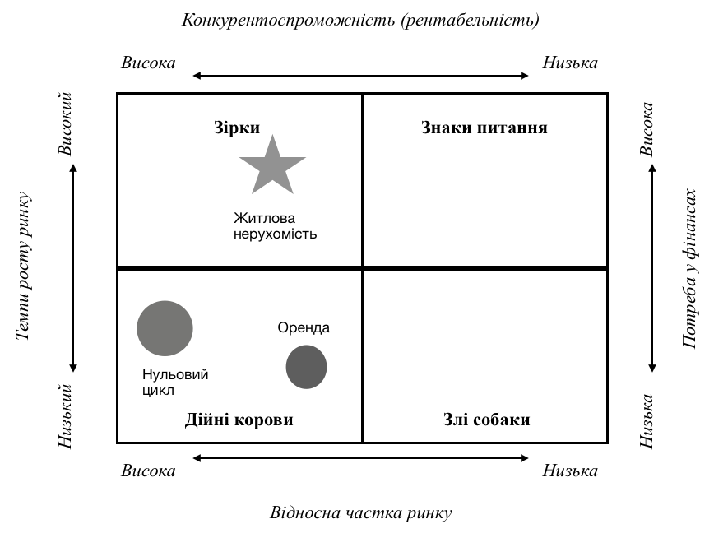
Рисунок 1.1 — Модифікована матриця БКГ
Джерело: Складено автором на основі отриманих даних на підприємстві

Позицію «Дійні корови» займає нульовий цикл будівництва. Це земляні роботи, фундамент з БІП та інші супутні роботи на земляній ділянці. З цього компанія почала свою діяльність на будівельному ринку. Детальний опис нульового циклу наведено в Додатку Б. Відносна частки ринку цієї категорії є досить висока, темпи росту поступово знижуються. Категорія забезпечує велику стабільну частку прибутку для утримання конкурентних позицій на ринку та потребує меншої кількості інвестицій. Перевагою для підприємства є наявність власних засобів виробництва, які підприємство також може здавати в оренду і отримувати прибуток незалежно від наявності власних будівельних проектів.
Позицію «Зірки» займає житлова нерухомість, це сегмент на який підприємство планує виходити в найближчий час, після закінчення активних бойових дій. Це новий сегмент для підприємства, але прибуток на цьому сегменті високий. Ринок швидко зростав та розвивався, до початку повномасштабного вторгнення, відповідно прогнозується відновлення попиту і після завершення війни. Так званий ефект відкладеного попиту, що сприятиме підприємству швидко та ефективно вийти на новий сегмент ринку. У цій позиції підприємству необхідно розробити стратегію позиціонування для споживчого ринку, використовувати час очікування для підготовчих етапів, без яких неможливо розпочати будівельні роботи, акумулювати ресурси та розпочати пошук інвестиційних партнерів. Адже сегмент житлової нерухомості потребує великих інвестицій у необхідні засоби виробництва, як наприклад баштові крани, які наразі відсутні у підприємства. Але купувати додаткову техніку при виході не доцільно, найбільш вигідніший варіант для компанії — оренда техніки на строк, який відповідає тривалістю будівельних робіт.
Відповідно після проведеного аналізу можна зробити висновок, що асортимент компанії є досить широким, повністю покриває запити замовників, повний цикл девелопменту та відповідає технічному забезпеченню підприємства. Конкурентоспроможність підприємства на промисловому ринку є досить високою, останні роки діяльності для компанії були успішними, вони стрімко закріпили свої позиції на ринку, налагодили надійні зв’язки з інвесторами та посередниками, що також посприяло глибшому проникненню на ринок.
Слабкою стороною підприємства є комунікація зі споживачем, низький рівень поінформованості, відсутність необхідних каналів комунікації. Відповідно неможливо проаналізувати внутрішню маркетингову інформацію: конверсії, лідогенерацію. Керівник підприємства зазначив, що одне з першочергових завдань, перед виходом на новий сегмент, це відновлення інтернет-каналів комунікації, таких точок контакту як — веб-сайт компанії; LinkedIn, Facebook, Instagram та канал на YouTube — точки контакту, які необхідні для підвищення рівня поінформованості та лояльності споживачів.
Нижче наведена таблиця сильних та слабких сторін підприємства ТОВ «Ресурс Холдинг», де зазначені всі фактори, які є сильними чи слабкими відносно діяльності компанії.
Таблиця 1.3 — Сильні та слабкі сторони підприємства
№ з/п | Фактор | Сильна сторона | Слабка сторона
1. | Адаптивність організаційної структури | +
2. | Високий рівень кваліфікації персоналу, високий рівень мотивації та досвіду роботи | +
3. | Високий рівень залучення нових технологій в виробничий процес | +
4. | Досвід роботи на ринку більше 9 років | +
5. | Високий рівень довіри та лояльності до компанії | +
6. | Наявність власних засобів виробництва | +
7. | Відсутність сайту компанії |  | —
8. | Використання технології оптимізації витрат | +
9. | Можливість виконувати повний цикл девелопменту | +
10. | Наявність всіх відповідних дозволів на виконання будівельних робіт та їх сертифікацію | +
11. | Наявність сталих партнерських зв’язків з інвесторами | +
12. | Розвинений сильний бренд |  | —
13. | Відсутність добре налагоджених каналів комунікації |  | —
14. | Прозора структура ведення бізнесу | +
15. | Можливість оптимізувати та пришвидшити виконання будівельних робіт | +
Джерело: складено автором
З таблиці 1.3 можна побачити, компанія має більше сильних сторін ніж слабких. Як було зазначено вище, слабкою стороною є відсутність сайту компанії, відповідно каналів комунікації, підприємство планує відновити необхідні канали в найближчий час, тому в майбутньому цей фактор буде нівельовано. Підприємству необхідно звернути увагу на розвиток бренду та brand awareness (з англ. — впізнаваність бренду). Це критично необхідно для ефективної діяльності на споживчому ринку.

1.2 Аналіз маркетингового середовища

Аналіз факторів макросередовища
Будівництво відіграє важливу роль у економіці і може бути індикатором економічного добробуту країни. У країнах Європи, де загальна економічна ситуація переважно стабільна, будівельний сектор зазвичай складає 5-7% від загального ВВП.
Україна також мала значну пропозицію нового житла протягом 2021 року. В цей період було введено в експлуатацію 11,4 млн квадратних метрів житла, що є найвищим показником за останні 30 років. На початку 2022 року темпи будівництва нового житла продовжували зростати. Проте, після повномасштабного вторгнення, багато забудовників припинили будівельні роботи на майданчиках. Це призвело до значного зниження обсягів введення нового житла в експлуатацію у 2022 році. Загальна площа введеного в експлуатацію житла скоротилася на 38%, становлячи 7,1 млн квадратних метрів (18 300 приватних будинків і 74 300 квартир). Скорочення обсягів нової пропозиції було помітним практично на всій території країни, за винятком кількох областей. Найбільший спад в будівництві спостерігався в східних і південних областях, де обсяги введення нового житла зменшилися на 70-90% у порівнянні з попереднім роком [11].
Нижче наведено рисунок 1.2, що ілюструє динаміку росту та падіння нової пропозиції по всій території України за 2021-2022 роки.
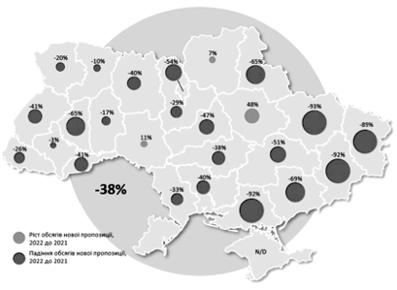
Рисунок 1.2 — Динаміка росту та падіння нової пропозиції на території України за 2021-2022 роки
Джерело: [11]

Загалом, ринок будівельних послуг в Україні станом на 2021 рік відзначався загальною тенденцією зростання та прискорення цього зростання. У цьому році український ринок будівництва збільшився на 3,2%, а супутній ринок будматеріалів зріс на 14,9% порівняно з аналогічним періодом 2020 року. Обсяг виконаних будівельних робіт за січень-вересень 2021 року склав 149 млрд грн. Житлове будівництво зросло на 18,4%, комерційне будівництво зменшилося на 2,0%, а інфраструктурне будівництво збільшилося на 1,3% (враховуючи дані без Криму та зони АТО) [12].
Нижче наведені діаграми 1.1 та 1.2, що ілюструють динаміку розвитку ринку за 2020-2021 роки.

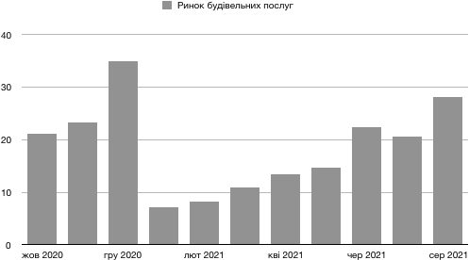
Рисунок 1.1 — Динаміка розвитку будівельного ринку України за 2020-2021 роки
Джерела: складено автором на основі даних[12]

Протягом 2020-2021 років в Україні відбулися складні зміни у розвитку будівельної галузі внаслідок пандемії COVID-19 та економічного середовища. Виникла ситуація, коли обсяги будівельних робіт та інвестицій знизилися через загальний економічний спад і невизначеність, пов'язану з пандемією. Обмеження у руху людей, карантинні заходи та економічні труднощі суттєво вплинули на активність будівельних проектів та інвестицій.
Проте, після введення протиепідемічних заходів та поступового зняття карантинних обмежень, галузь почала стабілізуватися. Деякі будівельні проекти були відновлені, а попит на житло та комерційну нерухомість почав зростати. Варто відзначити, що уряд України прийняв заходи для підтримки будівельної галузі, включаючи зниження податкових ставок та фінансову допомогу. Ці заходи допомогли покращити ситуацію в галузі.

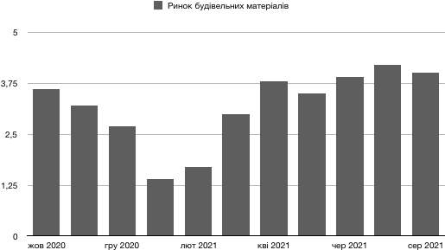
Рисунок 1.2 — Динаміка розвитку ринку будівельних матеріалів за 2020-2021 роки
Джерело: складено автором на основі даних[12]

Слід зазначити, що український будівельний ринок почав зростати на 2 місяці швидше, ніж у попередньому році, що створює умови для очікуваного зростання ринку будівництва в Україні на 5-6% у 2021 році при поточній динаміці. Таке зростання стимулюється збільшенням темпів реалізації проектів "Великого будівництва", запуском державної програми іпотечного кредитування і реформою ДІАМ (колишня ДАБІ).
У той же час, різке подорожчання газу на європейському ринку у жовтні може негативно вплинути на багатьох виробників, включаючи будівельну продукцію. Багато підприємств ще не повністю відчули стрибок цін на газ, оскільки промисловість в Україні закуповує його за довгостроковими контрактами. За оцінками Національного банку, енергія становить до 10% виробництва будівельних матеріалів, з яких 60% припадають на природний газ. За 9 місяців ціни на будівельні матеріали зросли на 3-8%. Очікується, що зростання цін може прискоритися на початку 2022 року, особливо через підвищення цін на газ та тарифів на вантажні перевезення залізницею з 1 січня 2022 року.
Згідно з даними агентства PAU, обсяг виконаних будівельних робіт у 2020 році склав 202 млрд гривень, що на 4,0% більше, ніж у 2019 році, з таким розподілом: житлове будівництво зменшилося на 18,5%, комерційне будівництво зменшилося на 2,7%, а інфраструктурне будівництво зросло на 14,8% [12].
Наслідки війни мають глобальний вплив, особливо на учасників будівельного ринку в багатьох країнах Європи та США. Багато з них були змушені сповільнити свою діяльність на поточних проєктах та обмежити запуск нових. Основні причини цього полягають у змінах логістичних маршрутів та зростанні витрат на енергоносії. На рівні кожної країни також виникали локальні проблеми. Наприклад, в Польщі була нестача робітників на будівництвах та брак житлової пропозиції через приток українських біженців, які потребують житла.
В даний час, коли відбуваються щоденні бойові дії, ракетні обстріли та інші загрози на території України, будівельний ринок майже повністю припинив свою діяльність. Здійснюються лише будівельно-ремонтні роботи та відновлення зруйнованої критичної інфраструктури. Період осінь-зима 2022 року був надзвичайно складним для країни через постійні відключення електроенергії та опалення. В цілому, будівельна діяльність на території України майже повністю зупинилася [13].
Війна та економіка будівництва
Значний спад у темпах будівництва в Україні не обумовлений лише ризиками фізичної безпеки. Високий курс валют та інфляція суттєво знизили покупельну спроможність населення, а вартість будівництва значно зросла. Це призвело до нестачі коштів покупців/інвесторів для продовження багатьох девелоперських проєктів, особливо на початковій стадії. Крім того, руйнування частини промислових підприємств призвело до нестачі будівельних матеріалів та проблем з їх логістикою на ринку.
За словами більшості девелоперів, ці проблеми вдалося вирішити, адаптувавшись до нових реалій та налагодивши нові логістичні ланцюги з українськими та іноземними постачальниками.
У жовтні-грудні 2022 року будівельні компанії зіткнулися з новим викликом, а саме необхідністю відповідати графіку відключень електроенергії або придбати потужні генератори для забезпечення безперебійного будівництва. Деяким забудовникам було вигідніше тимчасово призупинити будівництво, що також спричинило зменшення обсягів.
Проте найскладнішою проблемою на ринку житлової нерухомості у багатьох регіонах стали масові ракетні та артилерійські обстріли. За активних бойових дій станом на вересень 2022 року було зруйновано або пошкоджено 74,1 млн квадратних метрів житла, що становило більше 7% загального житлового фонду.
Масштаби руйнувань величезні. Тільки за доступними даними, рівень руйнації житла перевищує обсяги нового житла, яке було введено в експлуатацію протягом останніх семи років. З урахуванням масштабу ракетних обстрілів у останні місяці року і неможливості оцінити збитки в окупованих районах, обсяги зруйнованого житла ще більші [13].
Купівельна активність на ринку житла зменшилась утричі. Війна змусила людей більш обґрунтовано ставитися до покупок, особливо таких масштабних, як придбання житла. У перших місяцях війни у секторі житлової нерухомості транзакції не відбувались через відсутність доступу до Державного реєстру речових прав на нерухоме майно учасників ринку. З травня 2022 року реєстри почали поступово відкриватись, що стало початком повільного відновлення попиту.
Однак, з урахуванням невизначеності та фізичних та економічних ризиків, більшість потенційних покупців/інвесторів утримується від ухвалення рішень, незалежно від регіону. За словами опитаних забудовників, попит на квартири на первинному ринку становить лише 30% від попереднього рівня на західних областях, тоді як загальний попит у Києві складає 10-20% від попереднього рівня.
Аналогічні тенденції спостерігаються на вторинному ринку: кількість укладених угод купівлі-продажу квартир і житлових будинків в Україні протягом 2022 року становить 101 000 транзакцій - лише третину від минулорічного обсягу. Подібна динаміка спостерігається у більшості регіонів країни, з меншим зниженням (-40-60%) у відносно безпечних областях Центральної та Західної України і найбільшим зменшенням купівельної активності (-70-90%) на Сході та Півдні [13].
Внаслідок війни, вартість будівництва значно зросла, оскільки процес будівництва потребує значних енергетичних ресурсів на всіх його етапах, починаючи від виробництва та транспортування будівельних матеріалів до безпосереднього виконання робіт. Зокрема, ціни на сировину та основні будівельні матеріали зросли, оскільки багато з них відправляється до Польщі, Німеччини та інших європейських країн з підприємств в Україні. Наприклад, дефіцит сталі призвів до збільшення вартості певних видів сталі щонайменше вчетверо в Фінляндії. Взагалі, така тенденція буде тривати до закінчення війни. Прогнозується, що загальна активність в будівництві може покращитись у 2024 році при наявності економічної стабільності.
Результати запуску «єОселі»
У жовтні 2022 року в Україні була запущена державна програма доступного кредитування під назвою "єОселя". Початково програма була доступна лише для соціальних категорій населення, таких як військові, правоохоронці, медики та працівники освіти, які мали можливість отримати пільговий кредит на житло зі ставкою 3% річних на строк до 20 років.
На початку 2023 року планувалося розширити категорії громадян, які зможуть отримати кредит на житло під ставку 7%. Однак, через воєнний стан і недостатнє фінансування, масовий запуск іпотеки був затриманий. Організатори проєкту "єОселя" заявляють, що його повний запуск можна очікувати протягом 2023 року.
За даними компанії "Укрфінжитло", яка є координатором проєкту, станом на 31 грудня 2022 року (протягом перших трьох місяців роботи) 451 сім'я придбала власне житло через цю програму, більшість з яких складають сім'ї військовослужбовців та правоохоронців.
Проте 31 січня представники компанії "Укрфінжитло" повідомили, що кошти з першого раунду фінансування програми були повністю розподілені та використані банками-учасниками. Тому фінансові установи наразі не видають гроші навіть тим, хто вже отримав схвалення (що стосується близько 10 000 кандидатів). Наступний раунд кредитування планується запустити після привласнення додаткових ресурсів, що, за словами організаторів, може статися навесні [13].
Перспективи ринку житлової нерухомості України
Очікується, що в 2023 році забудовники будуть продовжувати зосереджувати всі свої ресурси на завершенні проєктів, які знаходяться на заключній стадії будівництва. Прогнози не передбачають появу нових проєктів в найближчий час. У випадку подальшої затримки в існуючому будівництві та відкладення нових проєктів на середньострокову перспективу, на ринку може виникнути дефіцит пропозиції житлових площ.
Що стосується попиту, то через низьку покупкувальну спроможність та загальну невизначеність на ринку, незначних позитивних змін в короткостроковій перспективі не передбачається. Після повного завершення війни та стабілізації економіки, поступово відбудеться відновлення попиту. Тоді може з'явитися відкладений попит на ринку житла. Люди, які внутрішньо переміщені та залишаться в своїх поточних місцях проживання, ймовірно, також розглянуть можливість придбання власного житла. У довгостроковій перспективі відновлення попиту буде залежати від темпів макроекономічної стабілізації після завершення війни [13].
На основі аналізу вище наведеної інформації побудовано таблицю 1.4, де наведені зведені фактори макросередовища, що мають високий та середній рівень впливу.

Таблиця 1.4 — Таблиця факторів макросередовища
Фактор | Характеристика фактори | Рівень впливу
Економічні | Швидкі темпи росту пропозиції на ринку до повномаштабного вторгнення | В
Економічні | Здорожчання газу та енергоресурсів у жовтні 2021 року | В
Економічні | Підвищення тарифів на вантажоперевезення залізницею. | В
Економічні | Зростання курсу валют та високий ріст інфляції | В
Економічні | Відсутність перпективи масової появи нових проектів | В
Політико-правові | Активна реалізація державного проекту «Велике будівництво» | В
Політико-правові | Запуск державних програм з іпотечного кредитування | В
Політико-правові | Початок повномаштабного вторгнення | В
Політико-правові | Руйнування частини промислових підпрємств | В
Політико-правові | Руйнування критичної інфраструтури | В
Політико-правові | Відсутність доступу до Державного реєстру речових прав на нерухоме майно | В
Демографічні | Масовий відтік населення — майже 12 млн покинуло територію України | С
Демографічні | Демографічна криза: старіння нації | С
Демографічні | Великі втрати на фронті — чоловіки від 21 року і старші | С
Природно-кліматичні | Відсутність сейсмічної активності на території України  Сприятливий клімат  Переважна частина територій — рівнини | Н

Де: В — високий рівень впливу
С — середній рівень впливу
Н — низький рівень впливу

Нижче наведена розширена таблиця 1.5 факторів макросередовища з детальним описом факторів, загроз та можливостей. Фактори макросередовища з низьким рівнем впливу в наступній таблиці не розглядаються.

Таблиця 1.5 — Розширена таблиця факторів макросередовища
№ з/п | Фактор | Загроза | Рівень впливу | Можливість | Рівень впливу
1. | Швидкі темпи росту пропозиції на ринку до повномаcштабного вторгнення | Високий рівень конкуренції на ринку;  Високі бар’єри входу на ринок | С | Після закінчення війни, можна очікувати також швидкі темпи розвитку ринку | В

Продовження таблиці 1.5
№ з/п | Фактор | Загроза | Рівень впливу | Можливість | Рівень впливу
2. | Активна реалізація державного проекту «Велике будівництво» | — | С | Участь у державних тендерах на відбудовування інфраструктури | С
3. | Запуск державних програм з іпотечного кредитування | — | С | Стоворення державної ініціативи «єОселя», відповідно ріст попиту на житлову нерухомість | В
4. | Здорожчання газу та енергоресурсів у жовтні 2021 року | Зростання вартості виготовлення матеріалів | В | — | С
5. | Підвищення тарифів на вантажоперевезення залізницею. | Зміна логістичних маршрутів | С | Зміна логістичних маршрутів;  співпраця з новими іноземними парнерами-постачальниками | С
6. | Початок повномаштабного вторгнення | Відсутність фізичної безпеки | В | — | В
6. | Початок повномаштабного вторгнення | Скорочення обсягів нової пропозиції під час війни | В | Прогнозований ріст попиту після закінчення повномаштабного вторгнення | В
6. | Початок повномаштабного вторгнення | Відсутність нових проектів, через високі ризики руйнувань | В |  | В
6. | Початок повномаштабного вторгнення | Дефіцит матерілів, через активні бойові дії в донецькій та луганській областях, та інших промислових областях | В | — | В
6. | Початок повномаштабного вторгнення | Дефіцит робочої сили та кваліфікованих кадрів | В | — | В
6. | Початок повномаштабного вторгнення | Масовий відтік населення з території України | В | — | В
6. | Початок повномаштабного вторгнення | Обмежені обсяги імпорту/експорту матеріалів, через логістичні ускладнення | В | — | В

Продовження таблиці 1.5
№ з/п | Фактор | Загроза | Рівень впливу | Можливість | Рівень впливу
7. | Зростання курсу валют та високий ріст інфляції | Зниження купівельної спроможності населення в 3 рази | В | —
7. | Зростання курсу валют та високий ріст інфляції | Зростання собівартості будівництва | В | —
7. | Зростання курсу валют та високий ріст інфляції | Ріст цін на будівельні матеріали впродовж 2022 року на 60% | В | —
7. | Зростання курсу валют та високий ріст інфляції | Зниження рівня платоспроможності населення, безробіття | В | —
7. | Зростання курсу валют та високий ріст інфляції | Відчутна різниця в доходах населення, відсутність середнього класу | В | —
8. | Руйнування частини промислових підпрємств  Руйнування критичної інфраструтури | Нестача будівельних матеріалів | В | —
8. |  | Обмежання в постачанні електроенергії | В | —
9. | Відсутність доступу до Державного реєстру речових прав на нерухоме майно | Неможливість продажу нерухомості | Н | —
10. | Відсутність перпективи масової появи нових проектів | Дефіцит пропозиції житлових площ | С | Можливість вийти на новий ринок житлової нерухомості | В
10. | Відсутність перпективи масової появи нових проектів | Дефіцит пропозиції комерційних площ | С | Можливість глибше проникнути на ринок | В
Джерело: Складено автором на основі зібраних даних
Де: В — високий рівень впливу
С — середній рівень впливу
Н — низький рівень впливу

Після проведеного аналізу факторів макросередовища можна зробити висновок, що існує багато загроз, але можливості для ефективної діяльності на ринку та виходу на новий сегмент також є. До закінчення повномасштабного вторгнення, або припинення активної фази бойових дій на території України підприємству ТОВ «Ресурс Холдинг» не доцільно робити спроби виходу на новий сегмент та відновлювати роботу, через те, що існує безліч фізичних загроз, що можуть спричинити втрату капіталовкладень, знищення засобів виробництва та банкрутство. Додатково існує небезпека для співробітників та працівників, не сприятливі умови роботи, як наприклад — обмеження в електропостачанні та інші ризики для життя.
Та все ж, до 24.02.22 року, спостерігалася позитивна динаміка росту ринку. За умови закінчення бойових дій, і поступовому відновленню економіки країни, початку активної фази відновлення інфраструктури, прогнозується відповідний ріст попиту на ринку будівельних послуг, відповідно і на супутніх ринках. Ефект відкладеного попиту, може надати сильний поштовх для розивитку підприємства на новому сегменті ринку.
Надалі доцільно провести аналіз факторів мезосередовища, для більш детального розуміння ситуації на ринку міста Києва та київської області.
Аналіз факторів мезосередовища
Ринок комплексних будівельних послуг України є досить насиченим як українськими компаніями, так і закордонними. Необхідно одразу зазначити, що є певні складності та особливості роботи на цьому ринку. Велика кількість будівельних компаній позиціонують себе як компанії, що виконують повний цикл будівництва, але це не так.
Насправді ринок девелопменту міста Києва не є насиченим, кількість головних гравців досить обмежана, через високі бар’єри входу. Необхідно розглянути комплекс послуг, який притаманний саме для будівельних компаній, які спеціальзуються на девелопменті. Таким чином можна виділити такі бар’єри входу на ринок:
- Адміністративні
- Структурні
- Високий рівень конкуренції
До адміністративних можна віднести бар’єри, які встановлені законом або органами державної влади, а саме: ліцензування, квотування, сертифікація, наявність дозволів, експертиза та інше. Для виконання робіт з девелопменту це один з ключових аспектів. Інакше кажучи, неможливо починати планувати будівельні роботи без наявності всіх вище зазначених документів. Отримання цих документів — важливий етап становлення підприємства як девелопера, і вихід на цей ринок неможливий без їх наявності. Це має позитивний вплив на ринок, з точки зору регулювання і контролю. Мінімізується кількість не надійних забудовників, що робить його безпечнішим для споживача.
Наступним бар’єром є структурний. Одним з найважливіших факторів є технологічне забезпечення, а саме виробничі потужності підприємства, які мають відповідати особливостям роботи на обраному ринку, поставленим цілям та завданням. Відповідно до цього, компанія має швидко адаптуватися, нарощувати або зменшувати виробничі потужності, за для оптимізації витрат. Це можливо досягнути шляхом укладання договорів оренди на ті чи інші необхідні засоби виробництва. Можливо регулювати термін оренди, відповідно до виробничого циклу.
І останнє це високий рівень конкуренції — найчастіше створюють саме конкуренти, які вже присутні певний час на ринку, відповідно їм належить певна частка ринку. Це може відзначитися на рівні цін, які вони встановлюють, довгострокові контракти, утримання та використання надлишкових виробничих потужностей.
Також до бар’єрів входу на ринок можна віднести нестачу досвіду роботи на ринку житлової нерухомості та відносно низький рівень поінформованості споживача про діяльність компанії.
Вихідними бар’єрами є довгостроковість прибутковості, а саме: розтягненість строків продажу готового житла, відповідно затримка виведення прибутку.
Сьогодні в Україні зареєстровано близько 400 девелоперських компаній. Через економічну кризу 2008 року індекс будівельних робіт впав майже на 50 %, а в 2014 під впливом суспільно-політичні події, активних військових дій, глибокої девальвації національної валюти, стагнації економіки, падіння ВВП, зростання рівня інфляції та державного боргу, скорочення доходів і купівельної спроможності населення зниження майже досягнуло 7 %. Все це змушує багатьох українських девелоперів відсувати терміни здачі, а то й зовсім заморожувати будівництво нових об’єктів.
В 2020 році в Києві налічується 264 девелопера: частина займається будівництвом житлових комплексів, а інша — котеджними забудовами.
У 2021 році середня ціна за квадратний метр в гривні стрімко зросла. Зацікавленість жителями Києва у придбанні житла підвищилася, причому 26% з них планують придбати квартиру ще в цьому році. Згідно з дослідженням проекту ЛУН Місто, найбільшим популярним класом новобудов став "комфорт" [14].
Середня ціна за квадратний метр у новобудовах Києва і Київської області зростала протягом усього року. Наприклад, у грудні 2021 року середня вартість квадратного метра у Києві становила 34 700 гривень, що на 7000 гривень вище, ніж у січні 2021 року (27 700 грн). У Київській області середня ціна за квадрат зросла з 16 500 грн до 20 900 грн (різниця - 4400 грн) [15].
Щодо вартості квартир, найменша однокімнатна квартира у Києві мала середню вартість 1,54 млн грн, а в Київській області - трохи менше, ніж мільйон гривень (970 тис. грн). Двокімнатні квартири в середньому коштували 2,28 млн грн у Києві і 1,45 млн грн у передмісті. Середня вартість трикімнатних квартир у новобудовах Києва становила 3,33 млн грн, а в області - 2,13 млн грн [15].
Мінімальна ціна за квадратний метр у Києві складала 19 500 грн, а в передмісті - 12 700 грн. Більшість мешканців Києва та столичного передмістя шукали квартири комфорт-класу. За типами житла, 98% киян шукали квартири, а 2% розглядали котеджі або таунхауси. У передмісті 67% потенційних покупців цікавили квартири у нових житлових комплексах, тоді як 33% розглядали придбання приватних будинків або таунхаусів [15].
У 2021 році найбільше квартир було введено в експлуатацію в Києві та Київській області. У столиці було здано 35 тисяч квартир, а на Київщині - 20 тисяч. Загалом по Київському регіону було здано 55 тисяч квартир у новобудовах.
У Києві в 2021 році було збудовано 58 житлових комплексів, а наразі у процесі будівництва перебувають 153 проєкти. У Київській області було збудовано 41 житловий комплекс, а наразі будуються 174 проєкти [15].
Також важливим показником є девелопери, які мають найбільшу територію забудови протягом року. В даний момент у Києві лідерами за цим показником є компанії "КАН Девелопмент", City One Development і "Київміськбуд", кожна з яких має близько 10% від загальної площі забудови у місті. У Київській області найбільшу територію забудови мають Riviera Estate - 11%, "Білий Шоколад" і "Мартинов" - по 7% кожен [15].
Понад 80% зацікавлених у придбанні житла в Києві та області протягом найближчих трьох місяців розглядають покупку квартири для себе. У найближчому майбутньому - протягом року, 26% киян і 19% жителів Київської області готові придбати квартиру [15].
В 2022 році ринок девелопменту, в повній мірі, припинив діяльність на території України на 2 місяці.
Після деокупації Києва та київської області, подальшого повернення людей до столиці, ринок почав відновлюватися.
Станом на 30 квітня 2023 року середні ціни на первинному ринку нерухомості міста Києва становить 46 500 грн за квадратний метр. Нижче наведено графік, що ілюструє динаміку росту цін за період квітень 2022 — квітень 2023 року [16].
Середні ціни на житлову нерухомість на первинному ринку визначаються на основі різних факторів, таких як розташування об'єкту, тип житла, розмір і планування квартири або будинку, рівень зручностей та якості будівництва, попит та пропозиція на ринку, економічна ситуація тощо.

На рисунку 1.4 наведено середні ціни на первинному ринку, у період з 30 травня 2022 року по 30 травня 2023 року. Необхідно зазанчити, що падіння цін на житлову нерухомість на первинному ринку, було спричинино початком порушенням цілісності кордонів України.

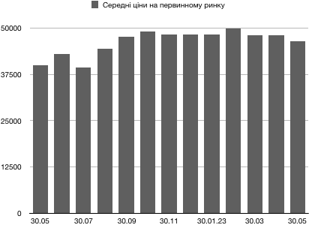
Рисунок 1.4 — Середні ціни на первинному ринку
Джерело: [16]

Зазвичай, середні ціни на житлову нерухомість формуються на основі аналізу ринкових даних, який включає цінові пропозиції різних забудовників або розробників проектів. Такі дані можуть бути доступні через офіційні веб-сайти забудовників, ріелторські агентства, спеціалізовані портали нерухомості та інші джерела.
Додатково, експерти нерухомості можуть проводити дослідження ринку, аналізувати статистику продажів та цінові тенденції для визначення середніх цін на житло в конкретному регіоні або місті.

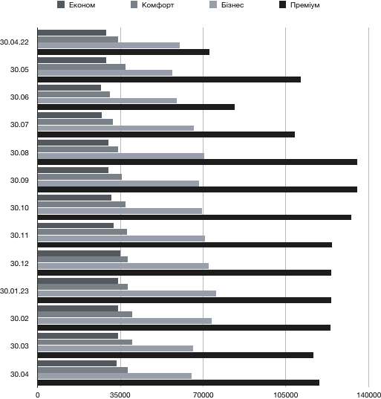
Нижче, на рисунку 1.5, наведена діаграма, що демонструє динаміку зміни цін на первинному ринку нерухомості за розподілом на категорії економ, комфорт, бізнес та преміум.
Рисунок 1.5 — Динаміка зміни вартості первинної нерухомості за розподілом відповідно на сегменти економ, комфорт, бізнес та преміум
Джерело: діаграма розроблена автором на основі даних [16]

За результатами проведеного дослідження, складено таблицю 1.6 фактори мезосередовища.
Таблиця 1.6 — Таблиця факторів мезосередовища
№ з/п | Фактор | Загроза | Можливість
1. | Зупинка або часткове обмеження виробничого процесу через інтенсивні обстріли та перебої з електропостачанням в місті Києві та приміські райони | Дефіцит житлових площ для тимчасово переміщених осіб;  Замороження розпочатих об'єктів на різних етапах. | —
2. | Ліміти обсягів електроенергії для обслуговування будівництва та експлуатації будівельного обладнення | Неможливість в повній мірі продовжувати ативну будівельну дільність.  Неможливість здійснення повноцінної діяльності для матеріало-сировинних підприємств. | Зниження активності конкурентів;  Можливість акумулювати ресурси за для ефективного виходу на ринок.  Виконання підготовчих етапів, які не потребують залучення фінансових ресурсів пі дприємства.
3. | Прогнозовано відновлення стабільного росту попиту на нерухомість в період після закінчення війни – відбудови | — | Вийти на сегмент житлової нерухомості, закріпитися на ринку
4. | Тенденція до придбання введеного в експлуатацію житла | Дефіцит житлових площ, що введені в експлуатацію | Акумулювати ресурси, інвестувати власний капітал в будівництво
5. | Гостра потреба в житлі для внутрішньо переміщених осіб | Дефіцит житлових площ, низька платоспроможність населення, а з іншого боку здорожчання будівництва, мінімальна підтримка з боку держави, що спиняє процес відбудови інфраструктури | Відповідно до стрімкого росту попиту, можливість вийти на ринок з високим рівнем активності, та актуальною ціновою пропозицією

Продовження таблиці 1.6
№ з/п | Фактор | Загроза | Можливість
6. | Тенденція до вибору відомих забудовників з цікавими проектами | Загроза втратити конкурентоспроможність, через відсутність сильного бренду, відповідно довіри та лояльності споживачів | Будувати маркетингову стратегію відповідно до ринкового попиту
7. | Високий рівень конкуренції у галузі та високі бар’єри входу | Програти в ціновій війні конкурентам, та вилетіти з ринку, з високими втратами фінансових ресурсів | При успішному виході на ринок, бар’єри входу убезпечать підприємство від появи нових конкурентів
8. | Ринок переповнений недобудованими об’єктами | Зниження довіри споживача до відчизняних забудовникі, що провокує появу іноземних конкурентів на українському ринку | Можливість проведення глибинного аналізу помилок та успіхів конкурентів, відповідно при виході на новий сегмент, підприємство має змогу акумулювати власні ресурси при виході на новий сегмент, з мінімальними загрозами їх втрати.
Джерело: складено автором на основі зібраних даних

Аналіз факторів мікросередовища
В аналізі факторів мезосередовища, било виділено чотири основні сегменти — економ, комфорт, бізнес та преміум. До початку повномаштабного вторгнення, більшість споживачів, які цікавилися темою придбання житлової нерухомості обирали саме «комфорт» клас. Для більш детального розуміння, необхідно розглянути критерії за якими визначається клас житла.
Критерії визначення класу житла
Квартира в Києві та київській області може належати до одного з чотирьох основних класів житла: економ, комфорт, бізнес і преміум. Для визначення, до якого класу належить новобудова, був розроблений спеціальний перелік критеріїв:
- розташування та інфраструктура района;
- концепція будівельного проєкту;
- матеріали, які були використані для зведення будинку;
- планування площі;
- співвідношення кількості паркомісць до кількості квартир;
- внутрішнє оздоблення громадських зон;
- інженерне забезпечення;
- рівень безпеки;
- благоустрій прибудинкової території;
- соціальна інфраструктура (дитсадки, школи, поліклініки та інше);
- характеристика прибудинкового паркінгу [17].
Нижче наведено таблицю 1.6, що містить інформацію відносно розподілу вартості житлової нерухомості за різними категоріями.

Таблиця 1.6 — Ціна за квадратний метр по категоріям
Категорія житла | Економ | Комфорт | Бізнес | Еліт
Ціна в грн за кв. метр | 35 400 | 38 200 | 65 200 | 119 000
Джерело: розроблено автором на основі даних [16]

Можна спостерігати велику різницю у ціні за квадратний метр між сегментами. Для кращого розуміння ціноутворення, необхідно розглянути кожний сегмент детально. Тим самим, можна зробити висновок, на який з наведених сегментів є найбільш привабливим для підприємства «Ресурс Холдинг».
Категорія «економ». Зазвичай до цього класу відносять будинки панельного типу, з відносно невеликою площею кімнат та відносно низькою стелею. Характерним є відсутність достатнього простору, планування санвузлів та кухонної зони дуже не зручні, відповідно необхідно демонтувати та відбудовувати нові стіни, що не завжди можна зробити, через панельну технологію забудови. Використання матеріалів для будівництва низької якості та мінімальне внутрішнє оздоблення. Найчастіше охорона території та парковка влаштовується самими власниками квартир в ЖК, тобто паркомісця купуються окремо, або взагалі відсутні. Так само і охорона території, організовується лише з ініціативи мешканців і за окрему плату.
Категорія «комфорт». В цій категорії вже набагато більше переваг. Наприклад, використовуються якісніші технології та матеріали для будівництва.
Найчастіше це монолітно-каркасна забудова, з цілісної цегляної кладки, де можуть використовувати цеглу, керамоблоки та рідше газоблоки. Вагомою перевагою також є продумана соціальна інфраструктура та зручне розташування шкіл, дитсадків, транспортних розв’язок, ТЦ та ТРЦ, зелених зон та лікарень. Таким новобудовам притаманне типове планування, рідко коли є індивідуальні проекти. Оздоблення мінімалістичне, але відрізняється від «економ» формату.
Категорія «бізнес». До цього сегменту вже зовсім інше ставлення. Відповідно використовуються високоякісні матеріали, найчастіше це будівництво за індивідуальним проектом, який розробляється саме під певну категорію споживачів. А отже і новобудова розташована в елітних районах, ближче до центру, де перевагою є саме вид на місто чи зелену зону. В плануваннях таких помешкань багато вільного простору, високі стелі та дизайнерське оздоблення. Значну увагу приділяють безпеці, найчастіше це повністю закрита територія з цілодобовою охороною та відеоспостереженням. Система пропуску лише за запрошенням мешканців та передбачені послуги консьєржа.
Категорія «еліт». Проекти цього класу житла розробляють лише індивідуально відомі архітектори, використовуючи досить цікаві та незвичні архітектурні рішення. Просторе планування квартир, яке залежить лише від ініціативи та побажань інвестора проекту. Споживачі класифікують «еліт» як ультра комфортне житло через наявність доступу до ексклюзивної інфраструктури. Як наприклад: фітнес-центр, басейн, СПА комплекс, приватний кінотеатр, лаундж зона, ресторани, власна зелена зона та конференц-зал. Також вагомою перевагою є наявність аварійного електропостачання та власної котельні. Продумано централізовану вентиляційну систему та систему клімат-контролю, систему додаткової фільтрації води та очищення повітря. На першому місці, при виборі новобудови такого рівня, є безпека. Звичайно це цілодобова охорона, відеоспостереження, пропускна система з використанням технології розпізнавання обличчя, а також система ліва карт, які дозволяють підніматися на поверх лише мешканцям будинку.
Наявність підземного опалювального паркінгу, де також використовуються всі засоби безпеки. Всі ці елементи і формують надзвичайно високу вартість житла в будинку такого класу.
Нижче, на таблиці 1.7, наведено приклади будівельних проектів та забудовників за сегментами: економ, комфорт, бізнес та еліт.
Таблиця 1.7 — Забудовники-лідери в кожному з наведених сегментів
Категорія житла | Економ | Комфорт | Бізнес | Еліт
Забудовник та проект | Stolitsa Group  ЖК «Відпочинок» | Інтергал-Буд  ЖК «Академ-квартал» | Geos  ЖК «AuRoom» | КАН Девелопмент  ЖК «Tetris Hall»
Джерело: розроблена автором на основі власних спостережень

Після сегментування ринку за основними категоріями житлової нерухомості та опису сегментів можна зробити висновок, що на сегментах з категоріями бізнес та еліт надзвичайно високі бар’єри входу, високий рівень конкуренції та повільний ріст попиту. Адже динаміка темпів росту ринку наразі непрогнозована, і такі проекти є надзвичайно ризикованими для підприємства. До того ж, до початку повномасштабного вторгнення, прослідковувалася тенденція до покупки житла в новобудовах, які не введені експлуатацію, відповідно забудовники поступово отримували інвестиції для продовження будівельного процесу. Наразі ситуація змінилася, споживачі які зацікавлені у придбанні житла, розглядають саме готові будинки, які введені в експлуатацію, для мінімізації ризиків втрати капіталовкладень.
Якщо розглядати сегмент «економ», то з точки зору прибутковості, це не такий привабливий сегмент для компанії, оскільки вона не може досягнути конкурентоспроможності за рахунок ефекту масштабу. Також квартири розраховані на людей з середнім рівнем доходу, які купують квартиру у довгострокову розстрочку. А отже, забудовник заздалегідь має розуміти, що виведення прибутку може розтягнутись на невизначений строк.
Можемо зробити висновок, що найбільш привабливим сегментом для виходу підприємства є «комфорт». Оскільки після закінчення війни очікується масовий ріст попиту, а до цього вибір споживачів був спрямований на клас «комфорт», підприємству ТОВ «Ресурс Холдинг» доцільно розглядати саме цей сегмент.
Далі розглянемо основних конкурентів компанії ТОВ «Ресурс Холдинг». Зважаючи на досить високий рівень конкуренції, високі бар’єри входу та виходу та стандартизованості послуги конкурентів досить багато. Прямими конкурентами у сегменті житлової нерухомості «комфорт» є компанії:
- Інтергал-Буд — лідер серед приватних забудовників України. Об’єкти нерухомості розташовані у Києві, Львові, Житомирі, Чернівцях, Мукачеві, Ужгороді та Одесі. Компанія на ринку вже 19 років, і за цей час було реалізовано 78 проектів, це 4,6 млн квадратних метрів нерухомості у проектному портфелі, майже 19,4 тис власників квартир. Компанія була багато разів нагороджена преміями: «Девелопер року» 2020, «Компанія року» 2020, «Дивелоперська компанія Києва» 2020. Також номер один у рейтингу забудовників «Мінфін» за кількість введеного в експлуатацію житла в 2019 році. Та почесна відзнака «Золота зірка» від Конфедерації Будівельників України.
Ключовими перевагами є:
- Ремонт «під ключ»;
- Гарантії якості матеріалів і робіт;
- Низька щільність забудови, житлові комплекси за принципом «місто в місті»;
- Соціальна відповідальність.
«Інтергал-Буд» пропонує власні довгострокові програми розстрочки. Активно працює послуга «trade-in», завдяки якій можна продати стару квартиру в рахунок придбання нової.
Житлові комплекси розташовані в місцях, комфортних для проживання, зі зручною транспортною розв’язкою, наявні зелені зони, місця для відпочинку та інше.
Довіра до компанії формується на базових речах:
- Велика кількість вчасно зведених проектів;
- Високі темпи будівництва;
- Відсутність недобудов;
- Найширше регіональне охоплення;
- Ведення будівництва за рахунок власних коштів.
Для споживача надзвичайно важливо при виборі забудовника його репутація. Відповідно наявність недобудованих або невчасно зданих об’єктів негативно впливає на формування іміджу надійного забудовника.
Компанія має власні соціальні мережі, а саме Linkedin, Instagram, Facebook. Додатковими каналами комунікації є Telegram та платформа YouTube, де компанія розміщувала свої промо-відео. Аналіз соціальних мереж та інших каналів комунікації показав, що остання соціальна активність у компанії була від 6 місяців до 1 року. Це спричинено початком повномасштабного вторгнення та частково припиненою будівельною активністю.
- Київміськбуд — Історія компанії починається в 1955 році зі створення Головного управління житлового і цивільного будівництва при Київському міськвиконкомі на базі спеціалізованих підприємств м. Києва. Метою створення було збільшення обсягів житлового та цивільного будівництва в столиці Україні, впровадження індустріальних методів житлового будівництва. Уже в перші роки роботи обсяги будівництва у кілька разів перевищили обсяги, які виконували організації, які увійшли до його складу, а через десять років збільшилися майже в 30 разів.
Найпершою технологією яку було використано це панельне будівництво. Створення домобудівних комбінатів дало можливість почати в Києві багатопанельне домобудівництво, яке значною мірою поліпшило умови життя киян [21].
За 65 років роботи було побудовано більше 45 млн квадратних метрів житла, 651 дитячих садків та 345 загальноосвітніх шкіл, та багато інших важливих об’єктів інфраструктури.
Підприємство веде активну партнерську діяльність з навчальними закладами та будівельними партнерами, а саме: «Київський будівельний технікум» та «Вище професійне училище №26», ТОВ «КУА «Будкепітал» та ТОВ «КУА «БудДевелопмент». Також залучаються підприємства виконавці спеціальних робіт як наприклад: ТОВ «Гарант-енерго», ПАТ «Трес Київспецбуд» та багато інших. Загальна кількість спеціальних підприємств — 15, вони покривають всі потреби забудовника.
Стосовно соціальних мереж, компанія веде їх досить активно, публікації регулярні та всі мають інформ активний характер. Також перевагою є наявність відкритої інформації стосовно діяльності компанії.
Багато недоліків стосовно надійності забудовника, за останні 10 років роботи на ринку підприємство фігурувало в багатьох скандалів відносно недобудови об’єктів, що має свій негативний вплив на репутацію підприємства.
- Ковальська — компанія на ринку з 2002 року, за цей період здано 26 об’єктів. Це надійний забудовник, який позиціонує себе як один з найбільш надійних забудовників столиці. У портфелі підприємства універсальні проекти, кожен з яких особливий з точки зору архітектури, концепції та планувань. Компанія закриває 80% потреб сировини та матеріалів власним виробництвом, інвестує власний капітал у будівництво та несе відповідальність за якість навіть після завершення будівництва. Це єдиний девелопер в Україні, який має власні промислові потужності: від кар’єрів до заводів. Тим самим, девелопер контролює якість будівельних матеріалів на всіх етапах, продукція проходить безліч тестувань та перевірок на міцність, довговічність та екологічність. Соціальні мережі доволі активні та наповнені інформацією, компанія доводить своїм споживачам свої цінності, регулярно підтверджуючи свою репутацію надійного забудовника.
Нижче наведена таблиця 1.8, де порівнюється підприємство ТОВ «Ресурс Холдинг» з конкурентами. Для порівняння використовується три компанії конкуренти, і порівняння буде відбуватися за факторами, що наведені в таблиці. Для зруності будуть використані такі скорочення:
Інтергал Буд – І;
Київміськбуд – К;
Ковальська – Ко.

Таблиця 1.8 — Порівняння досліджуваного підприємства з конкурентами
Фактор конкурентоспроможності | Бали 1-20 | Порівняння конкурентів з підприємством ТОВ «Ресурс Холдинг»
Фактор конкурентоспроможності | Бали 1-20 | -3 | -2 | -1 | 0 | 1 | 2 | 3
Досвід роботи на ринку | 17 |  |  |  |  |  | І | К/Ко
Репутація надійного забудовника | 18 |  |  |  | К | Ко/І
Фінансова стабільність | 16 |  | К |  |  | І | Ко
Портофоліо проектів | 14 |  |  |  |  |  | К | Ко/І
Локація проектів (доступність до інфраструктури) | 15 |  |  |  |  |  | К/Ко/І
Кількість введених об'єктів в експлуатацію | 17 |  |  |  |  |  | Ко/І | К
Якість будівництва (рівень дотриманості ДБН, стандартів) | 19 |  |  |  |  |  |  | К/Ко/І
Цінова політика | 17 |  |  |  |  | К | Ко | І
Комплексність сервісів (додаткові послуги девелопера) | 16 |  |  |  |  |  | К/Ко | І
Інноваційність (рівень впровадження технологій) | 18 |  | К |  | Ко |  | І
Розвиненість бренду | 16 |  |  | К |  |  | І | Ко
Відсутність недобудов | 20 | К |  |  | Ко |  |  | І
Ширина асортименту | 16 |  |  |  |  | К | І/Ко
Екологічність виконання будівельних робіт | 13 |  |  |  | К |  | Ко/І
Наявність добре розвинутих каналів комунікації | 17 |  | К |  |  |  | Ко | І
Джерело: складено автором на основі попередньо зібраних даних
Отже, сильні сторони у порівнянні з конкурентами є репутація надійного забудовника на промисловому ринку, що супроводжується відсутністю недобудов, екологічність будівництва та благоустроєм. Ширина асортименту відповідає потребам підприємства, повністю покриває цикл девелопменту, що є вагомим фактором при виході на новий сегмент. Локалізація об’єктів — це Київ та київська область, відповідно конкуренти покривають також ці області, тому необхідно посилити конкурентоспроможність, впізнаваність бренду та, відповідно, лояльність споживачів. Відповідність ДБР та стандартам, це обов’зкова умова для будь-якого забудовника, тому цей фактор має сильний вплив, як на підприємство «Ресурс Холдинг», так і на конкурентів.
Інформаційне забезпечення — слабка сторона відносно конкурентів. На споживчому ринку надзвичайно важливо мати налагоджені канали комунікації зі споживачем. Більшість конкурентів мають всі необхідні канали та точки контакту, вони є добре розвиненими. Інформація регулярно оновлюється, окрему увагу приділяють веб-сторінкам та сторінками в соціальних мережах. Лідери ринку мають додатково YouTube канали, на яких виходить відео реклама, відео огляди об’єктів та інше.
Маркетингові активності, наразі, відсутні як у конкурентів, так і в підприємства «Ресурс Холдинг». Це спричинено відсутністю активної діяльності забудовників на ринку, через активні бойові дії на території України.
Постачальники
Постачальники ресурсів є необхідною складовою будівельної діяльності і будівництва будівель і споруд. У цій матеріаломісткій галузі економіки використовуються різноманітні будівельні матеріали, які постійно змінюються залежно від проекту і етапу будівництва. Забезпечення матеріально-технічних ресурсів на будівельному майданчику вимагає співпраці з багатьма підприємствами, що видобувають сировину і виробляють матеріали.
Однак, під час бойових дій і післявоєнного періоду постають логістичні ускладнення. Застосування технології "just-in-time" стає складнішим через блокування транспортних маршрутів і дефіцит енергоресурсів. У таких умовах необхідно шукати локальних постачальників і забезпечувати наявність запасів на складах. Зміна постачальників може призвести до нових ризиків, таких як затримки поставок або низька якість матеріалів, що може призвести до збитків і втрати репутації компанії.
Крім того, важливо враховувати маркетингові посередники, які можуть бути торговими посередниками, агенціями з маркетингових послуг і кредитно-фінансовими установами. Торгові посередники займаються безпосереднім продажем і консультаціями, агенції з маркетингових послуг проводять дослідження і рекламу, а кредитно-фінансові установи надають фінансування та страхові послуги. Кожна з цих груп відіграє важливу роль у плануванні та розвитку підприємства.
Таким чином, під час проведення конкурентного аналізу девелоперів можна враховувати такі критерії: наявність надійних постачальників ресурсів, здатність забезпечувати матеріально-технічні ресурси в ускладнених умовах, співпраця з маркетинговими посередниками і доступ до кредитно-фінансових установ.
Маркетингові посередники складаються з торгових посередників, агенцій з надання маркетингових послуг та кредитно-фінансових установ. Тому потрібно детальніше розглянути кожну з цих груп, наведені приклади відповідають діяльності компанії ТОВ "Ресурс Холдинг".
Торгові посередники - це компанії, що займаються прямим продажем, організовують точки продажу і консультації. Вони створюють локальні точки продажу, наприклад, у ТРЦ та ТЦ, активно проводять консультації через гарячу лінію та відповідають на запитання з різних каналів комунікації, таких як офіційний сайт компанії. Основним завданням торгових посередників є первинна консультація та інформування споживача про діяльність підприємства, його проекти та умови придбання нерухомості.
Агенції з надання маркетингових послуг - це аутсорс компаній, які надають послуги з проведення маркетингових досліджень, реклами та консультацій з питань маркетингу, таких як просування та позиціонування фірми на новому сегменті. Для компанії "Ресурс Холдинг" маркетингова агенція здійснює оцінку привабливості окремих секторів, наприклад, для ТЦ.
Кредитно-фінансові установи включають банки, кредитні та страхові компанії, а також інші організації, які надають фінансування проектів або страхування компанії від ризиків.
Контактні аудиторії
Для визначення контактних аудиторій, необхідно розуміти що це особи, які мають реальний чи потенційний інтерес до підприємства, його діяльності. Розглянемо сім типів контактних аудиторій:
- Фінансові кола
- Контактні аудиторії ЗМІ
- Органи державної влади та управління
- Цивільні групи дій
- Місцеві контактні аудиторії
- Широка публіка
- Внутрішні контактні аудиторії [22].
Контактні аудиторії девелоперів можуть варіюватися залежно від конкретної ситуації та проекту. Важливо враховувати потреби та очікування цих аудиторій для успішного розвитку та продажу нерухомості.
Якщо розглядати компанію-забудовника, то контактними аудиторіями є споживачі, які розглядають можливі варіанти покупки житлової нерухомості в найближчі 5 років.
Також, дивелопери можуть співпрацювати з архітекторами, місцевими органами влади, фінансовими установами, консультантами з нерухомості та іншими аудиторіями.
Нижче наведена таблиця 1.9, що узагальнює фактори мікросередовища з наявними загрозами та можливостями. Відповідно, є можливість більш детально проаналізувати цей зв’язок та їх вплив на майбутню діяльність підприємства. Також, проведення цього аналізу необхідне для наступних етапів дослідження.

Таблиця 1.9 — Таблиця факторів мікросередовища
№ з/п | Фактор | Загроза | Можливість
1. | Конкуренти мають значний досвід роботи на ринку, відповідно високий рівень лояльності та довіри споживачів | Низький рівень обізнаності споживачів про діяльність підприємства, може негативно вплинути на її конкурентоспроможність на ринку. | Перейняти досвід конкурентів, використовувати лише ті інструменти, які працюють, тим самим ефективніше використовувати ресурси та вести більш активну діяльність на ринку
2. | Велика кількість прямих конкурентів | Загроза витіснення з ринку, втрата ринкової частки.  Фінансові ресурси підприємства, можуть бути вичерпані під час жорстокої конкурентної боротьби на ринку. | —
3. | Низький рівень розвиненості каналів комунікації зі споживачем у порівнянні з конкурентами | Загроза втрати частки ринку через низький рівень поінформованості споживачів про діяльність підприємств. | —
4. | Розвиненість соціальних мереж та медіа | — | Посилення конкурентних переваг, за рахунок використання соціальних мереж, медіа та ЗМІ є сильним інструментом впливу та інформування споживачів.  При залучені цих точок контакту, буде спостерігатися позитивний вплив на імідж підприємства, конкурентоспроможність та рівень поінформованості споживачів, відповідно рівень лояльності до бренду.
5. | Велика кількість підрядників та субпідрядників, постачальників та логістичних посередників | Ризики початку співпраці з новими (невідомими) підрядниками та посередниками. | Створення нових партнерських взаємовигідних зв’язків, що сприятимуть посилення позицій підприємства на ринку.

Продовження таблиці 1.9
№ з/п | Фактор | Загроза | Можливість
6. | Стандартизованість послуги, відповідно асортимент ідентичний | Загроза втрати конкурентних переваг, за умови відсутності додаткових послуг, після продажного обслуговування. | Посилення конкурентоспроможності за рахунок після продажного обслуговування, вигідних умов продажу, кредитування та інших додаткових послуг від забудовника.
7. | Збільшення кількості маркетингових посередників, для підвищення ефективності роботи на новому сегменті | — | Співпраця з маркетинговими посередниками, які підвищать ефективність роботи на новому сегменті, шляхом концентрації ресурсів підприємства, фокусу саме на будівництві
Джерело: складено автором на основі зібраних даних

З таблиці факторів мікросередовища можна зробити висновок, що деякі фактори мікросередовища можуть загрожувати втратою конкурентоспроможності на ринку. Через відсутність стратегії просування та позиціонування, підприємство може бути витіснене з ринку, велика кількість прямих конкурентів ускладнює вхід компанії на новий сегмент та провокує використання більших фінансових ресурсів. Досвід роботи на ринку, рівень поінформованості споживачів, лояльність до бренду — має вагомий вплив при виборі майбутнього забудовника.

1.3 Визначення маркетингової управлінської проблеми

За результатами аналізу факторів зовнішнього та внутрішнього середовища, виділення сильних та слабких сторін компанії, ринкових можливостей та загроз можна провести SWOT-аналіз.
Отже, нижче наведена таблиця 1.10, де зібрані найвпливовіші фактори зовнішнього та внутрішнього середовища, можливості та загрози які мають безпосередній вплив на діяльність підприємства.
Таблиця 1.10 — Таблиця SWOT-аналіз
Сильні сторони | Слабкі сторони
- Досвід роботи на ринку Києва та київської області більше 10 років;  - Наявність відповідних виробничих потужностей для розширення діяльності;  - Наявність необхідних нормативно-правових ліцензій і дозволів для виконання комплексу будівельних робіт;  - Наявність досвіду отримання необхідних ліцензій та дозволів для проведення будівельних робіт;  - Наявність відповідних засобів виробництва для виконання специфічних видів робіт;  - Наявність спеціалістів у штаті;  - Ефективно налагоджена система роботи з постачальниками, що дозволяє використовувати технологію точно в час та оптимізувати витрати; | - Комунікація зі споживачем слабо налагоджена, відповідно низький рівень поінформованості щодо діяльності компанії;  - Відсутність стратегії просування;  - Відносно низький рівень поінформованості споживача про діяльність та досягнення підприємства
Можливості | Загрози
- Низький рівень конкуренції на обраному сегменті, що дозволяє збільшити частку ринку;  - Глибше проникнення на ринок, за рахунок диверсифікації послуги, за рахунок того, що більшість конкурентів припинили свою активну діяльність на ринку;  - Зміна логістичних маршрутів поставок сировини та матеріалів, що сприяє відновленню будівельного процесу, через те, що локалізація діяльності націлена на місто Київ та київську область, є можливість оптимізувати логістичні витрати. | - Зменшення привабливості капіталовкладень підприємства у зв’язку з ризиками спричиненими повномасштабним вторгненням;  - Неможливість довгострокового та середньострокового планування бізнесу через вплив економічних факторів (ріст інфляції, безробіття, низька платоспроможність населення);  - Високий рівень необхідності капіталовкладень для виходу на новий сегмент;  - Високий рівень необхідності капіталовкладень для виходу на новий сегмент;  - Здорожчання вартості будівництва, через ріст цін на сировину та матеріали, енергоресурси.
Джерело: складено автором на основі проведеного дослідження

Надалі доцільно провести перехресний SWOT-аналіз для порівняння характеристик підприємства з факторами маркетингового середовища.
Нижче наведена таблиця 1.11, отримані результати якої, необхідні для визначення симптомів маркетингової управлінської проблеми, подальшого планування дій відносно розвитку підприємства та нівелювання ризиків, з урахуванням сильних та слабких сторін компанії.

Таблиця 1.11 — Перехресний SWOT-аналіз
 | Можливості  Низький рівень конкуренції на ринку  Диверсифікація послуги  Зміна логістичних маршрутів, відновлення будівельного процесу | Загрози  Зниження капіталовкладень  Неможливість довгострокового та короткострокового планування  Необхідність капіталовкладень для виходу на новий сегмент  Здорожчання собівартості будівництва
Сильні сторони  Досвід роботи на ринку  Наявність необхідних засобів виробництва  Наявність специфічних засобів виробництва  Наявність необхідних дозволів та ліцензій  Досвід отримання ліцензій та дозволів  Наявність кваліфікованих кадрів  Налагоджені зв’язки з постачальниками та посередниками | Можливість вийти на новий сегмент ринку, з високим рівнем конкурентоспроможності.  Можливість глибше проникнути на промисловий ринок.  Можливість розширити асортимент послуг на будівельному ринку на сегменті житлової та комерційної нерухомості. | Необхідність виділити чіткі конкурентні переваги, і будувати стратегію позиціонування саме на них, для підтримання необхідного рівня конкурентоспроможності.  Необхідність моніторити ринкові можливості, для ефективного виходу на новий сегмент, очікування так званих «стратегічних вікон».
Слабкі сторони  Погано налагоджена комунікація зі споживачем  Відсутність стратегії просування | Ускладнення виходу на новий сегмент ринку, через відсутність каналів комунікації зі споживачем, відповідно низький рівень поінформованості споживачів, низький рівень лояльності споживачів до компанії. | Необхідність оптимізувати витрати.  Необхідність посилити технологічне забезпечення та підвищити ефективність використання капіталу.  Необхідність пошуку додаткових інвестиційних каналів.
З перехресного аналізу ринкових можливостей та сильних сторін підприємства, що наведено в таблиці 1.9 можна зробити висновок, що підприємство має можливість вийти на новий сегмент ринку. Для цього є всі необхідні ресурси, а саме: технологічне забезпечення, спеціальні засоби виробництва — устаткування, досвід роботи на ринку та досвід отримання дозвільної документації. Також, наявність кваліфікованих кадрів, які не потребують перекваліфікації для роботи на сегменті житлової нерухомості. Важливим сприятливим фактором є ефект відкладеного попиту, що стимулюватиме розвиток ринку в після воєнний період. Тому у підприємства є можливість, з виходом на новий сегмент, задовільнити стрімкий ріст попиту.
З перехресного аналізу ринкових загроз та сильних сторін підприємства робимо висновок, що для ефективного виходу на новий сегмент ринку необхідне коригування маркетингові стратегії підприємства, а саме стратегії позиціонування. Для того, щоб компанія мала вищий рівень конкурентоспроможності, доцільно орієнтуватися на концепцію відкриття «стратегічних вікон». Планування виходу на новий сегмент важливий етап, що дозволяє розпочати роботу на ринку з меншими фінансовими та адміністративними ресурсами.
З аналізу слабких сторін та можливостей виділено, що підприємство має велику загрозу, що пов’язана з відсутністю добре розвинених каналів комунікації зі споживачами. Недостатній рівень поінформованості споживачів про діяльність підприємства, негативно впливає на лояльність їх до компанії, відповідно конкурентоспроможність підприємства на сегменті.
Слабкі сторони та загрози для підприємства — це в першу чергу робота з внутрішніми ресурсами підприємства, удосконалення технологічного забезпечення, оптимізація фінансових ресурсів, створення нових надійних партнерських зв’язків — необхідні заходи, для нівелювання ризиків втрати капіталовкладень та витіснення з ринку, через високий рівень конкуренції.
Після проведеного аналізу можна визначити наступні симптоми маркетингової управлінської проблеми — виникнення ринкової можливості виходу на новий сегмент ринку, у зв’язку з повною дефрагментацією ринку.
Зовнішні — припинення активної діяльності на ринку житлової нерухомості, зменшення кількості учасників ринку (забудовників), скорочення обсягу нової пропозиції на ринку. Відповідно, після закінчення активних бойових дій, поступово буде відновлюватися економіка країни, ринок комплексних будівельних послуг також буде відновлювати довоєнні темпи росту.
Внутрішніми симптомами є: наявність необхідного технологічного забезпечення у підприємства, специфічних засобів виробництва, кваліфікованих кадрів, досвіду роботи в будівельній галузі та фінансових ресурсів.
Отже, маркетингову управлінську проблему підприємства ТОВ «Ресурс Холдинг» можна визначити як доцільність виходу на новий сегмент ринку, а саме – сегмент житлової нерухомості категорії «комфорт».

Висновки до розділу 1
У ході проведеного дослідження розвитку девелопменту в Україні, з фокусом на ринок нерухомості в Києві та київській області, виявлено, що девелопмент став невід'ємною частиною будівельної галузі та загальної економіки, сприяючи стабільному зростанню та розвитку країни.
Результати дослідження свідчать про наявність специфічних особливостей і викликів, які супроводжують девелопмент на ринку України і в місті Києві. З одного боку, спостерігалося зростання попиту на житло, комерційну та інфраструктурну нерухомість, що стимулювало активну девелоперську діяльність. З іншого боку, виникають проблеми, такі як складність отримання дозволів та ліцензій, нестабільність правового середовища та недовіра до девелоперів у деяких випадках.
Найскладніший період переживає зараз ринок девелопменту України. Початок повномасштабного вторгнення зупинив активну діяльність та змусив більшість забудовників заморозити будівельні проекти. Те, що зараз відбувається на території України є найбільшим стримуючим фактором, фактор загрози фізичної безпеки.
Проте, розвиток девелопменту виявляє потенціал для поліпшення житлових умов, модернізації інфраструктури та привертання інвестицій. Відповідальне планування, якісне будівництво, енергоефективність та сталий розвиток є важливими факторами успіху в цій галузі. Залучення іноземних інвестицій позитивно вплине на галузь в період після закінчення повномасштабного вторгнення. Підтримка держави та участь в державних проектах відбудови буде сильним стимулюючим фактором.
З метою подальшого просування девелопменту на ринку України і в місті Києві, рекомендується прийняття заходів для поліпшення законодавчої бази, спрощення процедур отримання дозволів, забезпечення прозорості та відкритості діяльності.
У результаті проведення ситуаційного аналізу було виділено сильні та слабкі сторони підприємства, розглянуто фактори впливу. Значними перевагами ТОВ «Ресурс Холдинг» є досвід роботи на ринку комерційної нерухомсті, наявність великої кількості успішних, введених в експлуатацію об’єктів, відсутність недобудов, і, відповідно, репутація надійного забудовника. Також, сильною стороною є наявність власних засобів виробництва, спеціалізованої техніки. Високий рівень кваліфікації працівників та технологічне забезпечення мають вагомий вплив на діяльність підприємства при виході на новий сегмент ринку.
Слабкою стороною будівельної компанії «Ресурс Холдинг» відсутність розвинених каналів комунікації зі споживачем. При виході на новий сегмент ринку підприємству необхідно налагодити всі можливі канали комунікації, для досягнення високого рівня поінформованості споживачів про діяльність та проекти підприємства. Відповідно, буде можливим досягнення високого рівня конкурентоспроможності на новому сегменті, лояльності споживачів.

РОЗДІЛ 2 ПЛАНУВАННЯ МАРКЕТИНГОВОГО ДОСЛІДЖЕННЯ

2.1 Методологія дослідження

Перед початком стратегічного планування, яке повинно враховувати всі аспекти управління без виключень, необхідно передбачити всі можливі фактори, які впливають на ринок і, відповідно, реакцію підприємства на них.
Враховуючи, що предмет дослідження можна визначити як розробку теоретичних положень та практичних рекомендацій для подальшого виходу підприємства ТОВ «Ресурс Холдинг» на новий сегмент ринку, необхідно розглядати конкретний період часу, в який підприємство може реалізувати свої цілі з найбільшою ефективністю та мінімальними ресурсними витратами.
В маркетингу є концепція, яка передбачає прогнозування та використання можливостей відкритих «стратегічних вікон». Отже, необхідно більш детально розглянути цю концепцію, починаючи з визначення.
«Стратегічне вікно» — це період часу, коли на ринку виникають сприятливі умови або можливості, які дозволяють підприємству досягнути конкурентної переваги, зайняти нові ринки, реалізувати стратегічні цілі або впровадити інновації. Це тимчасове вікно можливостей, коли певні зміни в ринковому середовищі створюють позитивні умови для успішної діяльності підприємства. Використання стратегічного вікна дозволяє підприємству здійснити перехід на новий рівень розвитку, збільшити свою конкурентоспроможність та отримати значний приріст доходів.
Використання стратегічного вікна відкриває можливості для підприємства реалізувати нові ідеї, розробити інноваційні продукти, зайняти нові ринки або змінити стратегію для досягнення конкурентної переваги. Відповідно, дозволяє підприємству зайняти сильну позицію на ринку та отримати значний приріст доходів.
Важливо розпізнавати стратегічні вікна та вміти належно використовувати їх. Для цього необхідно проводити дослідження ринку, аналізувати тенденції, прогнозувати зміни в споживанні, технологіях та інших факторах, що впливають на бізнес. Також важливо мати гнучкість та швидко реагувати на зміни, щоб встигнути використати стратегічне вікно, перш ніж воно закриється.
Стратегічні вікна можуть бути короткочасними або тривалими, і їх тривалість може варіюватися в залежності від конкретної ситуації і галузі. Основним завданням для підприємства є вчасно розпізнати такі вікна та прийняти відповідні стратегічні рішення, щоб використати їх на свою користь і збільшити свою конкурентоспроможність.
За умови, коли ринкові зміни мають інкрементальний характер, компанії успішно адаптуються до нових умов роботи на ринку, модифікують ринкові та функціональні програми. При цьому ринкові коливання не є досить сильними, і більшість компаній швидко пристосовується, обираючи стратегію диверсифікації чи диференціації. В таких умовах ресурси акумулюються та ефективно використовуються для досягнення цілей підприємства.
Досить часто ситуація на ринку не є стабільною, зміни впливають настільки сильно, що конкурентоспроможність компаній знижується, і ефективність діяльності на ринку стає під загрозою. Саме тому доцільно використовувати концепцію планування з урахуванням "стратегічних вікон".
Основне завдання в такому випадку - звернути увагу на те, що існують обмежені періоди часу, коли підприємство повинно наблизити маркетингову стратегію розвитку фірми до ключових аспектів роботи на ринку. В цей період, коли так зване "стратегічне вікно" відкрите, основна частина інвестицій спрямовується на розвиток виробничих ліній, модифікацію товарів, а всі доступні ресурси використовуються для розвитку підприємства. Фірма готується зробити чітко націлений стрибок у так зване "відкрите вікно". І навпаки, при закритті "стратегічних вікон" інвестиційні потоки скорочуються, і все переходить в етап очікування нової можливості.
Концепція стратегічного вікна сприяє аналізу всіх чинників, що впливають на ринок, динаміку його розвитку, і вимагає від маркетингових спеціалістів чітко визначити майбутню модель розвитку ринку та можливості компанії діяти в нових ринкових умовах.
У таких обставинах, стандартний портфельний аналіз виявляється неефективним інструментом для розв'язання практичних завдань. Більшість менеджерів обмежується лише статичним аналізом поточної ринкової позиції компанії та її зовнішнього середовища, розділяючи напрямки бізнесу на "дійних корів", "собак", "зірки" та "знаки питання".
Важливо розуміти, на якому місці знаходиться компанія сьогодні і чи здатна вона успішно функціонувати в нових ринкових умовах. Динамічний аналіз дозволяє передбачити різкі ринкові зміни, які можуть призвести до "дискваліфікації" лідерів ринку та надання нових можливостей для їхніх конкурентів, які на даний момент займають відносно невигідні позиції, а іноді - до повної "зміни" команд, які конкурують на ринку.
Одне з головних завдань маркетингового стратегічного планування підприємств — пристосування внутрішніх ресурсів і можливостей підприємства, процесів виробництва і збуту продукції до змінливих умов бізнес-довкілля. Можна виділити такі причини появи "стратегічних вікон":
- поява нових галузей знань і технологій;
- утворення нових сегментів ринку як результат передусім демографічних змін;
- поява нових каналів розподілу;
- зміни в поведінці споживачів, процесах прийняття ними рішень про купівлю;
- трансформація попиту, смислу речей та їх сприйняття;
- зміни в структурі галузі чи ринку;
- поява нових законів;
- зовнішні потрясіння, як наприклад: різка зміна курсів валют, процентних ставок, політичні катаклізми [24].
Для кращого розуміння практичного застосування концепції «стратегічних вікон», необхідно розглянути можливий варіант планування та підготовки підприємства ТОВ «Ресурс Холдинг» до появи можливості відкриття «стратегічного вікна».
Нижче наведено рисунок-схему 2.1, що ілюструє послідовність можливих дій підприємства перед початком виходу на новий сегмент ринку, з використанням стратегії планування на основі відкриття «стратегічного вікна».
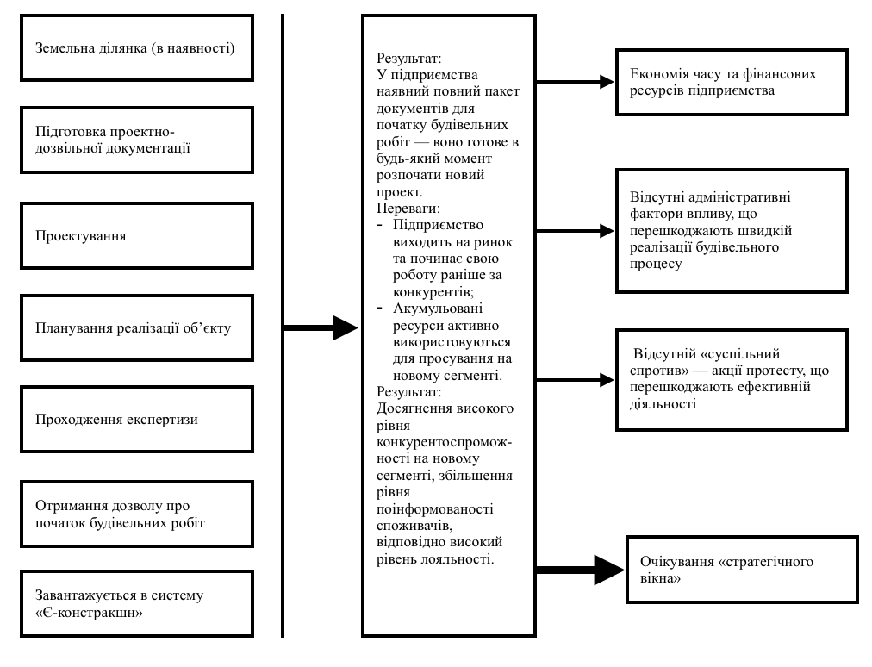
Рисунок 2.1 – Послідовність реалізації концепції планування виходу на новий сегмент ринку, з допомогою «стратегічного вікна»
Джерело: таблиця-схема розроблена автором на основі проведеного дослідження

2.2 Визначення цілей та завдань дослідження

Об’єктом дослідження є визначення доцільність виходу підприємства на новий сегмент ринку житлової нерухомості міста Києва та київської області.
Суб’єктами дослідження є споживачі житлової нерухомості категорії «комфорт», підприємство ТОВ «Ресурс Холдинг» та її конкуренти (компанії-забудовники, які здійснюють свою діяльність на ринку міста Києва, київської області, або працюють на тих самих сегментах).
Предметом дослідження можна визначити як розробку теоретичних положень та практичних рекомендацій для подальшого виходу підприємства ТОВ «Ресурс Холдинг» на новий сегмент ринку.
Границі дослідження:
Запланований час проведення дослідження — 30 днів (01.05.23 — 01.06.23)
Територія проведення дослідження — ринок міста Києва та київської області.
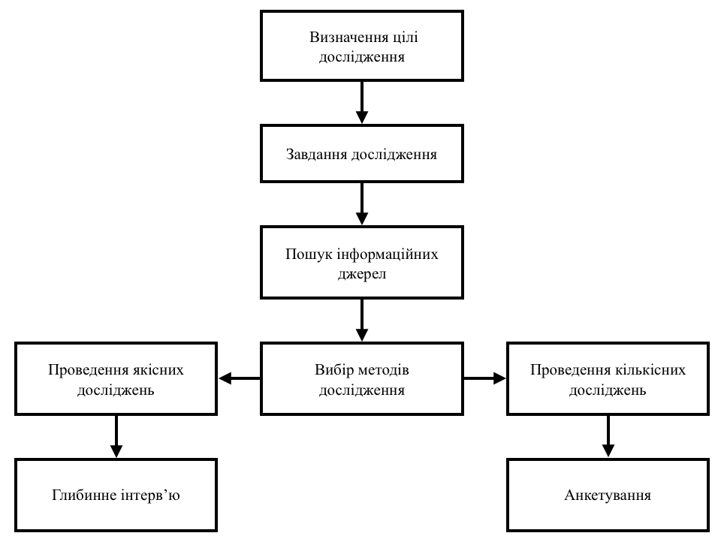
Нижче наведено рисунок-схему 2.2, що ілюструє послідовність проведення дослідження.
Рисунок 2.2 – Структурно-логічна схема послідовності проведення дослідження
Джерело: схема розроблена автором на основі власних міркувань

Ціль дослідження — виявити чи доцільно підприємству ТОВ «Ресурс Холдинг» виходити на новий сегмент ринку, а саме сегмент житлової нерухомості. Особливості роботи на сегменті житлової нерухомості, критерії споживчого вибору, виявити специфічні особливості формування критеріїв споживчого вибору. Розробити теоритичні положення та практичні рекомендації для підприємства.
Для досягнення поставлених цілей дослідження будуть використані такі методи отримання інформації: кабінетні дослідження, якісні та кількісні дослідження.
Кабінетні дослідження – це методи збору та оцінки існуючої маркетингової інформації, яка знаходиться у джерелах (зовнішніх та внутрішніх), підготовлених для інших цілей.
Перевагами кабінетних досліджень є:
- швидкість проведення;
- бюджетність;
- можливість краще дослідити галузь, відстежити основні тенденції ринку;
- використання багатьох джерел.
Недоліками проведення кабінетних досліджень є:
- важкість перевірки достовірності даних;
- вторинна інформація має низьку релевантність, може бути застарілою [25].
Кількісні і якісні дослідження поведінки споживачів є взаємодоповнюючими і вирішують на різних рівнях багато в чому схожі завдання.
Основними характеристиками якісних досліджень є:
- наявність висококваліфікованих інтерв'юерів-аналітиків;
- суб'єктивність (інтерпретація аналітиком зібраної інформації);
- пояснювальна спрямованість;
- використання широкого кола специфічних дослідницьких методів та інструментів;
- невеликий обсяг статистичної вибірки;
- неможливість поширення висновків на широкі кола населення.
Основними цілями проведення якісних досліджень є:
- глибоке опрацювання досліджуваних аспектів поведінки споживачів;
- отримання уявлення про приховані мотиви і базові потреби споживачів;
- вивчення мотивації споживчої поведінки;
- одержання ідей, необхідних для проведення ефективної кампанії по просуванню нового товару [26].
Глибинне інтерв'ю полягає в послідовній постановці кваліфікованим інтерв'юером респонденту групи зондувальних запитань для з'ясування причин певної поведінки або поглядів на певну проблему [26].
Глибинне інтерв’ю представляє собою бесіду з одним респондентом за заздалегідь розробленим планом і дозволяє отримати корисну інформацію в розгорнутих відповідях [27].
Надалі буде проведено дослідження з використанням кількісних методів, а саме анкетування споживачів. Кількісне дослідження - це те, що використовує кількісні методи та статистичний висновок з метою екстраполяції результатів з вибірки на сукупність.
Кількісне дослідження, на відміну від якісного, аналізує великий обсяг даних. Крім того, він вивчає кількісні змінні, тобто числові. Вони набувають всього свого значення, коли пов’язані з іншими за допомогою кореляції, регресії або перевірки гіпотез [28].
Завдання дослідження:
- Аналіз виробничого потенціалу та потужностей підприємства;
- Визначення особливостей роботи на новому сегменті ринку;
- Визначення портрету цільового споживача;
- Визначення споживчих критеріїв вибору забудовника;
- Визначення практичних критеріїв вибору житлової нерухомості.
Хід дослідження:
- Визначити особливості технологічного забезпечення, для повноцінного функціонування на новому сегменті ринку житлової нерухомості, а саме будівництво багатоповерхівок.
- Визначити необхідні засоби виробництва, їх вартість, доцільність покупки чи оренди. Шляхом слабо структурованої бесіди з керівником підприємства, оцінити наявні ресурси підприємства.
- Залучення власника підприємства для уточнення практичних цілей дослідження, шляхом проведення слабо структурованої бесіди. Визначення ключових моментів, які потребують більш глибокого дослідження. Проведення опитування власників будівельних підприємств, що мають досвід роботи на сегменті житлової нерухомості, для визначення ключових особливостей роботи на ринку України.
- Створення гайду (дорожньої мапи), на основі якої, будуватиметься структуроване інтерв'ю з експертами галузі.
- Проведення глибинних інтерв’ю з експертами галузі (відділ продажів та оцінки), що дозволить визначити основні критерії споживчого вибору, нададуть практичні дані, щодо найбільш популярних запитів споживачів.
- Проведення глибинних інтерв’ю з експертами галузі (відділ продажів житлової нерухомості), для визначення профілю цільового споживача.
- На основі отриманої інформації після глибинних інтерв'ю, буде розроблена претест-анкета для опитування споживачів.
- Проведення претест-анкетування. Підтвердження або спростування гіпотиз. Корегування анкети споживачів для визначення критеріїв вибору житлової нерухомості.
- Проведення анкетування споживачів.
- Збір та аналіз отриманих результатів, оформлення звіту та висновків з виділенням основних критеріїв споживчого вибору, та подальшим визначенням доцільності виходу на новий сегмент.
Попередньо зазначено, що під категорію «комфорт» підпадають новобудови, в яких наявні такі характеристики як: використання матеріалів високої якості, вдале розташування та інфраструктура района; концепція будівельного проєкту; співвідношення кількості паркомісць до кількості квартир; внутрішнє оздоблення громадських зон; інженерне забезпечення; високий рівень безпеки; благоустрій прибудинкової території; наявність вдалої соціальна інфраструктура (дитсадки, школи, поліклініки та інше); характеристика прибудинкового паркінгу.
У ході дослідження будуть перевіряти такі гіпотези:
Н1: Відповідність вище зазначеним критеріям житлової нерухомості категорії «комфорт» є вагомим фактором вибору споживача.
Н2: Відповідність вище зазначеним критеріям житлової нерухомості категорії «комфорт» не є вагомим фактором вибору споживача. Необхідно виявити інші критерії вибору житлової нерухомості.
Нижче наведена таблиця 2.1, в якій наявний перелік відносно завдань дослідження, відповідних пошукових питань

Таблиця 2.1 — Завдання дослідження
№ з/п | Завдання дослідження | Пошукові питання | Метод отримання та джерело інформації | Формат отриманої інформації
1. | Аналіз виробничого потенціалу та потужностей підприємства | - Які засоби виробництва необхідні для повноцінної роботи на новому сегменті?  - Чи має підприємство відповідні ресурси для виходу на новий сегмент? | Кабінетні дослідження  Внутрішня вторинна інформація | Письмові джерела: статті, звіти, бізнес-журнали;  Усні джерела: бесіди з керівництвом
2. | Визначення особливостей роботи на новому сегменті ринку | - Які наявні перешкоди для виходу на новий сегмент ринку?  - Які є фактори загроз при виході на новий сегмент ринку?  - Чим зумовлена поява цих факторів?  - Яким чином підприємство здатне їх нівелювати? | Глибинне інтерв'ю з експертами галузі | Усні джерела;  Персональні спостреження;  Електронні джерела;
3. | Визначення портрету цільового споживача | - З якою ціллю найчастіше купують житлову нерухомість?  - Чи є зв'язок прийняття рішення про купівлю житлової нерухомості з фактором наявності сім'ї?  - Який вплив має фактор наявності/відсутності сім'ї?  - Який рівень доходу споживачів житлової нерухомості?  - Які є споживчі мотивації на сегменті житлової нерухомості? | Глибинне інтерв'ю з експертами галузі | Усні джерела, інтерв'ю у форматі питання- відповідь

Продовження таблиці 2.1
№ з/п | Завдання дослідження | - Пошукові питання | Метод отримання та джерело інформації | Формат отриманої інформації
4. | Визначення споживчих критеріїв вибору забудовника | - Чи є різниця критеріїв вибору споживачів з різним соціальним статусом?  - Які основні критерії вибору надійного забудовника?  - Чи присутнє упереджене ставлення у споживачів до вітчизняних забудовників? | Анкетування  Опитування споживачів | Електронне анкетування: з допомогою гугл форм
5. | Визначення практичних критеріїв вибору житлової нерухомості | - Чи відповідають початкові характеристики житлової нерухомості категорії «комфорт» очікуванням споживача?  - Які є специфічні запити у споживача?  - Які є потреби споживача при виборі житлової нерухомості?  - Чи готові споживачі доплачувати за додаткові послуги? | Анкетування  Опитування споживачів | Електронне анкетування: з допомогою гугл форм
Джерело: розроблено автором

Для вирішення Завдання 1 розглянемо такі пошукові питання:
Пошукові питання №1 Які засоби виробництва необхідні для повноцінної роботи на новому сегменті?
Метод отримання інформації – кабінетні дослідження.
Джерело отиманої інформації – внутрішня вторинна інформація.
Питання необхідне для того, щоб в повному обсязі розглянути всі можливі варіанти технологічного забезпечення підприємства при виході на новий сегмент ринку та його потенціал. З цього питання ми дізнаємось про конкретні обладнання, машини, інструменти та технології, які необхідні для здійснення ефективної діяльності на новому сегменті ринку. Буде встановлено, які конкретні технології та процеси необхідно налагодити для забезпечення повного виробничого циклу на новому сегменті. Будуть визначені спеціалізовані ресурси, такі як сировина, матеріали, енергоносії, робоча сила, фінансові ресурси та інші.
Оскільки для роботи на новому сегменті необхідно мати спеціальні ліцензії, сертифікати та дозволи, ми дізнаємось про ці вимоги та процедури їх отримання.
Також отримаємо інформацію про вартість необхідних засобів виробництва та бюджетування, що допоможе визначити вартість виходу на сегмент та ефективне використання ресурсів.
Пошукове питання №2. Чи має підприємство відповідні ресурси для виходу на новий сегмент?
Метод отримання інформації – кабінетні дослідження.
Джерело отиманої інформації – внутрішня вторинна інформація.
На основі отриманих даних з пошукового питання №1, можна буде зробити висновок стосовно наявних виробничих потужностей підприємства, їх відповідність потребам компанії за умови виходу на новий сегмент ринку. Розрахувати вартість покупки та оренди необхідних засобів виробництва, та визначити, який з варіантів отримання цих засобів є найбільш вигідним для підприємства.
Для вирішення Завдання 2 розглянемо такі пошукові питання:
Пошукове питання №3. Які наявні перешкоди для виходу на новий сегмент ринку?
Метод та джерело отриманої інформації – глибинне інтер'ю з еспертом галузі.
З цього пошукового питання можна отримати інформацію відносно конкурентів, їх діяльності на ринку, регулятивних обмежень, фінансових аспектів ведення бізнесу, а також, роль яку відіграє репутація забудовників на ринку житлової нерухомості.
Результати, які будуть отримані, будуть використані для планування виходу на ринок. В результаті підпідприємство здійснить вихід з меншими ризиками втрати капіталовкладень та вищим рівнем конкурентоспроможності, оскільки досвід конкурентів має ґрунтовне значення для визначення вектору майбутньої діяльності.
Пошукове питання №4. Які є фактори загроз при виході на новий сегмент ринку?
Метод та джерело отриманої інформації – глибинне інтер'ю з еспертом галузі.
Необхідно розглянути бар'єри входу на ринок, перешкоди, які можуть негативно вплинути на ефективний вихід підприємства на новий сегмент. Інформація, яку планується отримати базуватиметься на факторах макросередовища, що мають негативний вплив на ринок під час проведення дослідження. Підготовка до глибинного інтерв'ю розпочнеться з кабінетного дослідження, буде виділено основні фактори загроз, які на наступних етапах будуть розглянуті більш детально.
Теми, які планується розкрити під час інтерв'ю з експертом галузі:
«Вплив екомномічних факторів на ринок житлової нерухомості»;
«Зміни у попиті на житлову нерухомість в останні роки»;
«Перспективи розвитку ринку житлової нерухомості в Україні в найближчі роки».
Пошукове питання №5. Чим зумовлена поява цих факторів?
Метод та джерело отриманої інформації – глибинне інтер'ю з еспертом галузі.
Отримана інформація з пошукового питання №4, дозволить визначити чим зумовлена поява цих факторів, в якій мірі вони впливають на діяльність підприємства на ринку, а саме, більш детально розкрити економічні фактори загроз, політичні та правові аспекти, що ускладнюють вихід компанії на сегмент житлової нерухомості.
Пошукове питання №6. Яким чином підприємство здатне їх нівелювати?
Метод та джерело отриманої інформації – глибинне інтер'ю з еспертом галузі.
Шляхом аналізу відповідей на попередні питання, а саме: питання №4-5, буде запропоновані ряд заходів для нівелювання негативних факторів впливу на вихід підприємства.
Для вирішення Завдання 3 розглянемо такі пошукові питання:
Пошукове питання №7. З якою ціллю найчастіше купують житлову нерухомість?
Метод та джерело отриманої інформації – глибинне інтер'ю з еспертом галузі.
З цього пошукового питання є можливість отримати інформацію про роль житлової нерухомості як засобу інвестування або заробітку, такі як оренда житла, покупка нерухомості з метою подальшої продажу з прибутком, використання житла в комерційних цілях тощо.
Також, можна дізнатися чи розцінюють споживачі нерухомість як довгостроковий актив, чи важливий потенційний приріст вартості через розвиток району, перспективи розвитку та рентабельність інвестицій у житлову нерухомість.
Пошукове питання №8. Чи є зв'язок прийняття рішення про купівлю житлової нерухомості з фактором наявності сім'ї?
Метод та джерело отриманої інформації – глибинне інтер'ю з еспертом галузі.
Питання розкриває важливість сім'ї для прийняття рішення про купівлю житлової нерухомості. Це може включати роль партнера або членів сім'ї у прийнятті рішення, спільне планування майбутнього життя, врахування потреб і пріоритетів всієї родини.
Додатково можна дізнатися про індивідуальні потреби, пріоритети та вподобання різних членів сім'ї і як це впливає на прийняття рішення про купівлю житлової нерухомості. Наприклад, можуть існувати різні вимоги до кількості спалень, наявності простору для хобі або розваг, бажання жити в певному районі тощо.
Пошукове питання №9. Який вплив має фактор наявності/відсутності сім'ї?
Метод та джерело отриманої інформації – глибинне інтер'ю з еспертом галузі.
Необхідно отримати інформацію, як розмір сім'ї та потреби членів родини впливають на вибір житлової нерухомості. Наприклад, великі сім'ї можуть шукати більше простору, додаткових спалень, дитячих ігрових майданчиків, закладів освіти тощо.
Також, визначити, як наявність/відсутність сім'ї впливає на фінансові аспекти прийняття рішення про купівлю житлової нерухомості, такі як бюджет, можливість спільного фінансування, потреба у більш просторому житлі, використання програм іпотечного кредитування тощо.
Пошукове питання №10. Який рівень доходу споживачів житлової нерухомості?
Метод та джерело отриманої інформації – глибинне інтер'ю з еспертом галузі.
З цього пошукового питання ми отрмаемо інформацію про середній рівень доходу споживачів в місті Києві та київській області. Це буде корисно для визначення споживчої здатності та позиціонування продукту або послуги на ринку. Додатково можна визначити, чи споживачі з відповідним рівнем доходу обирають категорію житла «комфорт». Це дозволить визначити, чи є попит на пропонований продукт серед цієї категорії споживачів.
Пошукове питання №11. Які є споживчі мотивації?
Метод та джерело отриманої інформації – глибинне інтер'ю з еспертом галузі.
Головне завдання, дізнатися про основні мотиви та потреби людей при покупці житлової нерухомості, такі як отримання комфортного проживання, створення сімейного гнізда, забезпечення безпеки та приватності, власність як інвестиція тощо.
Розкрити соціальні мотиви покупки житлової нерухомості, такі як престиж, соціальний статус, прагнення жити в певному районі або серед певної спільноти, задоволення особистих амбіцій тощо.
Для вирішення Завдання 4 розглянемо такі пошукові питання:
Пошукове питання №12. Чи є різниця критеріїв вибору споживачів з різним соціальним статусом?
Метод отримання інформації – опитування.
Джерело отиманої інформації – опитування споживачів (анкетування споживачів).
Важливо отримати інформацію, як рівень доходу впливає на витрати та споживчі звички. Наприклад, люди з високим рівнем доходу можуть мати більше можливостей та, відповідно, більше критеріїїв вибору майбутнього житла, тоді як люди з низьким рівнем доходу будуть більш обережними у своїх витратах, і закривають лише базові потреби – наявність житла.
Пошукове питання №13. Які основні критерії вибору надійного забудовника?
Метод отримання інформації – опитування.
Джерело отиманої інформації – опитування споживачів (анкетування споживачів).
Важливо визначити основні спекти формування іміджу надійного забудовника, а саме: вплив репутації та досвіду, наявність ліцензій та дозволів, якість будівництва, гарантії та післяпродажне обслуговування , фінансова стабільність підприємства, і відсутність недобудов.
Також, необхідно розкрити фактор впливу навності розвинених каналів комунікації на рівень поінформованості споживача про діяльність підприємства, що. в результаті дасть розуміння про рівень ефективності використання цих каналів при виході на новий сегмент.
Пошукове питання №14. Чи присутнє упереджене ставлення у споживачів до вітчизняних забудовників?
Метод отримання інформації – опитування.
Джерело отиманої інформації – опитування споживачів (анкетування споживачів).
З пошукового питання № 13, ми сформуємо основні критерії надійного забудовника. Відповідно, як підсумок ми отримаємо інформацію, відносно навності чи відсутності упередженого ставлення споживачів до вітчизняних забудовників, зрозуміємо, що спричинило появу сумнівів (якщо такі є).
Для вирішення Завдання 5 розглянемо такі пошукові питання:
Пошукове питання №15. Чи відповідають початкові характеристики житлової нерухомості категорії «комфорт» очікуванням споживача?
Метод отримання інформації – опитування.
Джерело отиманої інформації – опитування споживачів (анкетування споживачів).
Після проведеного анкетування споживачів, ми можемо спростувати або підтвердити гіпотези Н1/Н2.
Пошукове питання №16. Які є специфічні запити у споживача?
Метод отримання інформації – опитування.
Джерело отиманої інформації – опитування споживачів (анкетування споживачів).
За результатами проведеного анкетування, буде можливість розширити список критеріїв вибору житлової нерухомості, виділити найважливіші критерії, за якими споживач здійснює вибір майбутнього будинку/ЖК.
Пошукове питання №17. Які є потреби споживача при виборі житлової нерухомості?
Метод отримання інформації – опитування.
Джерело отиманої інформації – опитування споживачів (анкетування споживачів).
Споживачі можуть мати різні вимоги до розташування житла. Для деяких важлива близкість до робочого місця, навчальних закладів, медичних установ, транспортних вузлів або інфраструктури, такої як магазини, парки тощо. Споживачі мають потребу в почутті безпеки в обраному житлі. Інформація про рівень безпеки в районі, наявність охорони, системи контролю доступу буде корисною. Деякі споживачі мають потребу в наявності певних зручностей або послуг в обраному житлі. Це можуть бути спортивні зали, басейни, парковки, дитячі майданчики, послуги консьєржа тощо. Для деяких споживачів важливе є екологічне середовище. Інформація про екологічну чистоту району, наявність зелених зон, енергоефективність будинків, використання відновлювальних джерел енергії тощо можуть бути важливими критеріями.
Пошукове питання №18. Чи готові споживачі доплачувати за додаткові послуги?
Метод отримання інформації – опитування.
Джерело отиманої інформації – опитування споживачів (анкетування споживачів).
Після того, як ми отримаємо інформацію стосовно критеріїв вибору житлової нерухомості, ми зможемо зробити висновки та отримати додатково дані відносно готовності споживачів доплачувати за додаткові послуги, власний комфорт.

2.3 Планування та організація збору даних

Після визначення цілей та завдань досліджень, вибору методів та джерел отримання інформації, необхідно розробити план проведення дослідження.
Планування кабінетних досліджень.
Після проведення кабінетних досліджень ринку житлової нерухомості міста Києва та області планується отримати таку інформацію: розмір ринку житлової нерухомості в місті Києві та області, його динаміку та тенденції. Це може включати дані про кількість продажів, середні ціни, попит та пропозицію, розподіл житла за типами та категоріями. Визначення рівня попиту та цільову аудиторію, сформулювати гіпотези відносно профілю та потреби потенційних споживачів житлової нерухомості в цьому регіоні.
Також, отримаємо інформацію про інших забудовників та їхню присутність на ринку житлової нерухомості, їхні проекти, ціни, маркетингові стратегії, репутацію та інші фактори, що впливають на конкурентну ситуацію.
Відповідно буде отримано інформацію про нові тенденції та інновації в сфері житлової нерухомості, які можуть вплинути на розвиток ринок в майбутньому. Як наприклад: нові будівельні технології, зелену енергетику, цифрові рішення та інші фактори, які можуть стати конкурентним перевагою.
Проведення кабінетних досліджень, дозволить визначити актуальний стан ресурсів підприємства та виробничого потенціалу, що дозволить більш точно розглянути сильні та слабкі сторони, можливості та загрози компанії ТОВ «Ресурс Холдинг».
Як висновок з отриманої інформації, ми можемо визначити доцільність виходу підприємства на новий сегмент ринку, використовувати оптимальні маркетингові стратегії для планування ефективного виходу та подальшої діяльності компанії на ринку.
Планування якісних та кількісних досліджень
Перед створенням гайду для проведення глибинних інтерв’ю з експертами галузі, буде проведена слабо структурована бесіда з власником підприємства «Ресурс Холдинг», що дасть змогу скорегувати вектор проведення майбутнього інтерв’ю з експертами галузі та надасть більш точну та якісну інформацію. Експертами галузі виступатимуть – експерти відділу продажів житлової нерухомості та експерти будівельної галузі, що мають стаж роботи на ринку більше 5 років.
Нижче, у таблиці 2.2, наведений гайд, за яким планується проводити глибинні інтерв’ю з експертами.

Таблиця 2.2 – Гайд для проведення глибинних інтерв’ю з експертами галузі
Загальні пошукові питання | Конкретні пошукові питання
Визначення рівня кваліфікації експерта галузі | Яка ваша посада в будівельній галузі  Скільки років досвіду ви маєте в будівельній галузі?  Які основні сектори будівельної галузі ви вважаєте своїм експертним полем?
Опис профілю українського споживача  Як би ви охарактеризували типового українського споживача житлової нерухомості? | Як би ви охарактеризували типового споживача житлової нерухомості в Україні? Надайте коротку характеристику.  Які типи житла найпопулярніші серед українських споживачів?  Які запити вам зустрічаються частіше (квартири, будинки, котеджі і т.д.)?  Чи присутній певний рівень недовіри споживача до забудовника?  Як фактор великої кількості недобудов впливає на ринок/вибір споживача?  Чи стимулює споживачів до покупки нерухомості фактор наявності сім’ї, дітей, тощо?  Відсутність сім’ї та дітей є стримуючим фактором покупки житлової нерухомості?  Яка кількість автомобілів зазвичай приходиться на власників однієї квартири?  Як часто споживачі користуються програмою іпотечного кредитування?  Чи є це єдиною можливістю придбання житлової нерухомості в нових ЖК для людей з середнім рівнем достатку?  Наявність можливості іпотечного кредитування позитивно впливає на рішення споживачів про покупку?

Продовження таблиці 2.2
Загальні пошукові питання | Конкретні пошукові питання
Який вплив мають економічні фактори на ринок житлової нерухомості (рішення споживачів щодо придбання житлової нерухомості)? | Чи впливає ріст інфляції на ріст попиту на житлову нерухомість?  Як змінилася поведінка споживача після початку повномасштабного вторгнення?  Чи є тенденція до покупки введеного в експлуатацію житла?  Чи є тенденція до продажу нерухомості?  Зниження рівня купівельної спроможності впливає на будівельний ринок?  Якщо так, то в якій мірі?  В ситуації економічної стабільності рівень попиту на житлову нерухомість збільшується чи залишається на тому ж рівні?
Чи спостерігається зміна у попиті на житлову нерухомість в останні роки?  Які фактори впливають на цю зміну? | Як ви вважаєте, скорочення населення може негативно вплинути на будівельний ринок України?  Створення державних програм з іпотечного кредитування для сімей військових та волонтерів може покращити ситуацію на ринку?
Які регіони/локації є найбільш привабливими для потенційних покупців? | Чи є різниця в отриманні дозвільної документації в місті Києві та області?  Які райони Києва є найбільш привабливими для споживачів житлової нерухомості?
Чи спостерігається попит на екологічно чисту житлову нерухомість? | Чи цікавляться споживачі матеріалами, які використовувалися для будівництва?  Яким чином забудовник може підтвердити використання екологічно чистих матеріалів в будівництві?
Які перспективи розвитку ринку житлової нерухомості в Україні ви бачите в найближчі роки? | Чи змінилися вони з початком повномасштабного вторгнення?  Як швидко ринок комплексних будівельних послуг відновиться після закінчення війни?  Які, на вашу думку, можуть бути інноваційні тенденції в будівельній галузі, які впливають на її розвиток?  Які будівельні технології можуть з’явитися на ринку Європи та Америки в найближчий час?  Як швидко ці технології можуть бути інтегровані на ринку України?  Які є тенденції на будівельному ринку України з точки зору технологічного забезпечення?
Джерело: розроблено автором

Перед проведенням кількісних досліджень, буде розроблено список пошукових питань, а згодом претест анкету. Після проведення початкового анкетування, і отримання перших результатів, буде можливо зробити певні висновки та внести корективи в кінцеву анкету споживачів. Нижче наведено таблицю 2.3, де розписано гайд для проведення анкетування споживачів.

Таблиця 2.3 – Гайд для проведення глибинних інтерв’ю з експертами галузі
Загальні пошукові питання | Конкретні пошукові питання
Збір первинної інформації про споживача (дані) | Вкажіть вашу електронну пошту  Вкажіть вишу стать  Вкажіть ваш вік  Вкажіть ваш сімейний стан  Вкажіть чи є у вас діти  Вкажіть рівень освіти  Вкажіть місце роботи  Вкажіть розмір доходу на одну людину  Скільки часу споживач проводить вдома?
Як фактор наявності сім’ї впливає на рішення споживача про покупку нерухомості/розширення житлової площі? | Чи розширюється список критеріїв вибору житлової нерухомості у сімейних пар з дітьми?  Чи є перевагою наявність поряд закладів освіти та додаткового розвитку для дітей?  Чи є перевагою наявність поряд продуктових магазинів, господарських магазинів, магазинів зоотоварів та інших торгових точок?  Чи є вагомим наявність дитячих майданчиків?  Чи є важливим для споживача наявність цілодобової охорони?  Чи вливає на вибір споживача наявність послуг консьєржу?
Які критерії вибору споживача житлової нерухомості? | Чи вливає на вибір житлової нерухомості наявність такої інфраструктури: транспортні розв’язки?  Чи впливає на вибір житлової нерухомості наявність такої інфраструктури: ТРЦ, та ТЦ?  Чи впливає на вибір житлової нерухомості наявність такої інфраструктури: лікарні?  Чи впливає на вибір житлової нерухомості наявність такої інфраструктури: зелені зони?  Чи впливає на вибір житлової нерухомості наявність паркінгу (підземного/надземного)?  Чи впливають на вибір споживачів фактори сталості будівельної компанії, її репутація та досвід роботи?  Чи є перевагою для споживача наявність можливих паркомісць на території ЖК, які є безкоштовними?  Чи є перевагою наявність спортивних майданчиків на території ЖК/будинку?  Чи є перевагою наявність поряд з ЖК/будинком фітнес-центру?
Чи впливає місце розташування житлової нерухомості на вибір споживачів? | Чи вливає на вибір споживача близьке розташування ЖК до центру міста?  Яким чином споживач визначає близькість розташування?
Чи є критерій екологічності важливим для споживача? | Наскільки важливий фактор екологічності забудови для споживача?  Чи вплине на вибір споживача наявність сертифікатів у забудовника про екологічність забудови?  Яким чином споживач визначає рівень екологічності району розташування майбутньої житлової нерухомості?
Джерело: складено автором
Проведення анкетування споживачів буде здійснюватися з допомогою Google Forms та отримані данні оброблятимуться за допомогою SPSS Statistics.
Усього в опитуванні прийматиме участь 100 людей, це потенційні споживачі житлової нерухомості категорії «комфорт». Буде зібрана відповідна інформація:
- Демографічні дані (інформація про вік, стать, сімейний стан, освіту тощо);
- Потреби та пріоритети (виявлення основних потреби споживачів щодо житлової нерухомості, такі як розмір, тип, розташування, зручності. Також можна дізнатися, які критерії є найважливішими для них при виборі житлового об'єкту);
- Фінансові можливості (з'ясувати фінансові можливості споживачів та їх готовність до витрат на житлову нерухомість. Це включає дослідження максимальної цінової категорії, фінансової стабільності та наявності фінансування та готовності додатково платити за послуги від забудовника);
- Пріоритетність критеріїв вибору (визначити пріоритетність різних факторів при виборі житлової нерухомості, таких як ціна, розташування, якість будівництва, екологічні аспекти. Тим самим, дозволить зрозуміти, що є найважливішим для споживачів і яке позиціонування краще вигідніше для підприємства);
Приклад анкети споживача наведено в Додатку С, там міститься перелік всіх запитань та можливих відповідей, які були надані споживачу. Формат проведення опитування споживача — Google Forms.
Графік проведення дослідження розробляється відповідно до цілей та завдань дослідження.
Нижче наведено таблицю 2.3, де розписано графік проведення дослідження, з переліком етапів проведення, описом змісту етапів та підрахунком необхідного часу на дослідження.

Таблиця 2.3 — Графік проведення дослідження
Етап дослідження | Зміст етапу | Трудомісткість робіт (людино-дні)
1. Ідентифікація маркетингової управлінської проблеми | Аналіз внутрішніх та зовнішніх факторів маркетингового середовища, ситуативний аналіз | 3
1. Ідентифікація маркетингової управлінської проблеми | Проведення SWOT-аналізу та виділення маркетингової управлінської проблеми | 1
Всього: |  | 4
2. Визначення підходів до розв'язання МУП | Виділити можливі підходи розв'язання проблеми та визначення доцільності виходу підприємства на новий сегмент ринку | 1
2. Визначення підходів до розв'язання МУП | Опис методології проведення дослідження | 1
2. Визначення підходів до розв'язання МУП | Формулювання цілей та завдання дослідження | 1
2. Визначення підходів до розв'язання МУП | Виділення та обґрунтування пошукових питань | 1
Всього: |  | 4
3. Розробка плану маркетингового дослідження | Визначення джерел отримання інформації та розробка ходу дослідження | 1
3. Розробка плану маркетингового дослідження | Розробка гайду та претест анкети споживачів | 1
Всього: |  | 2
4. Проведення кабінетних досліджень | Збір інформації з внутрішніх вторинних джерел | 2
4. Проведення кабінетних досліджень | Попередній аналіз отриманих результатів | 1
Всього: |  | 3
5. Проведення якісних досліджень | Пошук та відбір експертів галузі для проведення глибинних інтерв'ю | 2
5. Проведення якісних досліджень | Проведення глибинних інтерв'ю з експертами галузі (відділ продажу) | 2
5. Проведення якісних досліджень | Проведення глибинних інтерв'ю з експертами галузі (будівельні спеціалісти та власники бізнесу) | 2
5. Проведення якісних досліджень | Попередній аналіз отриманих даних | 1
Всього: |  | 7

Продовження таблиці 2.3
Етап дослідження | Зміст етапу | Трудомісткість робіт (людино-дні)
6. Проведення кількісних досліджень | Проведення претест анкетування споживачів | 1
6. Проведення кількісних досліджень | Аналіз отриманих результатів та корегування анкети | 0,5
6. Проведення кількісних досліджень | Проведення анкетування споживачів | 1
6. Проведення кількісних досліджень | Попередній аналіз отриманих результатів | 0,5
Всього: |  | 3
7. Внутрішній аудит підприємства та аналіз результатів дослідження | Аналіз результатів кабінетних досліджень | 1
 | Аналіз результатів якісних досліджень | 1
 | Аналіз результатів кількісних досліджень | 1
 | Проведення внутрішнього аудиту підприємства | 2
 | Підготовка та представлення результатів, оформлення презентації, надання рекомендацій | 2
Всього: |  | 7
Всього на дослідження: |  | 30
Джерело: складено автором відповідно до завдань та цілей дослідження

До бюджету буде входити зарплата досліднікам. Буде залучені дві людини. Нижче наведена таблиця 2.4 розрахований бюджет дослідження.

Таблиця 2.4 – Розрахований бюджет маркетингового дослідження
Стаття витрат | Кількість (людино-днів) | Вартість за одиницю (грн) | Усього
Оплата за підготовку дослідження | 10 | 700 | 7000
Оплата аналітику за кабінетні дослідження | 3 | 2000 | 6000
Оплата аналітику за якісні дослідження (глибинні інтерв'ю) | 7 | 2500 | 17500
Оплата аналітику за кількісні дослідження | 3 | 2000 | 6000
Внутрішній удит компанії та аналіз результатів дослідження | 7 | 2000 | 14000
Всього: |  |  | 50 500

Джерело: складено автором

Висновки до 2 розділу

Висновок проведеного дослідження ринку житлової нерухомості міста Києва та київської області з використанням різних методів проведення дослідження, а саме: проведення кабінетних, кількісних та якісних досліджень. Де використовувалися глибинні інтерв'ю з експертами галузі та анкетування споживачів, що дає нам цінні висновки щодо динаміки та особливостей даного ринку, доцільності виходу підприємства на новий сегмент ринку, а головне – розробити теоретичні положення та практичні рекомендацій для подальшого виходу підприємства ТОВ «Ресурс Холдинг» на новий сегмент ринку.
За результатами кабінетних досліджень, ми отримаємо важливу інформацію щодо змін на ринку житлової нерухомості міста Києва та області, таких як тенденції зростання цін, популярність різних типів житлової нерухомості та зміни вимог споживачів, влив зовнішніх та внутрішніх факторів на діяльність компанії.. Крім того, кабінетні дослідження нададуть нам глибше розуміння конкурентного середовища, ключових конкурентів-лідерів ринку та їх стратегій.
Кількісні дослідження, проведені шляхом анкетування споживачів житлової нерухомості, розкривають їх основні потреби, пріоритети та уподобання. Ми отримаємо інформацію про фінансові можливості, критерії вибору та чинники, які впливають на рішення споживачів про покупку житлову нерухомість. Це надає нам можливість глибше розуміти мотивацію споживачів та відповідно адаптувати пропозицію підприємства.
Якісні дослідження, зокрема глибинні інтерв'ю з експертами галузі, дозволяють отримати глибше розуміння тенденцій, факторів впливу та потенційних перешкод на ринку житлової нерухомості, а також, повне розуміння специфічних аспектів ведення бізнесу в нових умовах ринку. Експертні думки та аналіз отриманих результатів, дозволять нам зробити припущення про майбутні перспективи розвитку ринку, ідентифікувати потенційні ризики та виявити можливості для покращення. Відповідно, спланувати ефективний вихід на новий сегмент ринку, враховуючи концепцію «стратегічних вікон».
Загальною метою проведення дослідження є отримання глибокого розуміння ринку житлової нерухомості міста Києва та київської області, з метою планування стратегії виходу та розвитку на новому сегменті ринку, з урахуванням відповідного рівня конкурентоспроможності. Інформація, що буде одержана після проведення дослідження, може бути використана для вдосконалення маркетингових стратегій підприємства.
Отже, результати проведеного дослідження нададуть цінну інформацію стосовно ринку житлової нерухомості, допоможуть усвідомити особливості ринкових умов та критеріїв вибору споживача. Враховуючи цю інформацію, компанія ТОВ «Ресурс Холдинг» може використати ефективні стратегії виходу на новий сегмент ринку, досягти високого рівня конкурентоспроможності та поінформованості споживачів, відповідно досягти успіху у сфері житлової нерухомості.

РОЗДІЛ 3 РЕАЛІЗАЦІЯ ДОСЛІДЖЕННЯ ТА ВЕРИФІКАЦІЯ РЕЗУЛЬТАТІВ

3.1 Збір та аналіз даних

Результати та висновки отримані шляхом кабінетних досліджень наедені в першому розділі.
Далі буде розглянуто результати якісного дослідження.
Пошукове питання №3 Які наявні перешкоди для виходу на новий сегмент ринку?
При проведенні глибинного інтерв'ю з експертом галузі, а саме: з керівником підприємства «Ресурс Холдинг» та спеціалістом будівельної галузі з досвідом роботи більше 10 років, було визначено наступне.
«Наразі фактичними перешкодами для початку діяльності на новому сегменті ринку для підприємства «Ресурс Холдинг» є: відсутність платоспроможного попиту та невпевненість в майбутній економічній та політичній ситуації. Будівництво це довгий цикл, ризики втрати капіталовкладень, в теперішній ситуації, є на кожному етапі».
Пошукове питання №4 Які є фактори загроз при виході на новий сегмент ринку?
«Можна визначити ризики які були до початку повномасштабного вторгнення – це ризики ускладнення видачі дозвільної документації, необхідність додаткових витрат, які неможливо зпрогнозувати та прорахувати, але з початком активних бойових дій ситуація значно погішилася. В липні минулого року були внесені додаткові зміни, що стосуються проектів, а саме: зміни в ДБН відносно обов'язкової наявності бомбосховища. Тепер всі проекти, які були затверджені, повинні бути перегнянуті повторно».
Пошукове питання №5 Чим зумовлена поява цих факторів?
«В першу чергу це нестабільність. Для бізнесу будь-якого важливо, щоб ситуація на ринку була стабільною. Наразі ситуація в країні не дає можливості довгострокового планування, насамперед агесія зі сторони РФ несе пряму фізичну загрозу, тому більшість забудовників відклали розпочаті проекти. Як ми вже сказали, через довгий цикл релізації, компанії мають високі ризики втрати капіталовкладень, засобів виробництва та інших ресурсів».
Пошукове питання №6 Яким чином підприємство здатне їх нівелювати?
«З урахуванням того, що ми розглядаємо ситуацію, коли підприємство розпочинає свою діяльність на новому сегменті в період після закінчення війни, або хоча б поліпшення ситуації, то можливо нівелювати за рахунок власних фінансових заощаджень, капіталовкладень. Якщо ми говоримо про не прогнозовані збільшення кошторисної вартості будівництва. Також можливо це зробити з допомогою надійних інвестиційних парнерів, або залучення нових інвестицій в процес реалізації проекту. Як варіант, можливо буде доцільно змінити маркетингову стратегію позиціонування, перейти на іншу категорію проектів. Більш складним варіантом є участь у державних проектах, але там свої складності».
Пошукове питання №7 З якою ціллю найчастіше купують житлову нерухомість?
Для відповіді на це питання був залучений експерт з продажів житлової нерухомості, з досвідом роботи у галузі більше 7 років.
«Житлову нерухомість найчастіше купують з ціллю покращити житлові умови, рідше з ціллю інвестування та збереження грошових коштів. Необхідно розглядати більш детально тенденції до покупки».
Пошукове питання №8 Чи є зв'язок прийняття рішення про купівлю житлової нерухомості з фактором наявності сім'ї?
«Так, безпосерньо, фактор наявності сім'ї є стимулюючим фактором прийняття рішення про покупку житлової нерухомості, в будь-якому разі вектор спрямований на розвиток, розширення та покращення житлових умов. Але це точно не ключовий фактор. Враховуючи низьку платоспроможність населення, то хоч з родиною, хоч без, придбати нерухомість дуже важко. Відповідно до даних Numbeo у 2022 році середньостатистичному домогосподарству в Україні, яке складається з чоловіка та жінки потрібно працювати 10,9 років, щоб придбати квартиру 90 кв.м, при цьому повністю відкладати свою зарплату саме на квартиру».
Пошукове питання №9 Який вплив має фактор наявності та відсутності сім'ї?
«Як приклад можна взяти одинака та сім'ю з двома дітьми, цей фактор безпосередньо впливає на критерії вибору житлових площ. А саме: кількість кімнат, ройон, інфраструктура. Для одних це закриття базової потреби, для інших предмет розкоші».
Пошукове питання №10 Який рівень доходу споживачів житлової нерухомості?
«Якщо порахувати, річний дохід має бути $2-3 тис. на місяць. Тому, для того, щоб збільшити попит, необхідне залучення держаних програм іпотечного кредитування».
Пошукове питання №11 Які є споживчі мотивації на сегменті житлової нерухомості?
«Найважливішими аспектами є покращення житлових умов та інвестиції. В першому випадку споживачів більше, але купують вони менше; коли ми говоримо про довгострокові інвестиції – кількість споживачів менша, але купують вони більше і частіше».
Далі буде розглянуто результати кількісного дослідження.
Пошукове питання №12 Чи є різниця критеріїв вибору споживачів з різним соціальним статусом?
Для розкриття цього питання в анкеті були наведені такі питання:
1. «Вкажіть, будь ласка, Ваш вік»
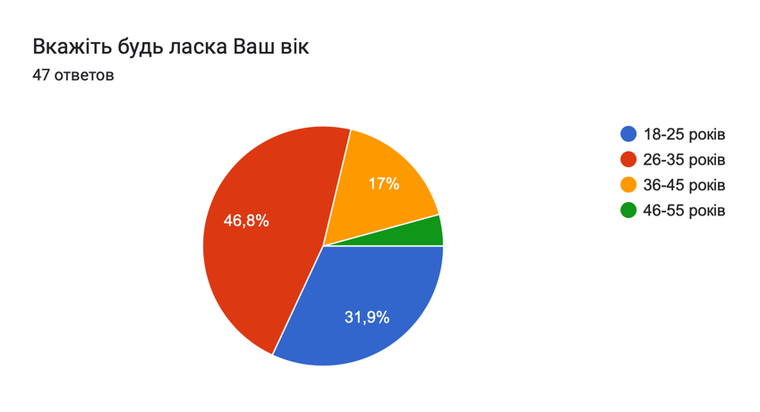
Рисунок 3.1 – Вік опитаних споживачів
Джерело: складено автором з анкетування споживачів

2. «Вкажіть, будь ласка, Ваш сімейний стан»
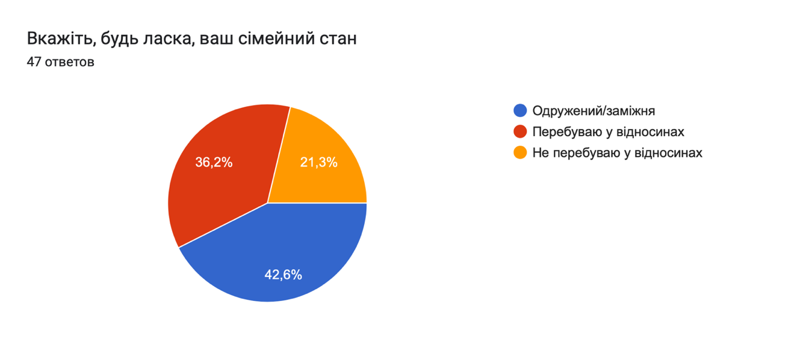
Рисунок 3.2 – Сімейний стан опитаних споживачів
Джерело: складено автором з анкетування споживачів

3. «Вкажіть, будь ласка, чи є у вас діти» та додатковим уточнюючим питанням є: «Якщо ви відповіли, що у вас є діти, вкажіть будь ласка їх вік»

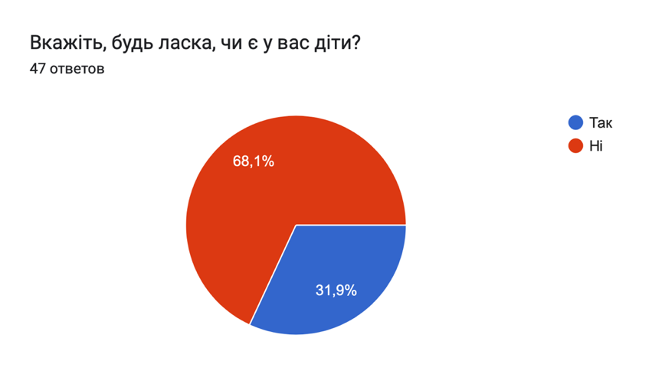
Рисунок 3.3 – Відсоток споживачів, в яких є діти
Джерело: складено автором з анкетування споживачів

4. «Вкажіть, будь ласка, ваше місце роботи»
Це питання необхідне для підтвердження статусу та платоспроможності потенційних споживачів житлової нерухомості.

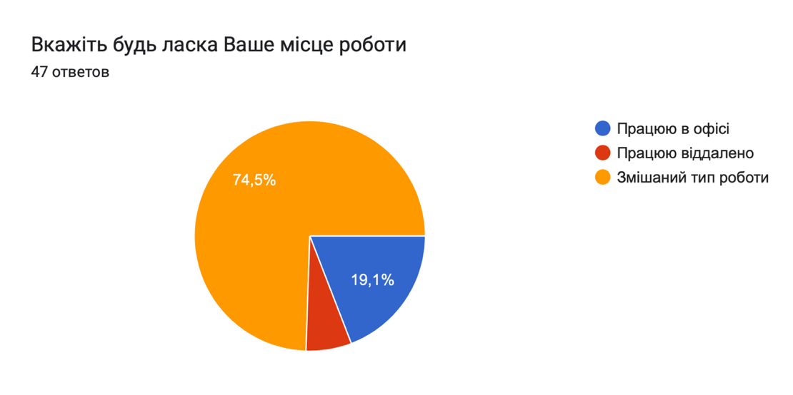
Рисунок 3.4 – Формат роботи опитуваних споживачів
Джерело: складено автором з анкетування споживачів

5. «Вкажіть, будь ласка. розмір вашого доходу на місяць на одну людину»
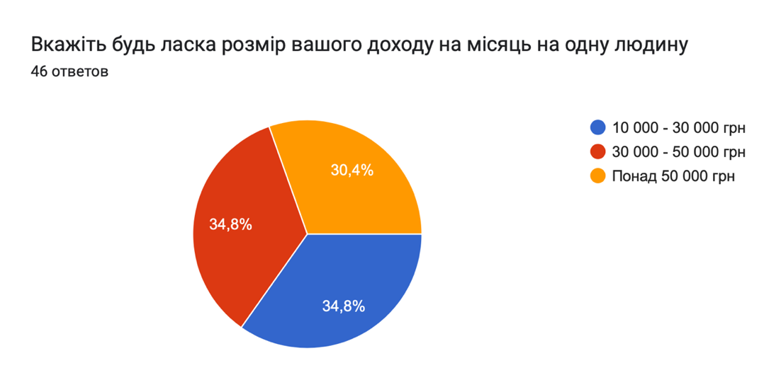
Рисунок 3.5 – Розмір доходу на місяць на одну людину
Джерело: складено автором з анкетування споживачів

Пошукове питання №13 Які основні критерії вибору надійного забудовника?
З дослідження виявлено, що до початку повномасштабного вторгнення, основним критерієм вибору забудовника була відсутність недобудованих об'єктів. Хоча це не мало відображення на ринок вцілому, не дивлячись на значну кількість недобудов чи перенесення термінів введення в експлуатацію, обсяг пропозиції як на первинному так і на вторинному ринку повністю покривав попит. Проте слід відзначити, що враховуючи пошкоджену або зруйновану житлову нерухомість, ситуація змінилась.
Наразі, спостерігається тенденція до придбання введеного в експлуатацію житла, що значною мірою знижує ризики втрати капіталовкладень, в обставинах замороження об'єкту. Але, оскільки немає гарантій збереження цілісності придбаної нерухомості, попит сильно зменшився, і активності на ринку немає.
Пошукове питання №14 Чи присутнє упереджене ставлення у споживачів до вітчизняних забудовників?
Упереджене ставлення присутнє, через неодноразові випадки банкрутсва компаній-забудовників, або неможливість введення об'єкту в експлуатацію, через неправильність отримання чи оформлення дозвільної документації.
Компанія може нівелювати цей фактор недовіри, через досягнення високого рівня поінформованості та лояльності споживачів про діяльність підприємства.
Пошукове питання №15 Чи відповідають початкові характеристики житлової нерухомості категорії «комфорт» очікуванням споживача?
Попередньо було визначено, що під категорію «комфорт» підпадають новобудови, які мають:
1. Достатню житлову площу;
2. Ефективне та розумне планування простору;
3. Використання якісних будівельних матеріалів та відповідна обробка інтер'єру;
4. Зручності та сервіси: такі як підземні паркінги, спортивні майданчики, басейни, спільні зони для відпочинку, охорона та консьєрж-сервіс.
5. Енергоефективність, а саме: зменшення витрат на опалення та кондиціонування повітря;
6. Розташування в зручному районі, з наявністю необхідних інфраструктурних об'єктів, таких як магазини, школи, медичні заклади та громадський транспорт;
7. Безпека, що включає цілодобове відеоспостереження та охорону.
Тому в анкеті споживачів уточнювалось рівень важливості та їх ставлення до тих чи інших складових. Для отримання розгорнутої відповіді на питання, в опитуванні споживачів було наведено такі питання:
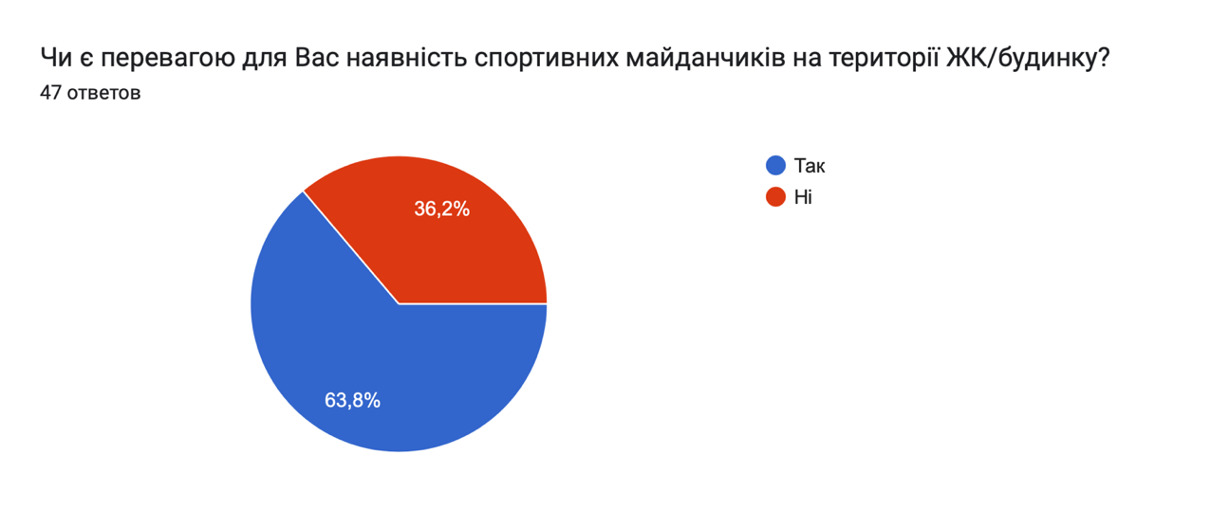
Рисунок 3.5 – Важливість наявності спортивних майданчиків на території ЖК/будинку для опитаних споживачів
Джерело: складено автором з анкетування споживачів

Пошукове питання №16 Які є специфічні запити у споживача?
Для розкриття цього питання, в анкеті були блоки, які уточнюють у споживача їх інтереси, як наприклад заняття спортом, відвідування закладі громадського харчування, майданчиків для вигулу собак, дитячих майданчиків, тощо.
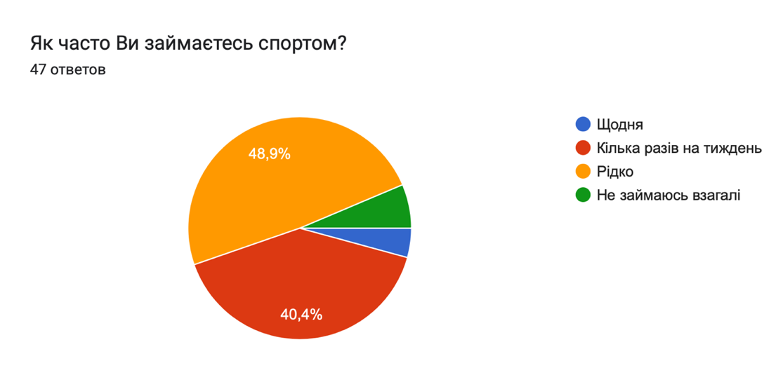
Рисунок 3.6 – Визначення частоти, з якою опитані споживачі займаються спортом
Джерело: складено автором з анкетування споживачів

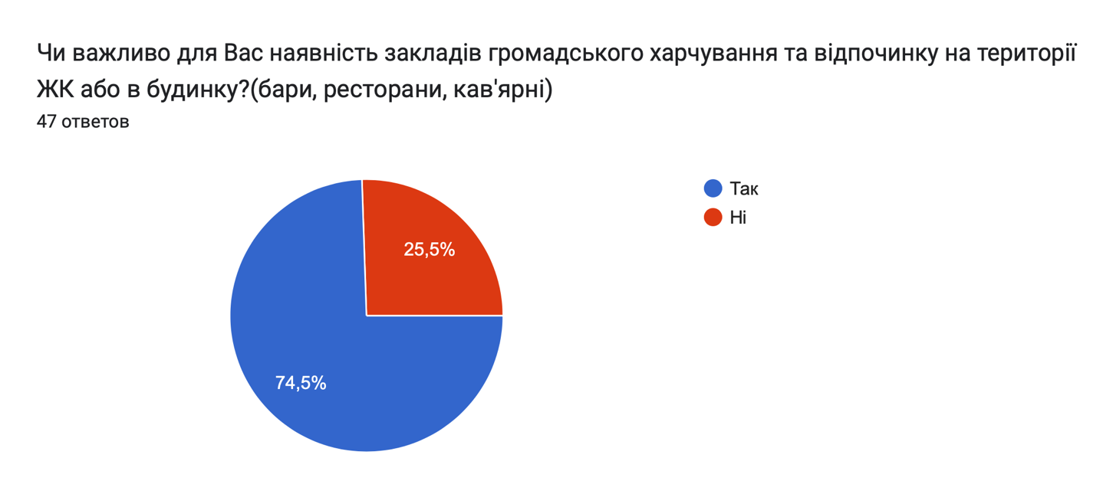
Рисунок 3.7 – Визначення важливості наявності закладів громадського харчування
Джерело: складено автором з анкетування споживачів

Пошукове питання №17 Які є потреби споживача при виборі житлової нерухомості?
Після проведеного якісного дослідження, а саме глибинних інтерв'ю з експертом з відділу продажів, було визначено, що найчастішим питанням споживачів при виборі житлової нерухомості є наявність паркінгу, потім вже все інше.
Для повного розуміння потреб споживачів, в анкеті були наведені питання:
1. Чи маєте Ви автомобіль?
2. Чи стикалися Ви з проблемою відсутності вільних паркомісць?
В анкеті, після відповіді «Ні», на перше питання, наступні питання є не актуальними, тому вони не відображуються.

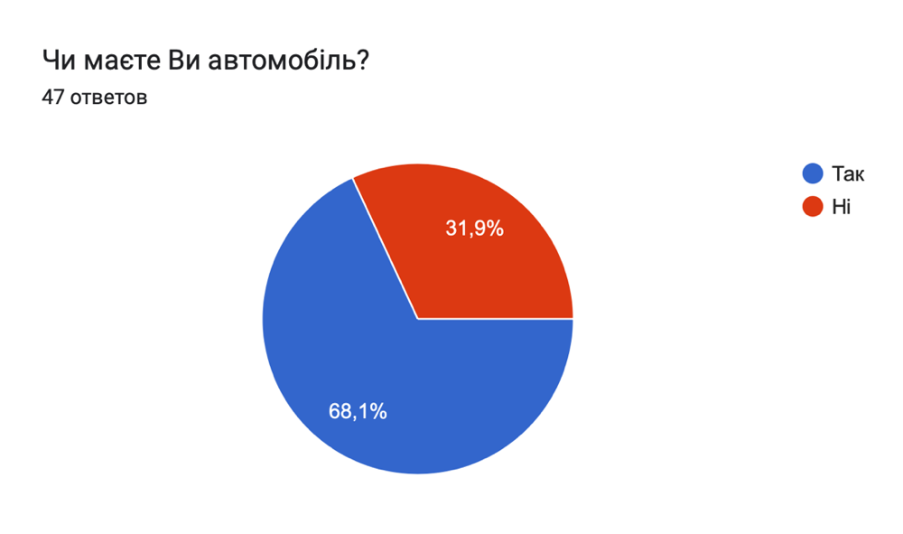
Рисунок 3.8 – Відсоток опитаних споживчів, які є власниками автомобілів
Джерело: складено автором з анкетування споживачів

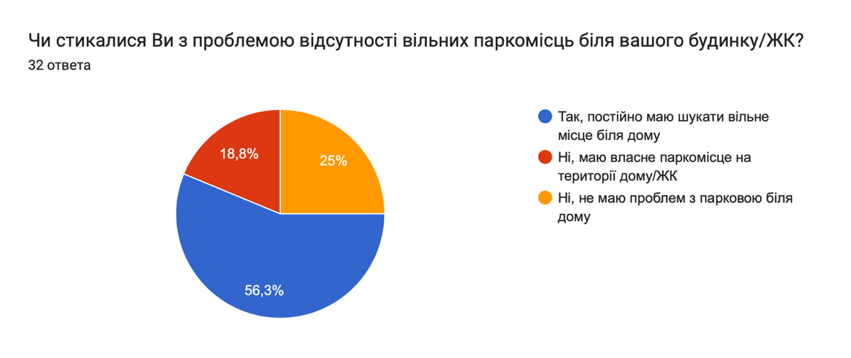
Рисунок 3.9 – Відсоток споживачів, які так чи інакше зтикалися з проблемою пошуку паркомісця біля будинку/ЖК
Джерело: складено автором з анкетування споживачів

З отриманих результатів опитування, можна зробити висновок, що майже 57% споживачів постійно шукають вільне місце для парковки. Це більше половини опитаних споживачів, відповідно, можна сказати, що це є приорітетним критерієм вабору майбутнього житла.
Наступним питанням анкети було: «Чи вплине наявність парковки на вибір майбутнього житла, за умови, що вартість паркомісця збільшить ціну житла?»
І в цьому випадку, майже 97% опитаних споживачів надали позитивну відповідь: «Так, в будь-якому разі парковка важлива, я готовий/а платити за свій комфорт».
Додатковим підтвердженням, є відповідь на уточнююче запитання анкети: «Визначіть рівень важливості наявності доступної парковки у будинку/ЖК, за шкалою від 1 до 5».
Результати, які були отримані, розподілені таким чином:
40,6% – визначили як «дуже важливо»;
46,9% – визначили як «важливо»;
12,6% – визначили як «не важливо».
Результати відносно оцінки «не важливо» припадають на той відсоток опитаних споживачів, які не мають автомобіля.
Пошукове питання №18 Чи готові споживачі доплачувати за додаткові послуги?
Дане пошукове питання розкривалося в анкеті наступним чином.
Було перераховано ключові складові, які притаманні категорії «комфорт», а саме: наявність зелених зон, наявність розвиненої інфраструктури, оцінка рівня безпеки та засобів, що забезпечують відповідний рівень безпеки, наявність централізованої системи фільтрації та постачання води, доступність до транспортних розв'язок та розвиненість інфраструктури.
Отримані результати були розподілені в стовпчастих діаграмах, за шкалою від 1 до 5, де 1 – «не важливо», а 5 – «дуже важливо».
Нижче наведено приклад, рисунок 3.10, де зображені результати одного з таких запитань.

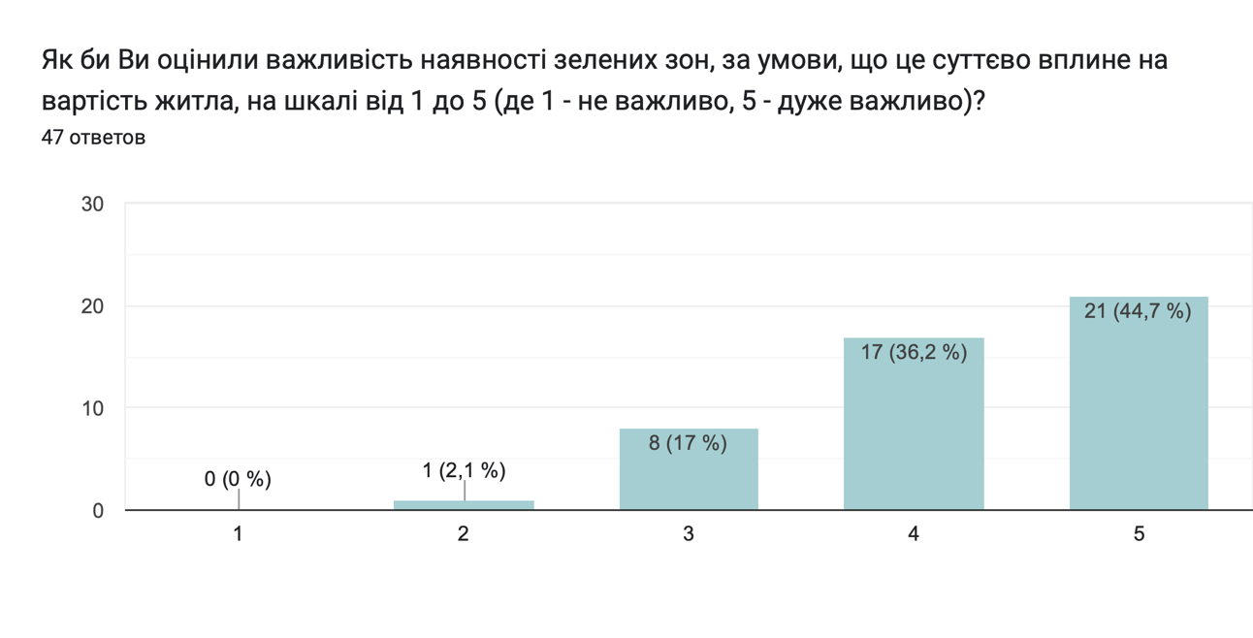
Рисунок 3.10 – Оцінка важливості наявності зелених зон для опитаних споживачів
Джерело: складено автором з анкетування споживачів

Отримані результати пов'язані з відсотком людей, у яких є діти. Для більшості наявність зелених зон важлива, оскільки це впливає на дозвілля дітей, 44,7% опитаних споживачів визначили цей фактор як «дуже важливо», відповідно вони готові зробити вибір на користь новобудови, що розташована поряд з зеленими зонами.
Важливість наявності розвиненої інфраструктури:
55,3% опитаних споживачів визначили як «дуже важливо»;
29,8% опитаних споживачів визначили як «важливо»;
Для інших це є менш важливим фактором, або взагалі не важливим, що пояснюється готовністю витрачати більше часу на дорогу від ЖК/будинку до найближчої необхідної інфраструктури, як наприклад: магазини, школи, лікарні та інше.
Питання стосовно безпеки житлової нерухомості було розділене на дві складові, де перша – це наявність цілодобової охорони, а друга – системи відеоспостереження.
Було отримано такі результати, які зображені в стовбчастих діаграмах на рисунках 3.11 та 3.12.
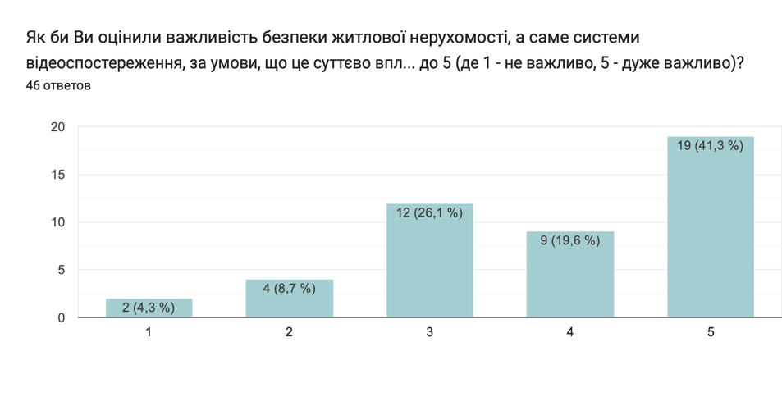
Рисунок 3.11 – Оцінка важливості цілодобової охорони
Джерело: складено автором з анкетування споживачів

Ці фактори безпеки важливі як для покупців, так і для забудовників нерухомості. Покупці шукають житлові об'єкти, які забезпечують їх безпеку та спокій, тоді як девелопери повинні враховувати ці фактори під час проектування та будівництва нерухомості.

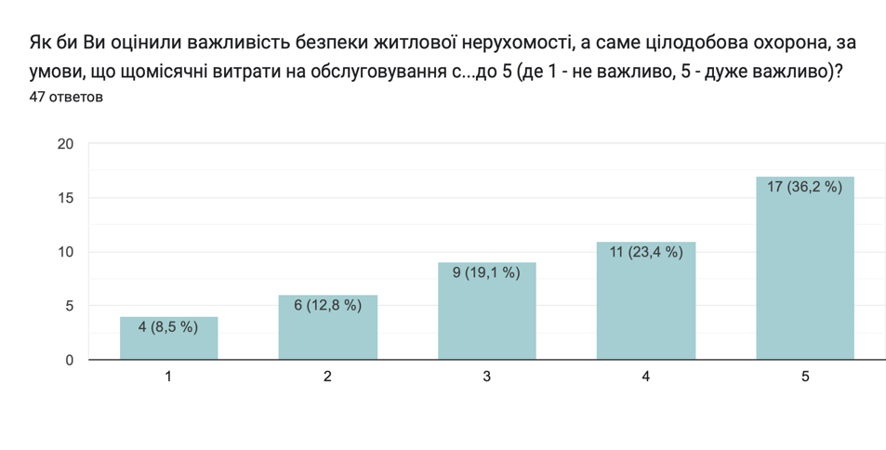

Рисунок 3.12 – Оцінка важливості систем відеоспостереження
Джерело: складено автором з анкетування споживачів

Результати відносно питання безпеки не є очевидними. В першому випадку вони розподілені рівномірно, а в другому спостерігається розподіл високої оцінки «дуже важливо» між оцінкою «не є пріорітетним».
Результати проведеного опитування споживачів наведені нижче на рисунку 3.13.

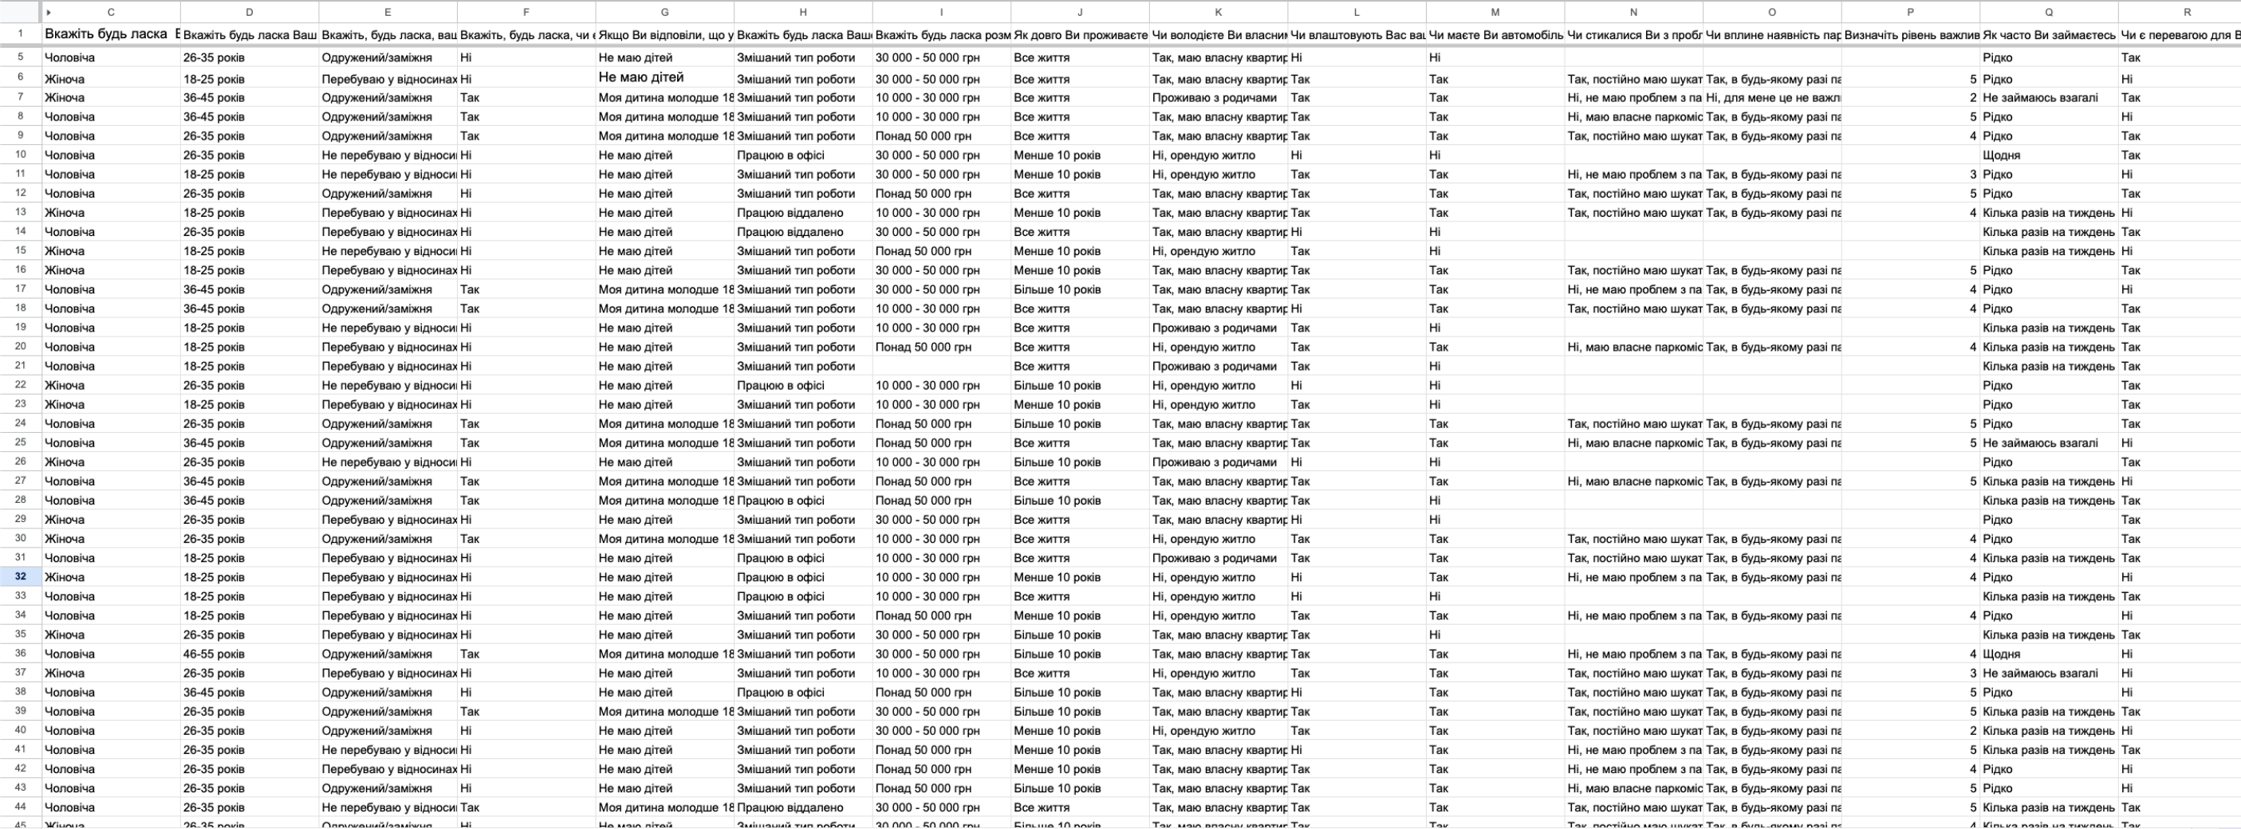

Рисунок 3.13 – Результати проведеного опитування споживачів
Джерело: складено автором з анкетування споживачів

Надалі отримані результати будуть кодуватися, для завантаження і подальшої обробки з допомогою програми SPSS Statistics. Після проведення цієї операції, буде сформовано звіт про результати дослідження.
Висновок, який отримано після проведення дослідження має такий зміст.
Потенційними споживачами житлової нерухомості категорії комфорт є люди 36-45 років, з рівнем доходу вище середнього, а саме понад 50 000 грн. В 47% випадках вони мають сім'ю та дітей молодше 18 років.
Попередні критерії, що пртаманні категорії житлової нерухомості «комфорт» підтвердились в результаті проведеного дослідження. Також, було визначено, що більшість споживачів, готові доплачувати за додаткові послуги, що пропонує забудовник.
Додатковими перевагами вибору майбутньої житлової нерухомості є: високий рівень безпеки, наявність паркінгу, наявність на території будинку/ЖК спортивних та дитячих майданчиків та наявність поряд зелених зон. Менш важливим є наявність поряд з будинком/ЖК розвиненої інфраструктури, оскільки 82% опитаних споживачів є власниками автомобілів, для них відсутні складнощі в пересуванні.

3.2 Пропозиції щодо удосконалення маркетингової діяльності підприємства

Під час проведення ситуаційного аналізу були виділені сильні та сладкі сторони підприємства ТОВ «Ресурс Холдинг». Було виявлено, що компанія має досвід роботи на ринку більше 10 років, відповідну кваліфікаціїю та виробничі потужності. Асортимент компаніє досить широким, що покриває повиний виробничий цикл девелопменту, і дозволяє працювати на ринку не лише як ген/субпідрядники, а й як девелопер житлової нерухомості.
Наявність відповідних ліцензій та дозволів, сприяє виходу підприємства на новий сегмент ринку. Виробничі потужності можна маштабувати, без ризиків втрати капіталовкладень. А саме, для здійснення повноцінної діяльності на новому сегменті ринку компанії необхідно арендувати баштові крани та налагодити нові зв'язки з постачальниками, що будуть покривати ресурсні та сировинні потреби підприємства.
Слабкою стороною підприємства є погано налагоджені канали комунікації зі споживачем. Необхідно відновити старі точки контакту, як наприклад сайт підприємства, та створити нові. У цьому питанні доцільно перейняти досвід конкурентів, проаналізувати канали комунікації, що вони використувують. Ситуація на ринку склалася таким чином, що найбільш доцільними каналами є веб сайт, платформа YouTube, соціальні мережі Facebook та Instagram. Конкуренти в повній мірі використовують ці точки контакту, але під час повномасштабного вторгнення їх активність знизилася. Цей фактор створює додаткову можливість для підприємства «Ресурс Холдинг».
Зниження активності конкурентів надає можливість активізуватися компанії, акумулювати власні ресурси та підготуватися до виходу на новий сегмент ринку. Для довгостроковго планування доцільно використати концепцію «стратегічних вікон». Детально використання цієї методики було описано в другому розділі наукової роботи. Основною метою відстежування відкриття так званих «стратегічних вікон» є заздалегідь підготоване підґрунтя для здійснення майбутньої діяльності підприємства. Для обраної компанії ці етапи підготовки запропоновані у вигляді такого плану:
1. Проведення дослідження обраного сегменту, визначення доцільності виходу та необхідних складових підприємства для здійснення ефективної діяльності на новому сегменті;
2. Розробка маркетингової стратегії позиціонування та просування, з урахуванням критеріїв споживчого вибору надійного забудовника;
3. Покупка земельної ділянки, підготовки необхідної проектно-дозвільної документації, розроблення та затвердження плану майбутнього об’єкту, планування реалізації об’єкту, проходження експертизи, отримання дозволу на початок будівельних робіт та фінальне завантаження в систему «Є-констракшн»;
Як результат, у підприємства буде наявний повний пакет документів для початку будівельних робіт, що надає значні переваги перед конкурентами. А саме: підприємство виходить на ринок та починає свою роботу раніше за конкурентів; акумульовані ресурси активно використовуються для просування на новому сегменті.
Фінальний результат є – досягнення високого рівня конкурентоспроможності на новому сегменті, збільшення рівня поінформованості споживачів, відповідно досягнення високого рівня лояльності. Ефективний вихід на новий сегмент ринку житлової нерухомості з мінімальними фізичними та фінансовими ризиками.

3.3 Економічне обґрунтування ефективності маркетиногових заходів

Розрахунок економічних витрат в нашому випадку неможливий без наявного готового будівельного плану, але можливо скласти план виходу на майбутній сегмент ринку та, відповідно, скласти кошторис витрат.
План виходу підприємства на ринок передбачає:
1. Витрати на проведення маркетингового дослідження;
2. Розробка бізнес-плану;
3. Виконання підготовчих етапів, що відповідають концепції «стратегічних вікон»;
4. Витрати на необхідні засоби виробництва.
Бюджет маркетингового дослідження, що тривало місяць, за для визначення доцільності виходу підприємства ТОВ «Ресурс Холдинг» на новий сегмент ринку склав 50 500 грн.

Таблиця 3.1 – Розрахунок витрат на маркетинг
Стаття витрат | Обсяг витрат (грн)
Оплата за підготовку дослідження | 7000
Оплата аналітику за кабінетні дослідження | 6000
Оплата аналітику за якісні дослідження (глибинні інтерв'ю) | 17500
Продовження таблиці 3.1
Стаття витрат | Обсяг витрат (грн)
Оплата аналітику за кількісні дослідження | 6000
Внутрішній удит компанії та аналіз результатів дослідження | 14000
Всього | 50 500
Джерело: складено автором на основі проведеного дослідження

Наступним етапом є розрахунок витрат на сворення бізнес-плану з урахуванням розробки маркетингової стратегії, детальним описом характеристик, послуг та економічною оцінкою. Планується залучати аутсорс агенство, що буде займатися розробкою та реалізацією бізнес-плану разом з керівниками підприємства.

Таблиця 3.2 – Розрахунок витрат на складання бізнес-плану
Стаття витрат | Обсяг витрат (грн)
Оплата роботи аналітика | 5000
Оплата роботи маркетолога | 15 000
Оплата роботи менеджера з реалізації | 20 000
Інші витрати | 40 000
Всього | 80 000
Джерело: складено автором на основі проведеного дослідження

Таблиця 3.3 – Розрахунок вартості підготовчих етапів
Стаття витрат |  | Обсяг витрат (дол)
Робота з земельною ділянкою | Зміна цільвого призначення | Приблизна вартість на погодження адміністративних витрат та витрат на розвиток міста для земельної ділянки 0,5-1 га починається з  $400 000
Робота з земельною ділянкою | Зміна детального плану територій
Робота з земельною ділянкою | Містобудівні умови та обмеження

Продовження таблиці 3.3
Стаття витрат |  | Обсяг витрат (дол)
Проходження експертизи | Отримання дозволу на початок будівельних робіт | Прораховується відповідно до об’єкту та плану
Отримання дозволів та плану проведення (підключення) комунікацій | Електропостачання | Прораховується відповідно до об’єкту та плану
 | Водопостачання та каналізація | Прораховується відповідно до об’єкту та плану
 | Теплопостачання | Прораховується відповідно до об’єкту та плану
Всього |  | Від $800 000
Джерело: складено автором на основі проведеного дослідження

Вартість проходження підготовчих етапів може збільшуватися або зменшуватися відповідно до ситуації, об’єкту та проведення необхідних процедур, як наприклад проходження голосування в міських радах чи територіальних громадах. Додатковими витратами може бути отримання ТУ та вираховування навантаження, що видає саме місто.
Нижче наведена таблиця 3.4, де розраховується вартість необхідних засобів виробництва.
Таблиця 3.4 – Розрахунок вартості необхідних засобів виробництва
Стаття витрат | Обсяг витрат (грн)
Комплект опалубки для моноліту (оренда на 3 роки) | 21 600 000
Оренда баштових кранів (3 роки) | 17 280 000
Комплекти бетонопроводів та бетононасосів | 9 000 000
Покупка додаткового обладнання | 19 500 000
Всього | 67 380 000
Джерело: складено автором на основі проведеного дослідження

Середня рентабельність з кожного будівельного об'єкту складає 50-70%.
Чиста рентабельність 30-50%, з оподаткуванням та введенням в експлуатацію.
В середньому 35% складає рентабельність будівництва для генпідрядників.
Додатково закладається 20% від кошторисної вартості на непередбачувані обставини.
Вихід на новий ранок є приботковим рішенням для підприємства, за умови врахування всіх вище зазначених рекомендацій.

Таблиця 3.5 – Загальні витрати на підготовку до виходу на новий сегмент ринку
Стаття витрат | Обсяг витрат (грн)
Витрати на проведення маркетингового дослідження | 50 500
Розробка бізнес-плану та його реалізація | 80 000
Виконання підготовчих етапів | 29 600 000
Витрати на необхідні засоби виробництва | 67 380 000
Всього | 97 110 500
Джерело: складено автором на основі проведеного дослідження

Висновки до 3 розділу

Отже, розрахунок економічних витрат вимагає наявності готового будівельного плану, але можливо скласти план виходу на майбутній сегмент ринку та скласти кошторис витрат. План виходу на ринок передбачає проведення маркетингового дослідження, розробку бізнес-плану, виконання підготовчих етапів, витрати на необхідні засоби виробництва.
У конкретному випадку ТОВ "Ресурс Холдинг" витрати на маркетингове дослідження для визначення доцільності виходу на новий сегмент ринку становлять 50 500 грн. Далі передбачається розрахунок витрат на розробку бізнес-плану з урахуванням розробки маркетингової стратегії та інших складових. Вартість підготовчих етапів може залежати від об'єкту та проведення необхідних процедур. Середня рентабельність будівництва складає 35%, але може змінюватися залежно від конкретних умов і обставин.
Підсумовуючи, вихід на новий сегмент ринку є прибутковим рішенням для підприємства, якщо будуть враховані всі необхідні витрати та рекомендації. Варто звернути увагу, що конкретні показники можуть варіюватися залежно від ринкових умов та специфіки проекту.

ВИСНОВКИ

У дипломній роботі було розкрито тему «Доцільність виходу підприємства на новий сегмент ринку», було досліджено важливі аспекти та переваги розширення діяльності підприємства на новий сегмент ринку. В процесі дослідження виявлено, що вихід на новий сегмент може принести значні переваги, такі як розширення ринкової частки, збільшення прибутковості, диверсифікація ризиків та підвищення конкурентоспроможності.
Одним з ключових результатів дослідження є визначення доцільності входу на новий сегмент ринку шляхом аналізу зовнішнього та внутрішнього середовища підприємства. Для цього були застосовані різні методики, включаючи ситуаційний аналіз, кабінетні дослідження, кількісні та якісні дослідження ринку, глибинні інтерв'ю з експертами галузі та анкетування споживачів. Ці методи дозволили отримати цінну інформацію щодо переваг та слабких сторін підприємства, а також оцінити його потенціал на новому сегменті ринку.
Для ефективного входу на новий сегмент ринку були запропоновані конкретні рекомендації та стратегії, зокрема розробка маркетингової стратегії, вдосконалення каналів комунікації зі споживачами, розвиток партнерських відносин та використання досвіду конкурентів. Ці заходи сприятимуть підприємству в успішному вході на новий сегмент ринку та досягненні високого рівня конкурентоспроможності.
Отже, підтверджено доцільність та важливість стратегічного розширення діяльності підприємства і розробку відповідних маркетингових стратегій для успішного входу на новий сегмент ринку. Дослідження вказує на потенціал та переваги, які можуть бути отримані підприємством шляхом розширення своєї діяльності на новий сегмент, а також надає конкретні рекомендації для ефективного реалізації цієї стратегії.
Покращення комунікаційних каналів: Відновлення та підтримка старих точок контакту, таких як оновлення та оптимізація веб-сайту підприємства, а також створення нових каналів комунікації, таких як присутність на соціальних медіа платформах, зокрема Facebook, Instagram та YouTube. Важливо активно використовувати ці канали для просування продуктів та послуг, надання інформації про нові проекти та залучення уваги споживачів.
Розробка маркетингової стратегії: Проведення детального аналізу обраного сегменту ринку, включаючи вивчення поведінки та вимог споживачів, конкурентного середовища та потенційних можливостей. На основі цього аналізу розробити маркетингову стратегію позиціонування та просування, яка підкреслює переваги компанії ТОВ "Ресурс Холдинг" на новому сегменті ринку.
Розширення виробничих потужностей: Забезпечення необхідних ресурсів для маштабування виробничих потужностей компанії, зокрема аренда баштових кранів та налагодження нових зв'язків з постачальниками сировини та ресурсів. Це дозволить забезпечити ефективну виробничу діяльність на новому сегменті ринку та зайняти своє місце серед конкурентів.
Використання концепції "стратегічних вікон": Планування довгострокової діяльності підприємства з використанням концепції "стратегічних вікон". Це включає проведення досліджень, виявлення потенційних можливостей на ринку та планування дій для використання цих можливостей у майбутньому. Врахування "стратегічних вікон" дозволить підприємству бути готовим до входу на новий сегмент ринку та ефективно реагувати на зміни у середовищі.
Збільшення рівня поінформованості споживачів: Зосередитися на активній інформаційній кампанії, яка надає споживачам достовірну інформацію про продукти та послуги компанії. Це можна здійснювати через рекламні матеріали, статті, відеоогляди та інші засоби комунікації. Розповідайте про переваги продуктів та послуг, демонструйте успішні проекти та надайте споживачам необхідну інформацію для прийняття розумних рішень.
Розвиток партнерських відносин: Встановлення співпраці з іншими підприємствами, фахівцями та фаховими спілками в галузі житлової нерухомості. Це допоможе розширити мережу контактів, отримати нові знання та досвід, а також підвищити довіру споживачів до підприємства.
Звернення до досвіду конкурентів: Вивчення та аналіз каналів комунікації, які використовують конкуренти, що успішно працюють на ринку. Оцінка їхньої стратегії та підхідів може надати корисних вказівок для вдосконалення власних маркетингових зусиль.
Врахування цих пропозицій та їх виконання допоможуть підприємству ТОВ "Ресурс Холдинг" покращити свою маркетингову діяльність. Зосередження на розвитку комунікаційних каналів, використанні "стратегічних вікон" та збільшенні рівня поінформованості споживачів сприятимуть залученню нових клієнтів, збільшенню конкурентоспроможності та створенню високого рівня лояльності споживачів.

СПИСОК ВИКОРИСТАНИХ ДЖЕРЕЛ

- Стан і характер діяльності фірм URL: https://library.if.ua/book/23/1716.html
- Закон України «Про житлово-комунальні послуги» URL: https://zakon.rada.gov.ua/laws/show/3038-17#Text
- Закон України «Про архітектурну діяльність» URL: https://zakon.rada.gov.ua/laws/show/687-14#Text
- Закон України «Про загальні будівельні норми» URL: https://zakon.rada.gov.ua/laws/show/1704-17#Text
- Закон України «Про охорону праці» URL: https://zakon.rada.gov.ua/laws/show/2694-12#Text
- Володимир сиротин Науковий керівник канд. екон. наук, доцент Мазур В. С. Тернопільський національний економічний університет Наукова стаття: «Система управління «just-in-time» : успішна програма функціонування підприємства» URL: http://dspace.wunu.edu.ua/bitstream/316497/20888/1/109-110.pdf
- Resource Holding (КОД: 34693832) веб сайт компанії URL: http://resourceholding.com.ua
- Досьє компанії ТОВ «Ресурс Холдинг» YouControl URL: https://youcontrol.com.ua/ru/catalog/company_details/34693832/
- Види кадрової політики URL: https://stud.com.ua/26179/menedzhment/vidi_kadrovoyi_politiki
- Сутність та види стилів керівництва URL: https://pidru4niki.com/1405092350987/menedzhment/sutnist_tipi_stiliv_kerivnitstva
- «Будівництво не запускаються, попиту немає, але ціни не падають: дослідження ринку нерухомості під час війни» - електронний бізнес-журнал Forbes URL: https://forbes.ua/money/budivnitstva-ne-zapuskayutsya-popitu-nemae-ale-tsini-ne-padayut-doslidzhennya-rinku-nerukhomosti-pid-chas-viyni-vid-ernst-amp-young-13032023-12337
- «Український ринок будівництва і будівельних матеріалів: результати 9 міс. 2021» – BudPalata статистичні дані за 2021 рік URL: https://budpalata.com.ua/actualno/ukrainskij-rinok-budivnictva-i-budivelnih-materialiv-rezultati-9-mis-2021/#:~:text=2021%20%D1%83%D0%BA%D1%80%D0%B0%D1%97%D0%BD%D1%81%D1%8C%D0%BA%D0
- «Будівництво не запускаються, попиту немає, але ціни не падають: дослідження ринку нерухомості під час війни» - електронний бізнес-журнал Forbes URL: https://forbes.ua/money/budivnitstva-ne-zapuskayutsya-popitu-nemae-ale-tsini-ne-padayut-doslidzhennya-rinku-nerukhomosti-pid-chas-viyni-vid-ernst-amp-young-13032023-12337
- «Підсумки ринку нерухомості 2022 року» статистика 2022 року - Misto.lun.ua URL: https://misto.lun.ua/2022
- «Четверть жителів Києва готові придбати житло в 2023 році» - статистичні дані RBC.ua URL: https://www.rbc.ua/ukr/realty/chetvert-zhiteley-kieva-gotovy-priobresti-1642684350.html
- «Статистика про житловий ринок» - Misto.lun.ua URL: https://misto.lun.ua/stat?city=1
- «Квартири економ, комфорт, бізнес та еліт-класу: в чому їхні відмінності?» URL: https://www.parkovyozera.com.ua/news/kvartyry-ekonom-komfort-biznes-ta-elit-klasu-v-chomu-yihni-vidminnosti/
- ЖК «Академ-квартал» - Integral Bud URL: https://intergal-bud.com.ua/projects/zhk---akadem-kvartal-- (академ-квартал ІнтегралБуд)
- ЖК «Відпочинок» - Столиця груп URL: https://stolitsagroup.com/ua/newbuild/265/274/vidpochynok/?utm_source=lun.ua&utm_medium=referral&utm_content=1407443236.1682883903&utm_term=1082
- «Геос Аурум» - Auroom URL: https://auroom.com.ua/?utm_source=lun.ua&utm_medium=referral&utm_content=1407443236.1682883903&utm_term=4755
- ЖК «Тетріс Хол» - Kan Development URL: https://www.kandevelopment.com/ua/projects/projects-completed/projects-completed-residential/zhk-tetris-hall/
- «Історія КМБ» - КМБ URL: https://kmb.ua/ua/about/history/
- «Складові маркетингового середовища» URL: https://buklib.net/books/37070/#:~:text=%D0%9A%D0%BE%D0%BD%D1%82%D0%B0%D0%BA%D1%82%D0%BD%D0%B0%20%D0%B0%D1%83%D0%B4%D0%B8%D1%82%D0
- «Стаття «Стратегічні вікна»» URL: https://laws.studio/marketing-biznese-kniga/statya-strategicheskie-okna-derek-79868.html
- Стратегічні вікна: сутність та причини їх «відкриття» URL: https://studfile.net/preview/7329477/page:36/
- Кабінетні методи досліджень URL: https://studfile.net/preview/4395398/page:2/
- Загальна характеристика якісних досліджень URL: https://pidru4niki.com/18000708/psihologiya/yakisni_doslidzhennya_povedinki
- Глибинні та експертні інтерв’ю. Переваги для вашого бізнесу URL: https://ukrsocstandart.com/uk/posluhy/research/depth-and-expert-interview/
- Кількісне дослідження URL: https://uk.economy-pedia.com/11040883-quantitative-investigation

ДОДАТОК A
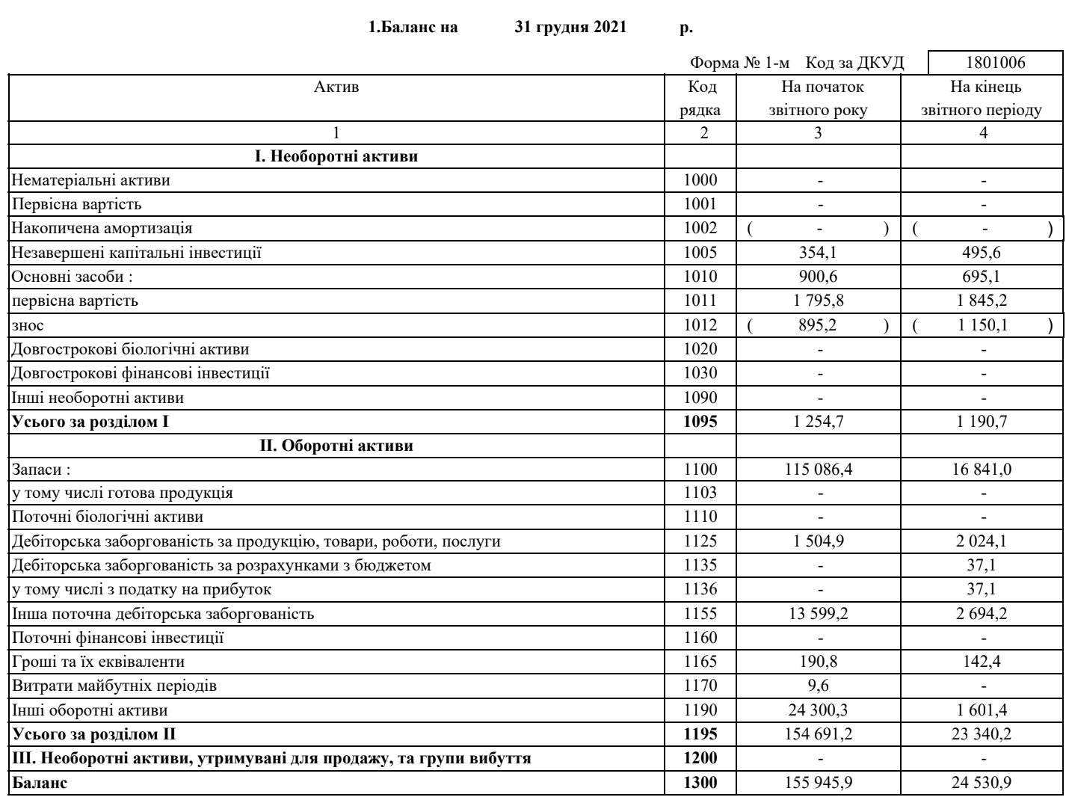
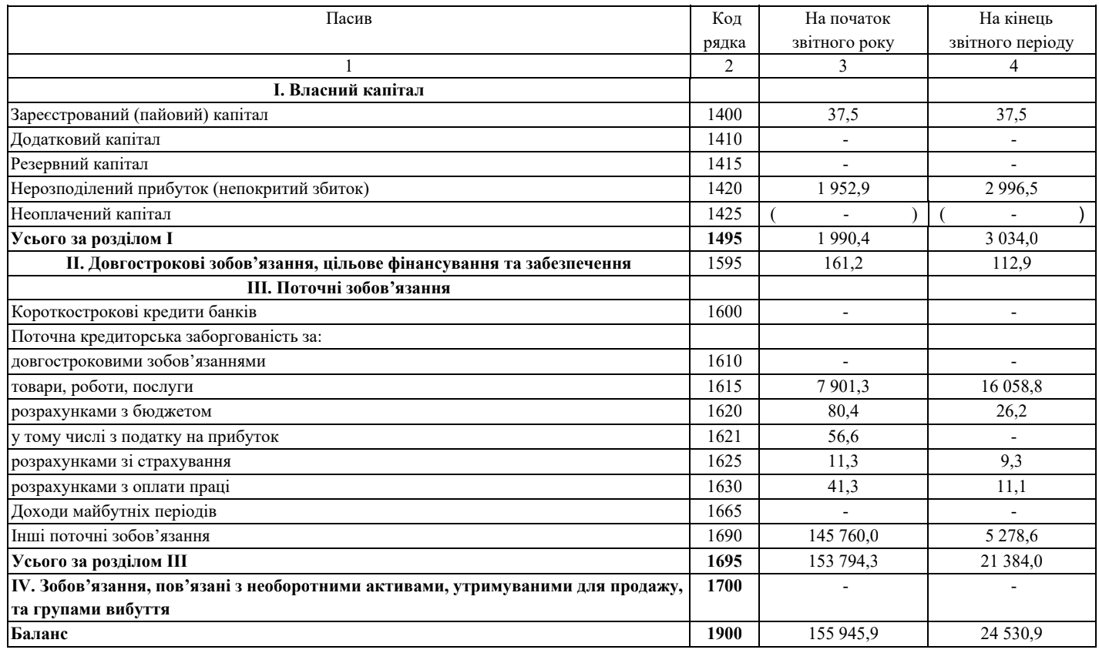

ДОДАТОК Б
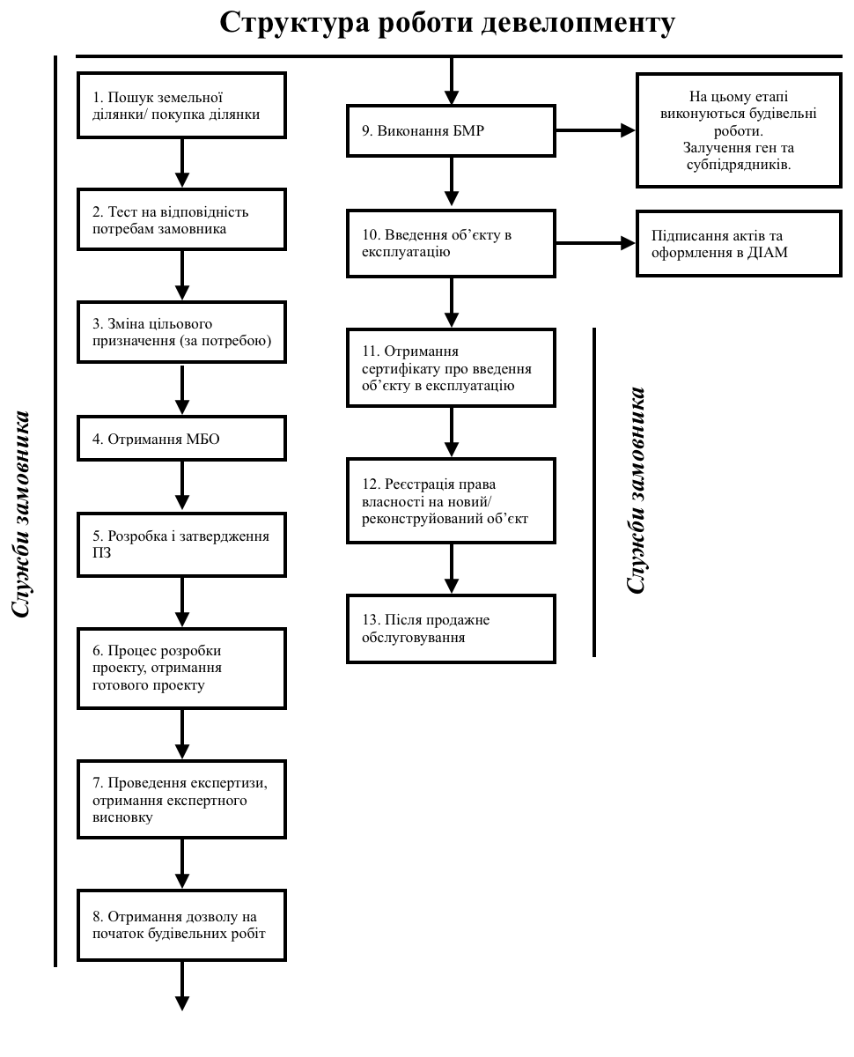

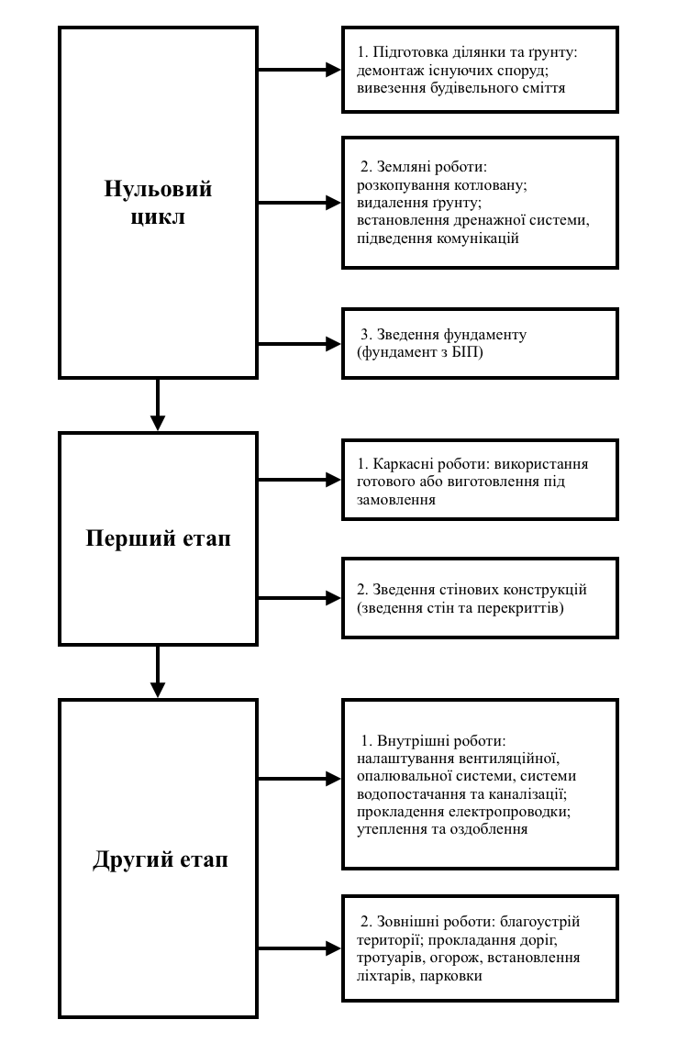

ДОДАТОК С

1.Електронна пошта*
2.Вкажіть вашу стать*
- Чоловіча
- Жіноча
3.Вкажіть ваш вік*
18-25 років
26-35 років
36-45 років
46-55 років
4.Вкажіть, будь ласка, ваш сімейний стан*
Одружений/заміжня
Перебуваю у відносинах
Не перебуваю у відносинах
5.Вкажіть, будь ласка, чи є у вас діти?*
Так
Ні
6.Рівень освіти*
Незакінчена середня
Середня
Неповна вища
Вища
7.Місце роботи*
Працюю в офісі
Працюю віддалено
Змішаний тип роботи
Інше:
8.Розмір вашого доходу на місяць на одну людину*
10 000 - 30 000 грн
30 000 - 50 000 грн
Понад 50 000 грн
9.Як довго Ви проживаєте в Києві:*
Все життя
Більше 10 років
Менше 10 років
10.Чи володієте Ви власним житлом?*
Так, маю власну квартиру/будинок
Ні, орендую житло
Проживаю з родичами
11.Чи влаштовують Вас ваші умови проживання?*
Так
Ні
12.Чи маєте Ви автомобіль?*
Так
Ні
13.Чи стикалися Ви з проблемою відсутності вільних паркомісць біля вашого будинку/ЖК?*
Так, постійно маю шукати вільне місце біля дому
Ні, маю власне паркомісце на території дому/ЖК
Ні, не маю проблем з парковою біля дому
14.Чи вплине наявність парковки на вибір майбутнього будинку/ЖК, за умови, що вартість паркомісця збільшить ціну житла?*
Так, в будь-якому разі парковка важлива, я готовий/а платити за свій комфорт
Ні, для мене це не важливо
15.Як часто Ви займаєтесь спортом?*
Щодня
Кілька разів на тиждень
Рідко
Не займаюсь взагалі
16.Для регулярних занять спортом вам необхідно (Оберіть все, що підходить)*
Наявність спортивного залу на території або поряд з ЖК
Наявність спортивного майданчика на території ЖК
Наявність безкоштовного спортивного залу, що в загальному доступі для всіх мешканців ЖК
17.Які критерії є для вас найважливішими при виборі житлової нерухомості? (Оберіть 4 (чотири) пункти, що підходять найбільше)*
Розташування (район, близькість до роботи/школи/магазинів)
Ціна
Благоустрій території
Інфраструктура (парковка, спортивні майданчики, ігрові майданчики, тощо)
Наявність зелених зон
Наявність зручних транспортних розв'язок
Безпека та охорона
Інше:
18.Які види послуг або зручностей ви б хотіли бачити в житловому комплексі/будинку?*
Фітнес-центр
Дитячий майданчик
Спортивні майданчики
Ресторани/кафе/кав'явні
Охорона 24/7
Паркінг
Open space (для переговорів)
Інше:
19.Чи важливо для вас наявність закладів громадського харчування та відпочинку на території ЖК або в будинку?(бари, ресторани, кав'ярні)*
Так
Ні
20.Як би ви оцінили важливість наявності зелених зон, за умови, що це суттєво вплине на вартість житла, на шкалі від 1 до 5 (де 1 - не важливо, 5 - дуже важливо)?*
21.Як би ви оцінили важливість наявності розвинутої інфраструктури (магазини, школи, лікарні, громадський транспорт), за умови, що це вплине на вартість житла, на шкалі від 1 до 5 (де 1 - не важливо, 5 - дуже важливо)? *
22.Як би ви оцінили важливість безпеки житлової нерухомості (охорона, системи безпеки), за умови, що щомісячні витрати на обслуговування суттєво збільшаться, на шкалі від 1 до 5 (де 1 - не важливо, 5 - дуже важливо)? *
23.Як би ви оцінили важливість доступності до громадського транспорту та транспортних розв'язок на шкалі від 1 до 5 (де 1 - не важливо, 5 - дуже важливо)? *
24.Як би ви оцінили наявність автономних засобів живлення (генератор) в будинку/ЖК, за умови, що це збільшить щомісячні витрати на обслуговування, на шкалі від 1 до 5 (де 1 - не важливо, 5 - дуже важливо)?*

